**Celestia  
Gebruikershandleiding**

**voor versie 161**

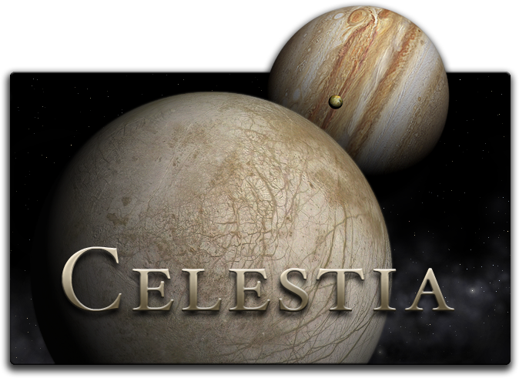

**Revisie 161-3**

**September 2017**

**Inhoudsopgave**

***(Klik op een titel om er naartoe te gaan)***

**Gebruikershandleiding Celestia versie 161 3**

**Introductie van Celestia 3**

**Demo 4**

**Scripts 4**

**Educatie Reizen 4**

**Celestia op Wikipedia en Wikibooks 5**

**Programma download en Addons 5**

**Computer Hardware Vereisten 6**

**Installatie, Updates en Deïnstallatie 7**

**Algemene Werking en Toetsenbord Besturing 9**

**Zichtbaar veld / *Field of View (FOV)*: 10**

**Weergave & Resolutie / *Rendering & Resolution:* 12**

**Weergave Opties Instellen (3D weergave/*Render menu*) 15**

**Rechtsklikken Object Menu 31**

**Lua Edu Tools 34**

**Geluid 35**

**Bewegen 35**

**Joystick Besturing 37**

**Het Selecteren van Objecten (algemeen) 37**

**Navigatie / *Navigation* Menu 39**

**Selecteren van Objecten via Toetsenbord invoer 44**

**Selecteren van Objecten via de Enter/Naam/Enter Methode 45**

**Vliegen met je Ruimteschip 46**

**Informatie over Waar Je Bent 48**

**Aanpassen van de Tijd (Tijd/Time Menu) 48**

**Bestand / File Menu – Scripts 50**

**Bestand / *File* Menu – Afbeeldingen en Films Opslaan 51**

**Bladwijzers / *Bookmarks* Menu 53**

**Cel: //URLs 53**

**Multiview (Weergave / View Menu) 55**

**Console Display 56**

**Problemen Oplossen en Waarschuwingen (Goed Lezen) 57**

**Overige Beschikbare Documentatie 57**

**Met dank aan 58**

**Samenvatting: Celestia Toetsenbord en Muis Besturing 59**

Gebruikershandleiding Celestia versie 161

Deze Celestia Gebruikershandleiding is vertaald in het **Nederlands** door Marco Klunder. Het oorspronkelijk Engelstalige document dateert uit februari 2017 en de auteur is Frank Gregorio. Deze Gebruikershandleiding is gebaseerd op ***Celestia versie 161***.

Inhoudelijk is deze Gebruikershandleiding ook goed toepasbaar voor eerdere versies van ***Celestia***, echter de in dit document gebruikte links (***cel://URLs***) werken dan **niet**.

In dit document wordt gerefereerd aan de Nederlandstalige versie van ***Celestia***. Voor gebruikers die de Engelstalige versie van ***Celestia*** hebben geïnstalleerd, worden na de **Nederlandse termen** ook de ***Engelse termen in schuinschrift*** weergegeven.

Introductie van Celestia

Velen van ons hebben in hun leven al naar de starren aan de nachtelijke hemel gekeken en zich afgevraagd hoe het zou zijn om onszelf de ruimte in te lanceren en tussen de sterren te zweven. Wat zien de astronauten in de Space Shuttle eigenlijk, als ze naar beneden kijken en onze prachtige Aarde langzaam onder zich zien ronddraaien? Wat komen we allemaal tegen als we een bezoek brengen aan Saturnus, langszij het ruimtevaartuig *Cassini* en dwars door z’n ringen scheren? Als je ooit over dit soort dingen hebt nagedacht en graag achter de antwoorden wilt komen, zijn wij van de ***Celestia*** community verheugd om ***Celestia*** bij je te introduceren!

***Celestia*** is een gratis real-time ruimte simulatie programma waarmee je interactief ons Universum gewaar wordt in een fantastische visuele weergave van opzienbarende drie dimensies. ***Celestia*** is oorspronkelijk bedacht en gemaakt door Chris Laurel, een WA computer programmeur in Seattle, die in 2001 besloot om een gratis software programma te schrijven en via internet aan iedereen beschikbaar te stellen, waarmee je virtueel door de werkelijke wereld van ons Universum kunt reizen. Zijn visie en besluit gaven de geboorte aan een programma die anders is dan alle andere bestaande ruimte simulatie programma’s. ***Celestia*** beperkt je niet tot slechts één plek op het Aardoppervlak om naar de hemel te kijken, zoals dat bij vele andere programma’s het geval is. Integendeel, Chris creëerde een dynamische mogelijkheid om door het Zonnestelsel en andere plekken in de ruimte te reizen, met iedere gewenste snelheid, in welke richting je maar wilt en op ieder moment in het verleden of de toekomst. Als je wilt, vlieg je met je eigen “hyperdrive” ruimtevaartuig naar de sterren in de spiraalarmen van de Melkweg, voorbij de grenzen van onze Zon. Je kunt zelfs volledig uit de Melkweg vliegen en het samen met andere Sterrenstelsels vanuit de intergalactische ruimte bekijken. Chris stond er ook op dat dit programma wetenschappelijk accuraat moest zijn … een dynamische astronomische weergave conform de werkelijkheid.

Toen ***Celestia*** versie 1.0 voor het eerst op internet beschikbaar kwam en kon worden gedownload, realiseerden vele ruimte enthousiastelingen al snel de mogelijkheden van dit prachtige programma. Binnen een jaar voegden zich vele mensen over de hele wereld bij Chris in een vrijwillig samenwerkingsverband, om van ***Celestia*** een *groots* programma te maken. Een programma waarmee een zeer nauwkeurig en accuraat virtueel Universum tot stand kan worden gebracht en die de competitie aan kan gaan met de visuele kwaliteiten van Hollywood films.

En daarin zijn ze geslaagd. Honderden vrijwilligers hebben aan ***Celestia*** gewerkt en miljoenen hebben het programma al gedownload voor gebruik thuis of op school. Het wordt wereldwijd echt veel gebruikt bij de mensen thuis, op scholen, in overheidsinstellingen en media centers. Getalenteerde grafische kunstenaars, computer programmeurs, astronomen, astrofysici, planetarium directeuren, animatoren, ontwerpers, docenten en studenten, overheidsprofessionals, private instellingen en gewone mensen in meer dan 25 landen hebben een wereld van de ruimte gemaakt, die niet alleen betrekking heeft op het basis ***Celestia*** programma, maar ook zijn er meer dan *20* *Gigabytes* aan addons en extra’s, die ervoor zorgen dat de beleving van ***Celestia*** echt tot leven komt. We nodigen je uit om je bij ***Celestia*** forum aan te sluiten door [hier](https://celestiaproject.net/forum/index.php) te klikken.

***Celestia161*** is gratis beschikbaar voor Windows, Linux, en Mac OS X en kan worden gedownload vanaf de website: <http://www.celestiaproject.net>. Hopelijk heb je ***Celestia*** al gedownload en ben je er klaar voor om het te installeren en de schoonheid van de ruimte mee te maken. Laten we beginnen.

Een speciale versie van ***Celestia*** genaamd ***Celestia161-ED***, is ook gratis te downloaden en te gebruiken op MS Windows PC’s. Het is ontworpen voor gebruik in het Astronomie onderwijs, door thuisgebruikers, docenten en studenten. Het kan gratis worden gedownload van <http://www.celestiamotherlode.net/catalog/educational.php> (zie verderop voor meer details).

Demo

***Celestia*** is een opzienbarend programma, waarmee je het Zonnestelsel en verder kunt observeren en verkennen. Om je te helpen bij het ontdekken van z’n pracht en geheimen, heeft ***Celestia*** al een korte reis voor je klaar staan. Om het te zien, start je het programma op, zoals verderop in dit document beschreven. Daarna druk je op de [**D**] toets. Als je klaar bent, druk je op de [**Esc**] toets.

Scripts

Ontwikkelaars van ***Celestia*** hebben verscheidene andere reizen in scriptvorm gemaakt, waarmee je als toeschouwer naar vele fascinerende plekken wordt gebracht. Om ze te benaderen en te downloaden, ga je naar de ***Celestia*** “addon” catalogus op de website: <http://www.celestiamotherlode.net/catalog/scripts.php>. Download  
het script van je keuze en plaats het in de **Celestia\Scripts\** folder op de lokatie**C:\MyPrograms\Celestia161‑ED** (voor Windows systemen) of in de **Applications** folder (voor MAC of Linux systemen) bevindt. Daarna kun je het script vanuit ***Celestia*** opstarten (instructies volgen verderop op pagina 50 in dit document). De reizen in deze scripts kunnen korter duren dan een minuut, maar ze zijn er ook van meer dan een uur. Ook zijn er scripts beschikbaar op vele websites van de forumleden. *Opmerking: voor enkele scripts is er mogelijk een set "addon" -bestanden vereist die vooraf moeten zijn geïnstalleerd in de "extra's" folder van* ***Celestia****. Die addons zijn veelal ook beschikbaar vanaf de hierboven genoemde motherlode-site of vanaf de website van de script auteur.*

Educatie Reizen

De fantastische mogelijkheid van ***Celestia*** om het publiek over Astronomie te onderwijzen, heeft ook geleid tot de ontwikkeling van een serie ***Educatie Activiteiten***, die de gebruikers van ***Celestia*** meenemen op uitgebreide, enkele uren durende virtuele reizen door het Universum. Ontworpen voor het algemene publiek en voor studenten op de middelbare school (leeftijd 12 – 18 jaar) en bruikbaar als college introductie cursus in de Astronomie, gebruiken deze opwindende ***Activiteiten*** een speciale versie van ***Celestia161*** en leren je alle feiten over specifiek astronomische onderwerpen, gebruik makend van de opzienbarende mogelijkheid van ***Celestia*** om met je eigen ruimteschip het Universum op je eigen tempo met zelf gekozen snelheid te verkennen. In tegenstelling tot een script, neem je in een educatie reis niet deel als toeschouwer, maar als piloot van je eigen ruimtevaartuig. Iedere reis bevat voor studenten ook een werkblad die kan worden uitgeprint, gekopieerd en door docenten aan de studenten worden uitgedeeld voor het behalen van een cijfer, overeenkomstig de Nationale Educatie Standaarden voor de Wetenschap.

Er zijn momenteel 11 ***Educatie Activiteiten***. Je kunt ze samen met het speciale programma dat ze gebruiken gratis als ZIP bestanden downloaden vanaf de website: <http://www.celestiamotherlode.net/catalog/educational.php>. Ze hebben ongeveer 10 GB computer geheugen op de harde schijf nodig.

**NOOT**: De Nederlandstalige activiteiten moeten ook via bovenstaande website worden gedownload.

Celestia op Wikipedia en Wikibooks

***Celestia*** is een onderwerp op **Wikipedia** en in **Wikibooks**. Die sites bevatten enkele extra indrukwekkende werkwijzen over hoe je met het programma om moet gaan, addons kunt maken en scripts ontwerpen. Bezoek deze sites op:<http://en.wikipedia.org/wiki/Celestia>en <http://en.wikibooks.org/wiki/Celestia>. As je eenmaal bekend bent met het programma, nodigen we je uit om ook jouw bijdrage aan deze twee sites te leveren.

Programma download en Addons

Het standaard ***Celestia*** programmapakket voor computers met Microsoft Windows® XP, Vista, 7, 8, 8.1 of 10 wordt aangeboden als een volledig “uitvoerbaar” programma. De huidige versie is ***Versie 161***, en werd uitgebracht in 2011. ***Celestia161*** is ook beschikbaar voor Macintosh met OS X besturingssysteem en voor Linux. De Windows®, MAC en Linux versies zijn allemaal beschikbaar voor een gratis download op ***Celestia’s*** hoofd website op: <http://www.celestiaproject.net>. Eenmaal gedownload, kun je simpel **dubbelkikken** op het bestand, waarna de installatie zal plaatsvinden.

***Celestia161-ED*** is gratis beschikbaar op de site: <http://www.celestiamotherlode.net/catalog/educational.php>. Specifieke instructies voor de installatie ervan zijn ook op die website beschikbaar.

***Celestia*** is een computer programma die in de computer taal C++ is geschreven. Het is Open Source code en mag door eenieder worden bekeken en gemodificeerd onder de voorwaarden van de GNU Publieke Licentie. Als je geïnteresseerd bent om het ***Celestia*** ontwerp team als vrijwilliger te versterken, post jouw interesse dan op het ***Celestia*** forum/chat room op: <https://celestiaproject.net/forum/index.php>

Naast het eigenlijke programma, kan ***Celestia*** vele andere extra’s bevatten (zowel grafisch als data). Als je er voor kiest om de bibliotheek te downloaden, van meer dan 500 ***Celestia*** **addons** die momenteel zijn ontworpen door velen die hun bijdrage hebben geleverd, dan kost je dat meer dan 20 GB (Gigabytes) diskruimte. Om ***Celestia*** in redelijke vorm aan te bieden, wordt het standaard basisprogramma als een uitgebreide, maar gelimiteerde set van bestanden beschikbaar gesteld voor download. Het is genoeg om kennis te maken met de mogelijkheden van het programma, zonder dat het teveel eist van je computer. De “Links” (webadressen) die je naar de beschikbare extra addon bestanden leiden, staan op het web van het Gebruikersforum en op de ***Celestia*** website genoemd.

Om de mogelijkheden van ***Celestia*** volledig te ondervinden, dringen we er bij je op aan om een aantal van deze addons uit te zoeken en te downloaden.

De belangrijkste centrale catalogus voor ***Celestia*** addons is te vinden op: <http://www.celestiamotherlode.net/>. Deze website moet bovenaan op je lijstje staan als je addons wilt downloaden.

De ***Celestia Educatie Activiteiten*** die hierboven zijn genoemd, bevatten een compilatie van een aantal van de beste addons. Hieronder kun je ook andere websites vinden:

<http://www.ikiru.ch/celestia/index.php?lang=en>

<http://celestiasws.free.fr/index_en.html>

[Celestia basic textures](http://celestia.cvs.sourceforge.net/celestia/celestia/textures/?sortby=date)

[Selden’s Resources](http://www.lns.cornell.edu/~seb/celestia/index.html)

[Jack’s spacecraft add-ons](http://homepage.eircom.net/~jackcelestia/)

[Celestia matters](http://www.celestialmatters.org/)

Let erop, dat bovenstaande links mogelijk tijdelijk van aard zijn. Websites komen en gaan, afhankelijk van de overeenkomsten die de leden met hun hosting dienstverleners hebben gemaakt. Bovenstaande websites zijn echter een uitstekende start. Als je meer links wilt zien, ga dan naar het forum op: <https://celestiaproject.net/forum/index.php>

**Vereiste Linux Library**:

Welke versie van ***Celestia*** je kiest, hangt af van de desktop omgeving die je hebt geïnstalleerd. Als dat KDE3 is, wordt aanbevolen dat je ook de KDE versie van ***Celestia*** kiest. Wanneer gebruik wordt gemaakt van GNOME, bestaat er de mogelijkheid om de GNOME front-end te downloaden en te compileren, waaronder diverse integratiemogelijkheden met de desktop omgeving. Ook bestaat er een eenvoudige GTK+ interface, zonder GNOME voorzieningen, voor hen die er de voorkeur aan geven om met een minimum aantal libraries van buitenaf te werken.

De meeste distributies hebben een eigen ***Celestia*** pakket. De [***Celestia*** Source Forge](http://sourceforge.net/projects/celestia/) download pagina voorziet ook in een voor gecompileerd pakket met de GTK+ front-end.

Alle versies van ***Celestia*** voor Linux vereisen dat je OpenGL hebt geïnstalleerd. Steeds meer distributies worden uitgeleverd met OpenGL, dus als je Linux recentelijk (opnieuw) hebt geïnstalleerd, is de kans groot dat je al een werkende OpenGL configuratie hebt. Om vervolgens ***Celestia*** op te bouwen, moet het OpenGL ontwikkelpakket zijn geïnstalleerd. ***Celestia*** vereist de libraries voor afbeeldingen, **libjpeg** en **libpng**, allebei aanwezig zijn op alle actuele Linux installaties. Om de GNOME/GTK+ front-ends op te bouwen, is de **gtkglext** library vereist. Al deze libraries en hun vereiste ontwikkel pakketten moeten beschikbaar zijn op jouw distributie.

Nadat je ***Celestia*** succesvol hebt opgebouwd, wil je dat het in staat is om overweg te kunnen met hardware 3D acceleratie. Om optimaal gebruik te kunnen maken van je grafische kaart, download de **X.org** driver die wordt verstrekt door de leverancier van je video kaart.

Computer Hardware Vereisten

***Celestia*** is een geavanceerd programma dat niet alleen ons hele Zonnestelsel in 3D positioneert en grafisch weergeeft; het kent ook de positie van miljoenen sterren aan de hemel en volgt deze real-time. Dit vereist computer kracht en computer geheugen. ***Celestia*** beschikt ook over honderden addons. Sommige zijn grote HD model en grafische bestanden die heel veel RAM geheugen vereisen. De prestaties die je computer moet leveren om goed van het programma te kunnen genieten, zijn in dat opzicht dus afhankelijk van het gewenste niveau en detail dat je wilt bereiken.

Over het algemeen kun je goed met het basis ***Celestia161*** programma en een redelijk aantal addons werken, als je beschikt over een computer met de volgende mogelijkheden:

1. Een processor snelheid van tenminste 1 GHz;
2. Een besturingssysteem als: Windows® XP, Vista, 7, 8 ,8.1 of 10, MAC OS 10 of hoger of Linux;
3. RAM geheugen van tenminste 1 GB;
4. Open GL video grafische kaart met tenminste 256 MB video RAM (512 MB of meer is gewenst);
5. Vrije opslag ruimte op je harde schijf van tenminste 3.0 Gigabytes (10 GB als je gebruik maakt van de ***Educatie*** versie ***Celestia161-ED***;
6. Een 14 inch kleurenscherm of groter, of een LCD-LED/front Projector met scherm;
7. Computer luidspreker boxen (optioneel);
8. Muis en toetsenbord;
9. Internet connectie (optioneel).

***\*\* LEES DIT S.V.P. ZORGVULDIG: Celestia*** gebruikt het **OpenGL** proces om 3D weergaves te renderen. Om nu het meeste uit ***Celestia*** te halen, is het zaak dat je beschikt over een moderne OpenGL grafische kaart met de meest recente drivers van de leverancier. Als je problemen hebt met de werking van ***Celestia***, controleer dan of je grafische kaart afdoende in staat is om met ***Celestia*** te werken en dat de drivers actueel zijn. Als je twijfelt over de OpenGL driver, download en installeer de nieuwe dan. Deze zijn veelal gratis te downloaden vanaf de website van de leverancier van de grafische kaart.

***Let op***: Het is mogelijk dat een grafische video kaart wel gebruik maakt van OpenGL, maar dat ***Celestia*** met bepaalde merken en modellen toch niet goed kan werken. Sommige grafische kaarten gaan namelijk op een bepaalde manier met afbeeldingen om, die ***Celestia*** niet goed kan aansturen. Als je niet over een compatible OpenGL kaart in je computer beschikt, kan ***Celestia*** je nog steeds een prachtige ruimte ervaring bieden, maar sommige geavanceerde mogelijkheden blijven dan achterwege. Het betreft hier de schaduwen op bergen en kraters, Zonlicht reflecties van water (***Specular Highlights***), schaduwen van maaneclipsen, en de waas van de atmosfeer.

Voor belangrijke informatie over grafische video kaarten, ga je naar de sectie: **Weergave & Resolutie**, op pagina 12 in dit document.

Installatie, Updates en Deïnstallatie

**Windows Besturingssystemen (XP, Vista, 7, 8, 8.1 of 10):**

Als je het uitvoerbare bestand eenmaal hebt gevonden en gedownload vanaf de ***Celestia*** website, **dubbelklik** er dan met de **linker muisknop** op. Het beste is om ***Celestia*** te installeren in de standaard folder waar je op je computer ook de andere programma’s installeert. Over het algemeen is dat de **C:\Program Files\** folder. Omdat Windows Vista en Windows 7, 8, 8.1 en 10 ook met 64-bit programma’s kunnen werken, moeten ze aanpassingen doen voor 32‑bit programma’s als ***Celestia***. Om dat te doen, is het mogelijk dat ze een speciale lokatie op de harde schijf aanmaken voor dit soort programma’s. Over het algemeen is dat dan de **C:\Program Files (x86)\** folder.

Microsoft, de maker van **Windows**, heeft de beveiliging van het OS de laatste tijd echter aangescherpt, vanwege steeds slimmer wordende hackers. In sommige gevallen kan de installatie van ***Celestia*** in **C:\Program Files** of **Program Files(x86)**, ertoe leiden dat je niet in staat bent om bestanden in ***Celestia’s*** folder te veranderen, toe te voegen of te verwijderen. Om dit te voorkomen, kunt u het programma installeren in een folder met de naam **C:\MyPrograms\Celestia**. De toegang daar naartoe zal dan verbeteren. Om dat te doen, typ je dat adres in het menu dat verschijnt tijdens de installatie, waarin je wordt gevraagd waar je het programma wilt installeren.

**Macintosh OS X Besturingssystemen:**

Om de Macintosh versie te installeren, klik je op het installatie bestand en volg de menu-instructies op het scherm. We adviseren je om het programma in de ***Applications*** folder te installeren.

**Linux Besturingssystemen:**

Voor de meeste distributies is het ***Celestia*** “package” zo goed mogelijk op de behoefte van gebruikers afgestemd. Check je “package” management software, daar er een goede kans bestaat dat ***Celestia*** daar aanwezig is.

Als alternatief wordt er een voor gecompileerde x86 “Auto Package” verstrekt vanaf de [Source Forge download website](http://sourceforge.net/projects/celestia/). Dit “package” gebruikt de GTK+ front-end en zal op de meeste computers goed werken. Daarnaast tref je op de volgende website meer informatie aan over het installeren van een “Auto Package” op je computer: <http://www.autopackage.org/docs/howto-install/>.

Tenslotte, als je ***Celestia*** zelf wilt compileren, verloopt het proces praktisch rechttoe rechtaan. Pak de “tarball” of broncode als volgt uit:

* **tar -zxvf celestia-1.6.1.tar.gz**

Verander daarna de directory (**cd**) in de nieuw aangemaakte directory en configureer ***Celestia***. Draai **configure** met de juiste opdrachtregel voor de versie die je wilt compileren:

* KDE: **./configure --with-kde**
* GNOME: **./configure --with-gnome**
* GTK+: **./configure --with-gtk**

Het **configure** script maakt mogelijk melding van missende en vereiste componenten of van eventuele verouderde versies van vereiste componenten. Controleer de omschrijving van de melding om te bepalen wat je mist en installeer vervolgens de noodzakelijke items. Daarna probeer je **configure** opnieuw te draaien. Als zowel de KDE en GNOME versies van ***Celestia*** niet kunnen worden opgebouwd, val dan terug op de GTK+ versie. Er zijn vele opties voor **configure**; Je kunt ze allemaal met een korte uitleg erbij bekijken, door de volgende opdracht te geven: “**./configure --help**”. Nadat **configure** is gedraaid, vervolg je met de compilatie en installatie van ***Celestia***:

* **make**
* **make install**

Noot: **make install** moet als root worden gedraaid, tenzij je de standaard installatie directory hebt overschreven door de “**--prefix**” optie aan **configure** mee te geven.

**Updates voor je Celestia installatie:**

Als er een nieuwe versie van ***Celestia*** uitkomt, is het een goede zaak om oudere versies eerst te deïnstalleren en pas daarna de nieuwe versie te installeren. Zorg er vóór de deïnstallatie wel voor dat je de addons en eventueel andere bestanden die je in de ***Celestia*** folder hebt opgeslagen, op een veilig plek archiveert. Als de nieuwe versie eenmaal is geïnstalleerd, kun je de addons weer terug naar de ***Celestia*** folder plaatsen, overeenkomstig hun eigen installatie procedures. Daarna kun je ze testen op comptabiliteit.

Als alternatief kun je er ook voor kiezen om de nieuwe versie van ***Celestia*** in een andere folder te installeren. Dit kan simpel door tijdens de installatie van ***Celestia*** een andere foldernaam op te geven. Je kunt deze bijvoorbeeld “***Celestia161***” noemen. Nadien ben je in staat om beide versies van ***Celestia*** op te starten, door het betreffende programma vanuit de verschillende folders te openen.

**NOOT: Een “cel://URL” kan maar met één versie van Celestia worden geassocieerd!**

**Deïnstallatie:**

Om ***Celestia*** in Windows te deïnstalleren, klik je op de **Start** knop in de linker onderhoek van je scherm. Vervolgens selecteer je “**Control Panel**”, daarna selecteer je “**Add/Remove Programs**” of “**Programs and Features**”. Zoek ***Celestia*** op in de lijst die verschijnt en klik op de knop: “**Add/Remove**” of “**uninstall**”.

Voor Apple, LINUX/UNIX bezitters geldt dat de systeem deïnstallatie procedure moet worden gevolgd.

**NOOT:** **In de volgende secties worden er afbeeldingen en schermweergaves van het programma getoond. Veel afbeeldingen hebben een grafisch hoge resolutie en maken geen onderdeel uit van het standaard download programma. Ze zijn wel als addons beschikbaar op het *Celestia* forum en andere websites. Als jouw versie van *Celestia* niet overeenkomt met bijgevoegde schermweergaves, is dat dus geen reden tot ongerustheid.**

**NOOT:** **In deze Gebruikershandleiding wordt veel gebruik gemaakt van toetsenbord invoer. Deze toetsenbord invoer staat binnen vierkante haken “[…]”. Omdat alle letters op het toetsenbord tegenwoordig als hoofdletters worden weergegeven (bijv. K, L of M), wordt de toetsenbord invoer ook in hoofdletters weergegeven (bijv. [K] betekent dat je op de “K” toets moet drukken). Het is dan dus niet noodzakelijk dat je de [Shift] toets gebruikt. Het kan echter wel voorkomen dat een toetsenbord invoer wel degelijk het gebruik van de echte hoofdletter vereist, zoals de hoofdletter “T”. Als dat het geval is, krijg je de instructie om zowel de [Shift] toets als ook de [T] toets tegelijk in te drukken. De instructie ziet er dan als volgt uit: “Druk tegelijk op de [Shift + T] toetsen”. Als de toetsenbord invoer uit een symbool bestaat die het gebruik van de [Shift] toets vereist, zoals de dubbele punt [:] of een sterretje [*], druk dan tegelijk op de [Shift] toets en de betreffende toets waarop het symbool staat. Om bijvoorbeeld het “&” teken in te geven, moet je tegelijk op de [Shift] toets en op de [7] toets aan de bovenzijde van het toetsenbord drukken. Om verwarring te voorkomen, geven wij dan de instructie om op [Shift + &] te drukken. Sommige toetsenbord invoer vereist het gebruik van de [Ctrl] toets of de [Alt] toets. Als dat het geval is, staat ook dat in de instructie.**

**BELANGRIJKE NOOT: Bij gelegenheid krijg je de instructie: “klik hier”, om *Celestia* daadwerkelijk op te starten met een bepaalde weergave. Het is HEEL belangrijk dat je op het woord “hier” gaat staan en SLECHTS ÉÉNMAAL op die link klikt. Als je het namelijk met een dubbelklik activeert, worden er twee verschillende *Celestia’s* opgestart en daardoor kan het gebeuren dat je computer gaat hangen of enorm traag wordt.**

**NOOT: Let erop dat je in MS Word de [Ctrl] toets moet indrukken als je op “hier” klikt.**

Algemene Werking en Toetsenbord Besturing

1. Om ***Celestia161*** op te starten, **dubbelklik** je met de **linker muisknop** op z’n icoon op het bureaublad/*desktop*, of klik op de **Start** knop en selecteer het **Alle Programma’s/*All Programs*** menu, waarna je ***Celestia*** uit de lijst van programma’s selecteert. Het programma zal worden geladen, waarna je ergens in de ruimte wordt gepositioneerd. De schoonheid van ***Celestia*** is z’n nauwkeurigheid. Het beeld voor je is exact gelijk aan het beeld dat je zou zien als je daar werkelijk in de ruimte bent, binnenin een ruimteschip op precies die plek en op dat specifieke moment, kijkend door de voorruit van je ruimteschip. Met andere woorden, de Aarde, Mars en alle planeten, manen, sterren en ruimtevaartuigen die je op je scherm ziet, bevinden zich ook echt in de ruimte op de plek waar ***Celestia*** ze weergeeft.

**De openingsweergave:**

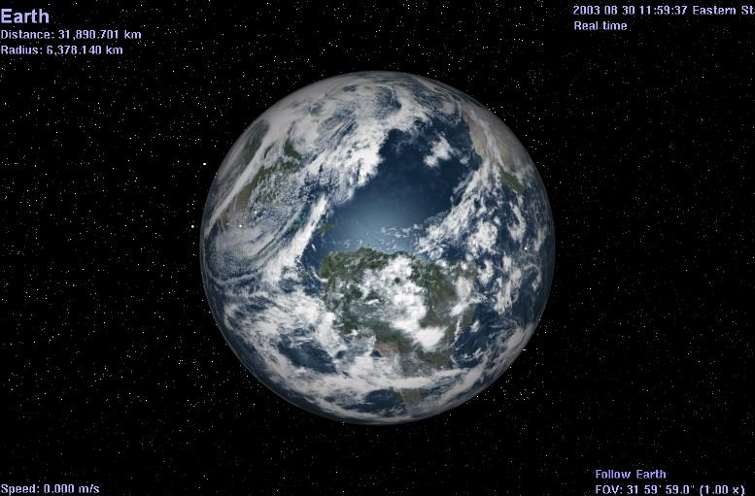

*Figuur 1- De Aarde*

Klik **ÉÉNMAAL** [**hier**](cel://Follow/Sol:Earth/2008-07-25T14:11:38.28297?x=GHqMa17wx////////////w&y=zM3/lV84vv///////////w&z=MFw3HFGyNP///////////w&ow=0.139649&ox=-0.067484&oy=0.977544&oz=-0.142662&select=Sol:Earth&fov=32&ts=100&ltd=0&p=0&rf=40855&lm=1862271104&tsrc=0&ver=3) of op de afbeelding om naar de Aarde te gaan.

(Indien noodzakelijk, moet je ook op de

[**Ctrl**] toets drukken en klikken).

1. De Aarde draait continue om z’n as en wijzigt ook altijd van positie. Aldus kan bovenstaande schermafbeelding er op je computer anders uit zien als je ***Celestia*** opstart. Het ziet er echter vergelijkbaar uit.
2. Maximaliseer de grootte van het ***Celestia*** venster door op de middelste knop aan de rechterbovenkant van het venster te klikken (voor Windows systemen) of conform de standaard MAC of Linux bedieningstechniek.
3. In de linker bovenhoek van het venster staat wat informatie over je doel (**Aarde/*Earth***) (als je geen tekst ziet, druk dan tweemaal op de [**V**] toets op je toetsenbord). “**Afstand/*Distance***” geeft de afstand weer vanaf het oppervlak van het object naar de plek waar jij bent. De “**Straal/*Radius***” van het object wordt weergegeven in kilometers. De “**Observeerbare Diameter/*Apparent Diameter***” bedraagt een waarde in graden-minuten-seconden die een voorstelling geeft van de grootte van het object voor je, ten opzichte van je huidige uitkijkpunt. Als je dichterbij komt of verder weg gaat van het object, dan zal de waarde van deze diameter groter, respectievelijk kleiner worden. De **Fase Hoek/*Phase Angle*** is de reflectiehoek van het licht dat van het object af komt in jouw richting. Met een hoek van 0o staat de Zon recht achter je en wordt al het licht gereflecteerd. Een hoek van 90o betekent dat de Zon zich 90o links of rechts van het object bevindt. **Rotatie Periode**/***Rotation Period*** wordt weergegeven in uren, en **Temperatuur/*Temperature*** van het object wordt weergegeven in graden Kelvin.
4. In de linker onderhoek wordt jouw **Snelheid/*Speed*** door de ruimte weergegeven. Op dit moment staat je “ruimteschip” stil (relatief ten opzichte van de Aarde), dus bedraagt de snelheid **0,00 m/s**. We zullen op pagina 35 in dit document zelfstandig gaan vliegen en dan wordt je snelheid hier weergegeven.
5. In de rechter bovenhoek staan de **huidige datum en tijd**. In de Astronomie worden tijden weergegeven in Universele Tijd (UTC) (ook wel bekend als: de Greenwich Mean Time of GMT), en deze wordt dan ook standaard door ***Celestia*** gebruikt. De datum en tijd hebben het formaat (jaar, maand, dag, uren: minuten: seconden). Aldus betekent **2008 Jul 25:14:10:06 UTC** dat we ons in ***Celestia*** op 25 juli in het jaar 2005 bevinden en in Greenwich Engeland is de tijd 2 uur 10 minuten en 6 seconden in de middag. Je kunt ook naar het **Tijd/*Time*** menu aan de bovenkant van het venster gaan en de optie selecteren om ***Celestia*** de Lokale Tijd (STD) te laten gebruiken. ***Celestia*** kan de tijd ook versnellen, vertragen, of vooruit dan wel achteruit in de tijd gaan. In de openingsweergave geeft het programma de situatie bijvoorbeeld **100x sneller/*faster*** weer.
6. In de rechter onderhoek van je scherm staat het bericht: “**Achtervolg Aarde/*Following Earth***”. Dit betekent dat waar de Aarde ook naartoe gaat, daar ga jij ook naartoe. Dus ondanks dat de Aarde in werkelijkheid met hoge snelheid door de ruimte beweegt, beweeg jij met de Aarde mee.

Zichtbaar veld / *Field of View (FOV)*:

**[Shift + links‑klikken‑slepen] of [ , ] of [ . ]**

1. Onder de “**Achtervolg Aarde / *Following Earth***” tekst staat de instelling van het “**Zichtbaar veld / *Field of View***” of ook wel de “**FOV** waarde” genoemd. Dit is een weergave van de hoeveelheid ruimte die in het venster wordt opgenomen. Tijdens het opstarten berekent ***Celestia*** een **FOV** waarde, die is gebaseerd op de instellingen van je monitor. Het varieert tussen de **15°** en **45°**, hetgeen betekent dat je monitor ongeveer 15° - 45° van de ruimte weergeeft (over het algemeen heeft de mens een visueel gezichtsveld van 120°). Deze **FOV** waarde kun je veranderen, door zowel de [**Shift**] toets op je toetsenbord en de **linker muisknop** ingedrukt te houden, waarbij je vervolgens de muis **voorwaarts** of **achterwaarts** beweegt. Dit noemen we [**shift** + **links‑klikken‑slepen**]. Probeer het maar. Als de **FOV** waarde kleiner wordt, zal de weergave van de Aarde vergroten. Het lijkt wel op een telescopische uitvergroting. Ook kun je op de [ **.** ] of [ **,**] toetsen drukken, om de **FOV** waarde vanaf het toetsenbord te veranderen. Door de **FOV** waarde te vergroten, ben je in staat om objecten uit te breiden, terwijl je de planeet nog steeds op de voorgrond houdt. Over het algemeen komt het zicht op objecten in de ruimte bij een **FOV** waarde tussen de 25° ‑ 35º goed overeen met de grootte zoals je ze werkelijk in de ruimte ziet. Als je weer terug wilt gaan naar de standaard **FOV** waarde waarmee het programma is opgestart, klik/druk dan éénmaal op het **muiswiel**. Let erop, dat wanneer je de grootte van het venster aanpast door met de randen te slepen, de **FOV** waarde in ***Celestia*** zal veranderen en op de nieuwe grootte van het venster wordt gebaseerd.

*Figuur 2 – klik* [*hier*](cel://Follow/Sol:Earth/2003-01-13T11:39:23.99999?x=THdspiU5y////////////w&y=FBedOHiE+P///////////w&z=oN2ZeHJi1g&ow=0.959929&ox=-0.020514&oy=0.274765&oz=0.051176&select=Sol:Earth&fov=45&ts=0&ltd=0&p=0&rf=57239&lm=0&tsrc=0&ver=3) *voor een bezoek Figuur 3 – klik [hier](cel://Follow/Sol:Earth/2003-01-13T11:39:23.99999?x=jC0zP0Qwv////////////w&y=uxSKeqYY/f///////////w&z=uKeTi8Er0w&ow=0.954502&ox=-0.010688&oy=0.292996&oz=0.054455&select=Sol:Earth&fov=12.0288&ts=0&ltd=0&p=0&rf=57239&lm=0&tsrc=0&ver=3) voor een bezoek*

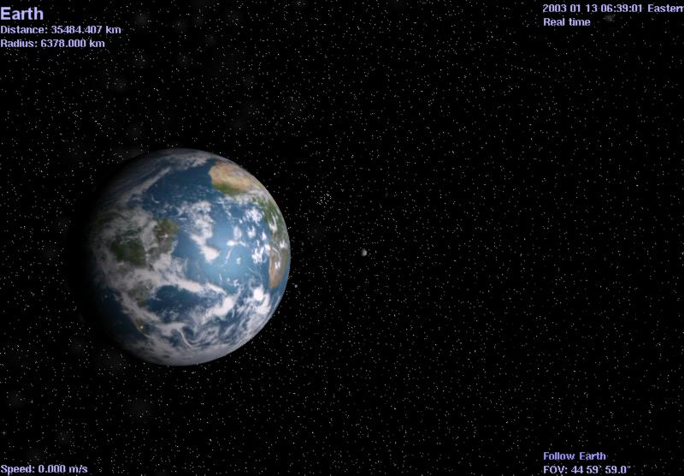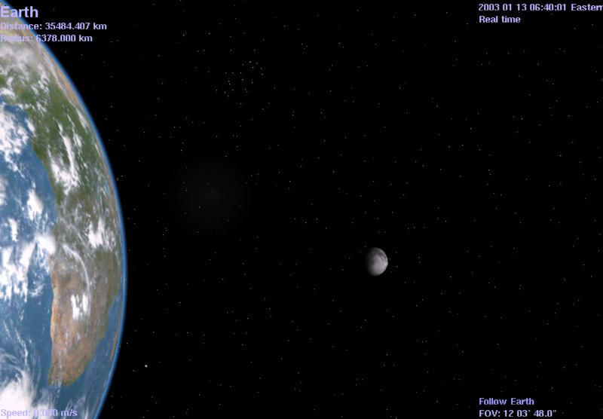

*De FOV waarde is hier 45°. Let op de* *De FOV waarde is hier 12°. De*

*grootte van de Maan achter de Aarde.* *Aarde en Maan zijn nu vergroot.*

1. Je kunt ***Celestia*** ook de opdracht geven om altijd met een specifieke **FOV** waarde op te starten, in plaats van het telkens te baseren op de scherminstellingen. Om dat te doen, zoek je in de ***Celestia*** hoofd Directory naar het bestand: “**start.cel**”. Klik er met de **rechter muisknop** op en kies vervolgens de optie “**Openen met / *Open With***”. Er verschijnt nu een lijst met programma’s op je computerscherm. Kies een tekst editor programma zoals *WordPad* of *Notepad* uit en klik op **OK**. Let er hierbij op dat het vinkje uit staat, waarmee je kunt kiezen dat het bestandstype altijd met dit geselecteerde programma moet worden geopend, want dat moet immers ***Celestia*** blijven. Het **start.cel** bestand zal worden geopend en je ziet een hoeveelheid aan opdrachtregels (in het Engels).

Zoek vervolgens de volgende regel op:

# **set {name "FOV" value <*getal*> }**

Verwijder het “ # ” symbool zodat het geen commentaar regel meer is en op de positie van <getal> geef je de door jouw gewenste waarde in. Bijvoorbeeld:

**set {name "FOV" value 30.0 }**

Deze regel zorgt ervoor dat ***Celestia*** opent met een gezichtsveld van 30°, wat redelijk overeen komt met hetgeen je ogen zien als je zonder telescoop naar de Maan kijkt.

Sla vervolgens het bestand op, sluit de tekst editor af en start ***Celestia***. Vanaf dat moment zal het programma de grootte van jouw beeldscherm negeren en altijd opstarten met een **FOV** waarde van **30°**.

Weergave & Resolutie / *Rendering & Resolution:*

**[Ctrl + V], Weergave Textuurresolutie menu**

1. ***Celestia*** is een geavanceerd grafisch teken en weergave programma, dat objecten weergeeft met behulp van de “**models**” in z’n database. Het is in staat om daarna verschillende grafische textures en afbeeldingen rond die modellen te vouwen.
2. Er zijn drie niveaus van textures die je kunt gebruiken. Dat zijn “**Hoge Resolutie Textures**” (die we kennen als “**hires**” textures), **Medium Resolutie Textures** (die we kennen als “**medres**” textures), en **Lage Resolutie Textures** (die we kennen als “**lores**” textures). Je vindt deze grafische bestanden in de ***Celestia*** hoofd directory, in de folder genaamd: “**textures**”. De modelpatronen van het programma tref je aan in de ***Celestia*** folder genaamd: “**models**”.
3. ***Celestia*** kan ook aangepaste “addon” bestanden bevatten, zoals extra modellen, textures en code documenten die ***Celestia*** ontwerpers beschikbaar stellen voor gebruikers. Deze addons bevinden zich in een speciale lokatie in de ***Celestia*** folder, genaamd: “**extras**”. Iedere addon kan weer binnen z’n eigen subfolder in de **extras** folder zijn geplaatst en kan z’n eigen modellen en textures bevatten.
4. Het niveau en de methode van weergave/*rendering* vermogen dat ***Celestia*** kan gebruiken, wordt bepaald door hardware in je computer, namelijk de **Video Display Adapter** of **Video Grafische Adapter**. Alle computers hebben er een, maar er bestaan verschillende modellen van. Sommige adapter “kaarten” zijn standaard in de computer gebouwd en zijn veelal bescheiden in de grafische weergave mogelijkheden. Andere adapters zijn door gebruikers toegevoegd middels aparte insteekkaarten en kunnen, afhankelijk van de prestaties, behoorlijk prijzig zijn.
5. Alle videokaarten kunnen worden geprogrammeerd, hetgeen betekent dat er een apart stukje software op je computer (de zogenaamde **video driver**), zorgt voor de besturing van de kaart. Deze software is voor geïnstalleerd op je computer op het moment dat je deze kocht. De ontwerpers van videokaarten schrijven echter constant nieuwe software driver code, die er vaak voor zorgt dat de prestaties van je display adapter kaart verbeteren zonder dat je een nieuwe moet kopen. Om de meest recente software spelletjes op je computer te draaien, is het updaten van de video driver software een MUST. Om in het bezit van zo’n driver te komen, hoef je alleen maar naar de website van de leverancier van de display adapter kaart te gaan om de laatste software drivers voor je videokaart te downloaden en installeren. Ze zijn immers gratis.
6. Om een video driver te vernieuwen, moet je eerst het model van de video display adapter kaart achterhalen. In *Windows* doe je dit door het **Control Panel** te openen (te benaderen via de **Start** knop, links onderin het scherm), kies: **Systeem / *System***, dan: **Hardware** en dan: **Device Manager**. Er verschijnt vervolgens een lijst van hardware componenten in jouw computer. Kies in deze lijst het item: **Display Adapters**, door op de (+) knop ernaast te klikken. Hierop zal de naam van je Video Display Adapter kaart verschijnen. Als je dat eenmaal weet, ga je naar de website van je computer leverancier (bijv. – HP, Dell, enz.) en zoek daar naar links als: **downloads** of **support** of **drivers**. Je kunt ook naar de website van je videokaart leverancier gaan (bijv. Nvidia, ATI, Radeon, Intel, enz.) en download de nieuwste drivers vanaf daar. Ergens op die websites staan wel richtlijnen over hoe de nieuwste drivers op je computer geïnstalleerd moeten worden, dan wel maken deze richtlijnen onderdeel uit van de download. Uiteraard is het ook mogelijk om een computer winkel of service bedrijf in te schakelen om ze voor je in de computer te laden en te installeren.
7. ***Celestia*** “leest” het type video display adapter en de driver die jij hebt en selecteert daarop een weergave methode die het best bij die adapter past. Op dit punt hoef je dus niets specifieks te doen.
8. ***Celestia*** biedt je wel de mogelijkheid om het door jouw gewenste niveau van grafische weergave te kiezen en welke resolutie textures je wenst te gebruiken (**Hoog /*High***, **Medium / *Medium*** of **Laag / *Low***). Als je een snelle computer hebt met een goede videokaart, wil je het liefst de hoge resolutie gebruiken die jouw computersysteem nog aan kan, zonder dat dit ten koste gaat van de prestaties. Daartegenover staat dat als je een bescheiden model computersysteem hebt met een eenvoudige grafische kaart, dan wil je de resolutie en/of weergave opties verlagen ter voorkoming van overbelasting van het systeem.
9. **Vertex Shading weergave mogelijkheden - [Ctrl + V]**

Vertex Shading is een grafische weergave techniek op de computer, waarmee kleurnuances worden gecreëerd (waas, schaduwen, spiegelende reflecties van water of ijs, enz.) op ***Celestia*** objecten. Om deze Shading te zien, moet je een grafische kaart hebben die Shading kan weergeven via het *OpenGL proces*. Met hoogwaardige grafische kaarten biedt ***Celestia161*** diverse mogelijkheden voor Vertex Shading. Iedere leverancier van grafische kaarten biedt vaak net iets andere mogelijkheden voor Shading. Het merk Nvidia biedt bijvoorbeeld de volgende vijf weergave mogelijkheden:

1. **Basic** (*vereist OpenGL v1.1*)

Dit laat de minste effecten zien. Het is zelfs beschikbaar op systemen zonder 3D hardware acceleratie, met alleen software support van Microsoft voor OpenGL.

1. **Multitexture** (*vereist OpenGL v1.2*)

Hiermee is het mogelijk om Nachtverlichting en de Planeetschaduwen op ringen toe te voegen.

1. **Open GL vertex program** (*vereist OpenGL v1.4*)

Hiermee kunnen Spiegelende reflecties van oceanen, Bergschaduwen en Ringschaduwen op een planeet worden toegevoegd.

1. **Open GL vertex/Nvidia Combiners**

Hiermee kan een rudimentair waaseffect worden toegevoegd.

1. **Open GL 2.0** (*vereist OpenGL v2.0*)

Hiermee worden de Randen van eclips- en ringschaduwen verbeterd en kunnen de Schaduwen van maximaal vier verschillende lichtbronnen worden afgebeeld. Ook kunnen Geavanceerde atmosferische effecten worden toegevoegd, waaronder Wolkenschaduwen op de grond. Ook kan een waas worden weergegeven die is gebaseerd op de “Mie-Rayleigh” verstrooiingsfuncties.

Door tegelijk op de [**Ctrl** + **V**] toetsen te drukken, loopt ***Celestia*** deze keuzes beurtelings af. Er verschijnt een bericht op je scherm, waarin wordt vermeld welke weergave keuze is geselecteerd. Videokaarten van het merk *Radeon* bieden vier weergavemodi.

1. Deze Shading keuzes hebben effect op de snelheid waarmee jouw computer de afbeeldingen weergeeft en welke soort voorstelling je zult zien. Standaard start ***Celestia*** met de hoogst mogelijke weergave kwaliteit (meestal OpenGL 2.0). Door gebruik te maken van de [**Ctrl** + **V**] toetsen op je toetsenbord, blader je door deze keuzes. Je zult schaduwen aan het oppervlak zien, evenals reflecties van oceanen en een verschijnende of verdwijnende waas op Aarde. Als je helemaal geen grafische kaart hebt (omdat je computer bijvoorbeeld over een ingebouwde grafische processor beschikt met minimale functionaliteit), dan zijn mogelijk de **Basic** of **Multitexture** instellingen de enige keuze. Veel weergave karakteristieken zijn allen zichtbaar als **OpenGL 2.0** aan staat.

*Figuur 4 – Klik* [*hier*](cel://Follow/Sol:Earth/2006-03-29T19:10:57.79199?x=IKYU8xL4TA&y=ZrpY+7gS0P///////////w&z=5JsQka0a2P///////////w&ow=0.471374&ox=-0.009394&oy=-0.821277&oz=0.321284&select=Sol:Earth&fov=45.3203&ts=1&ltd=0&p=0&rf=57239&lm=0&tsrc=0&ver=3) *voor een bezoek Figuur 5*

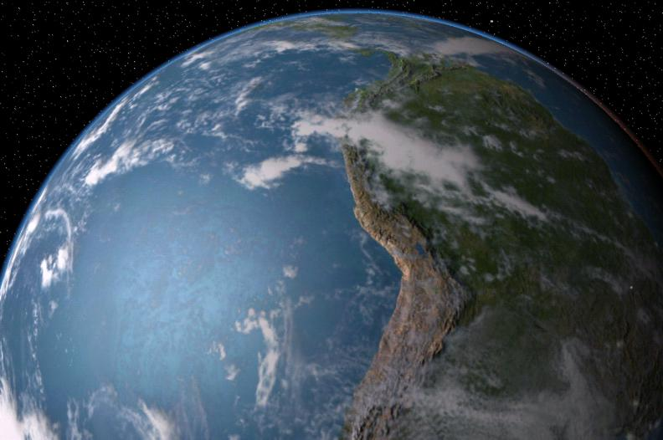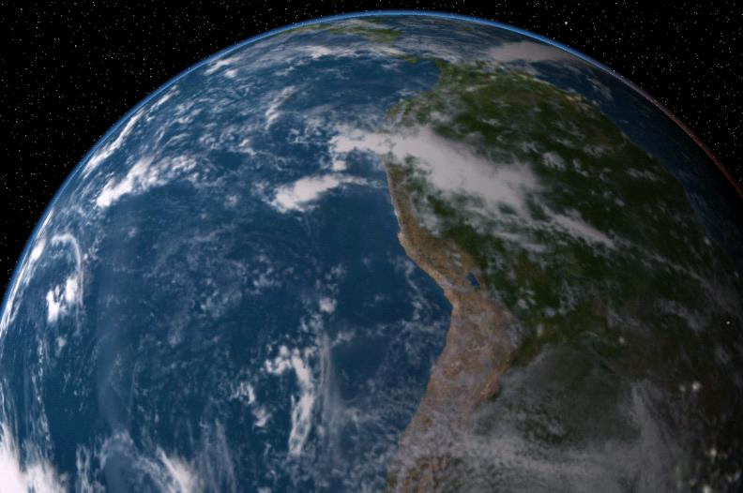

***Open GL 2.0*** *weergave geselecteerd Dezelfde afbeelding met alleen* ***Basic*** *weergave geselecteerd*

1. **Texture Resolutie – 3D Weergave Menu 🡪 Textuurresolutie / *Render menu 🡪 Texture Resolution***

De eerste keer start ***Celestia*** met een texture niveau die is ingesteld op **Gemiddelde Kwaliteit Textures / *Medium Resolution Textures***. Dit kun je op ieder moment veranderen door met de muis naar het **3D Weergave / *Render*** dropdown menu aan de bovenkant van het programmascherm, en selecteer **Textuurresolutie /** ***Texture Resolution***. Vervolgens selecteer je **Laag / *Low*, Gemiddeld / *Medium*** of **Hoog / *High***. ***Celestia*** zal deze keuze onthouden en de volgende keer bij het opstarten deze ingestelde resolutie gebruiken.

1. Let er wel op dat wanneer je de hoge en lage resolutie textures wilt gebruiken, dat ***Celestia*** de betreffende bestanden ook in z’n database moet hebben. **Hires-** en **Lores** textures worden niet altijd verstrekt. Het komt bijvoorbeeld vaak voor dat de ontwerpers van addons alleen maar een **Medres/Gemiddeld** niveau textures levert. Als je de resolutie dan wijzigt en de afbeelding verandert niet, betekent dit gewoonweg dat er geen hogere of lagere resolutie texture in de ***Celestia*** database aanwezig is, die het programma kan gebruiken.
2. Resolutie is kritisch voor een aangename ***Celestia*** ervaring, als je computer over bescheiden grafische weergave mogelijkheden beschikt en je maakt gebruik van addons. Sommige addons kunnen er zelfs voor zorgen dat je computer gaat hangen als je de “**Hoge Kwaliteit Textures / *High Resolution Textures***” selecteert. Overschakelen naar een **Gemiddelde / *Medium*** of **Lage / *Low*** resolutie, kan de prestatie van je computer verbeteren (als dergelijke textures beschikbaar zijn gesteld).
3. **Frames per Seconde** (**FPS**) **–** [ **`**]

Soms is het nuttig om te zien hoe efficiënt of inefficiënt jouw videokaart omgaat met bepaalde afbeeldingen in ***Celestia***. Dit doe je door op de [ **`**] toets te drukken (Deze bevindt zich veelal boven de [**Tab**] toets op je toetsenbord). In de linker onderhoek van het ***Celestia*** venster wordt nu jouw **FPS** (Frames per Seconde) waarde weergegeven. Hiermee kom je te weten hoeveel keer per seconde de beelden op je scherm door ***Celestia*** worden weergegeven.

1. Als je de animatie van een weergave realistisch wilt zien bewegen, moet je minstens een **FPS** waarde van **6.0** of hoger hebben. Om een planeet te zien roteren of een ruimtevaartuig door de ruimte te zien bewegen, moet de **FPS** waarde zo hoog mogelijk zijn (**FPS** waardes boven de **100**zijn zeer wel mogelijk met de wat duurdere videokaarten). Als een bewegende weergave echter onder de **FPS: 6.0** komt, worden de beelden schokkerig. Als hoge resolutie textures of specifieke weergave opties ervoor zorgen dat de **FPS** waarde onder de **6.0** komt, adviseren we je om de resolutie te verlagen, of selecteer een andere weergave optie met behulp van de [**Ctrl** + **V**] toetsen. **Let er hierbij op dat alvorens een nieuwe resolutie effect heeft op het aantal frames per seconde, moet je eerst het programma afsluiten en opnieuw opstarten**.

Weergave Opties Instellen (3D weergave/*Render menu*)

1. Als je ***Celestia*** voor de eerste keer gebruikt, moet je mogelijk een aantal opties instellen om het programma precies te laten weten hoe jij wilt dat het moet gaan werken. Nadat je deze instellingen in ***Celestia*** hebt ingegeven, blijft het programma ze onthouden. Het kan echter bij voortdurend gebruik van ***Celestia*** voorkomen dat je deze opties wederom wilt wijzigen of mogelijk terug wilt zetten.
2. Klik met de **linker muisknop** op het **3D weergave / *Render*** menu aan de bovenzijde van het ***Celestia*** venster en kies één van de volgende opties:

* **Selecteer weergavemodus / *Select Display Mode***
* **Schermvullend activeren / *Toggle Full Screen***

Dit zijn ***Celestia*** instructies om de resolutie van het venster te veranderen. Kies eerst het **Selecteer weergavemodus / *Select Display Mode*** submenu en selecteer jouw voorkeur voor de grootte van het venster. De instelling: **Venster Modus / *Windowed Mode*** is de standaard en stelt het venster in op de resolutie van de displaymonitor. Oudere computers hebben bijvoorbeeld een standaard schermresolutie van 1024 x 768 pixels, terwijl nieuwere systemen en laptops veelal gebruik maken van 1920 x 1080 pixels, met 16- of 32-bit kleuren. Om erachter te komen wat de instellingen van jouw computer display zijn, klik je met de **rechter muisknop** op het bureaublad / *Desktop* en in het menu kies je **eigenschappen / *properties*** en het tabblad **settings**. Vervolgens kun je de schermresolutie en de kleur kwaliteit aflezen.

1. Als je ***Celestia*** in **Venster Modus / *Windowed Mode*** draait, staan er zichtbare vensterranden op je scherm, met schuif- en werkbalken. Je kunt het venster van grootte doen veranderen door met de muis de randen of hoeken te verslepen, je kunt tussen programma’s schakelen via de taakbalk, enz. Als je echter een andere schermresolutie in het **Venster Modus / *Windowed Mode*** submenu kiest, dan zal ***Celestia*** direct overschakelen naar **Schermvullende weergave / *Full Screen Mode*** en worden de afbeeldingen in de betreffende pixel grootte weergegeven, waarbij het hele scherm is gevuld. Alle schuif- en taakbalken en vensterranden zijn dan verdwenen.
2. Sommige gebruikers hebben een voorkeur om ***Celestia*** in een **Schermvullende weergave / *Full Screen Mode*** te bekijken. Het scherm ziet er dan regelmatig uit, waarbij het net lijkt dat je door het raam van een ruimtevaartuig kijkt. Er zitten echter ook nadelen aan een **Schermvullende weergave / *Full Screen Mode***. Ten eerste, wanneer je de taakbalken wilt benaderen, moet je eerst met de muis naar de bovenkant van het scherm gaan en wachten totdat het menu/taakbalk wordt weergegeven. Bij sommige videokaarten kan het dan gebeuren dat het hele scherm op dat moment even zwart wordt. Ten tweede is naar verluid voor sommige scherm weergaves het programma gaan hangen of gecrasht, bij het gebruik van **Schermvullende weergave / *Full Screen Mode*** met bepaalde display groottes. Hier adviseren we je om even te experimenteren en de juiste resolutie te kiezen die het best bij jou past.
3. **[Alt + Enter]** is een handige toetsenbord combinatie om tussen **Venster modus** **/ *Windowed Mode*** en **Schermvullende weergave** **/ *Full Screen Mode*** te wisselen.

**NOOT**: Als je gebruik maakt van **Schermvullende weergave** en je wilt wisselen tussen ***Celestia*** en een ander programma, druk dan gewoon tegelijk op de [**Alt + Tab**] toetsen (Windows systemen).

1. **Weergave Opties / *View Options*** is de derde en belangrijke optie in het **3D weergave / *Render*** menu! Klik met de **linker muisknop** op deze optie om het **Weergave Opties / *View Options*** menu te openen. Er zal een lijst met keuzes verschijnen. Welke keuzes je wilt activeren, is veelal een persoonlijke keuze. Als je een nieuw type computer hebt, adviseren we je om de opties te gebruiken zoals die in deze afbeelding zijn aangevinkt.

**NOOT**: Let erop dat ***Celestia*** blijft onthouden welke opties zijn aangevinkt, zodat je ze niet iedere keer opnieuw moet aan- of uitvinken wanneer je het programma opstart.

**NOOT**: De toetsenbord invoer voor deze opties, wordt hieronder weergegeven tussen vierkante haakjes.

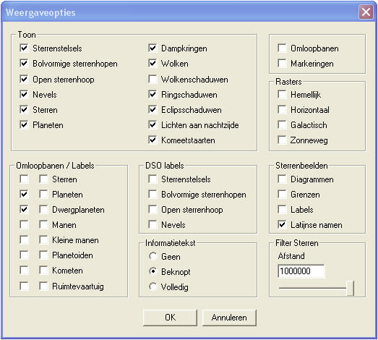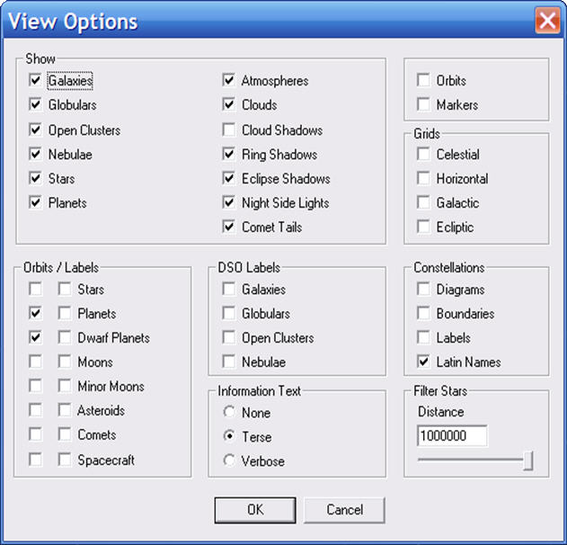

**Sterrenstelsels / *Galaxies* - [U] en {E}.**

***Celestia*** wordt geleverd met een Sterrenstelsel database, waardoor het programma de positie van meer dan **10.000 Sterrenstelsels** aan de nachtelijke hemel kent, inclusief het type. Als deze optie wordt geselecteerd via het **Weergave Opties / *View Options*** menu of door op de [**U**] toets te drukken, zal ***Celestia*** dynamisch ieder Sterrenstelsel op basis van type en magnitude in beeld brengen en op de juiste plek in de ruimte positioneren. Daar Sterrenstelsels zeer gedimde objecten zijn en de meesten daardoor zonder telescoop niet zichtbaar zijn, zullen ze alle 10.000 niet ineens worden weergegeven.

Met de **{E}** toets worden de labels van Sterrenstelsels aan en uit geschakeld.

***Celestia*** brengt ook de enorme brede band in beeld, die bestaat uit een waas van sterren, beter bekend als de Melkweg. Door deze optie te selecteren, wordt de ***Celestia*** beleving drastisch verbeterd, omdat je in staat bent om de Melkweg langs de hemel te zien, met diverse Sterrenstelsels op grote afstand. Je kunt er zelfs in je ruimteschip naartoe reizen.

*Figuur 7 – klik* [*hier*](cel://Follow/Sol:Neptune/2003-07-27T19:57:48.20326?x=gBIJ3PoSiQI&y=IIC6aPlb+gE&z=sCpljQ7yDv///////////w&ow=0.302846&ox=-0.068833&oy=-0.839002&oz=-0.446791&select=Sol:Neptune&fov=45.7509&ts=1&ltd=0&p=0&rf=57239&lm=0&tsrc=0&ver=3) *voor een bezoek Figuur 8 – klik* [*hier*](cel://Follow/Sol:Neptune/2003-07-27T19:58:16.56984?x=gK+9yPoSiQI&y=UPSKaflb+gE&z=MKQAnw7yDv///////////w&ow=0.302846&ox=-0.068833&oy=-0.839002&oz=-0.446791&select=Sol:Neptune&fov=45.7509&ts=1&ltd=0&p=0&rf=57235&lm=0&tsrc=0&ver=3) *voor een bezoek*

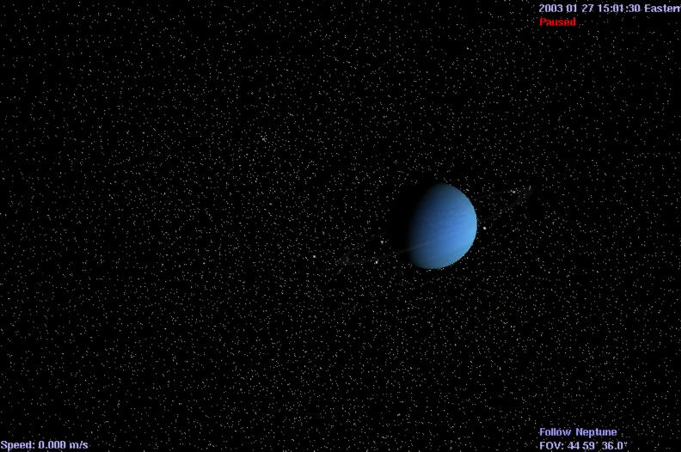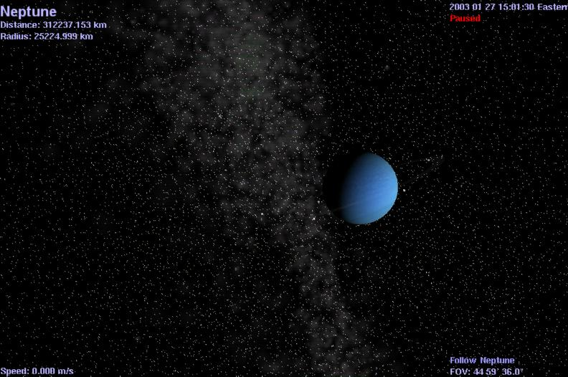

**Helderheid van Sterrenstelsels / *Galaxy Brightness* -**

Met behulp van de twee toets combinaties [ **Shift** + **(** ] of [ **Shift** + **)** ] kun je de helderheid van alle Sterrenstelsels, inclusief de Melkweg, laten reduceren of toenemen. Wanneer je een bezoek brengt aan Sterrenstelsels buiten de Melkweg, zal het uitzicht op verre Sterrenstelsels aanzienlijk verbeteren als de helderheid ervan flink kan worden opgekrikt. De gewenste instelling kan afhankelijk zijn van het type monitor of de hoeveelheid licht in de kamer of ruimte waarin je bent. Met behulp van deze toetsenbord invoer kunnen 20 verschillende niveaus van helderheid worden ingesteld.

**De helderheid van Sterrenstelsels reageert ook op de AutoMag toetsen, die de helderheid van Sterren aansturen**. Ze zijn aan elkaar gekoppeld (kijk voor meer informatie over deze toetsen ook in paragraaf over Zichtbare Sterren op pagina 28 in dit document). Door alleen op de { **[** } of { **]** } toets te drukken, zullen naast de sterren ook Sterrenstelsels in bepaalde mate worden gedimd of juist helderder worden.

**Bolvormige sterrenhopen / *Globulars* [ Shift**+**U ] en {Shift**+**E}**

***Celestia161*** kan nu honderden 3D Bolvormige Sterrenhopen weergeven. Dit zijn grote groepen sterren die zich nabij de buitenranden van de Melkweg bevinden. Velen ervan bevinden zich boven of onder het vlak van de Melkweg. Je kunt erin en doorheen vliegen.

Via het **Weergave Opties / *View Options*** menu of met de [**Shift**+**U**] toetsen kan de weergave van Bolvormige Sterrenhopen worden aan- en uitgeschakeld.

Met de {**Shift**+**E**} toetsen worden de labels voor Bolvormige Sterrenhopen aan en uit geschakeld. Klik [hier](cel://SyncOrbit/NGC%206139/2003-07-27T21:06:10.18037?x=AAAAAMAC5G4h8+gG&y=AAAAAABMhbyw9bbz/////w&z=AAAAAB4xizBfSOf//////w&ow=0.607786&ox=-0.357359&oy=-0.61296&oz=0.35661&select=NGC%206139&fov=45.7061&ts=1&ltd=0&p=0&rf=1105815&lm=16576&tsrc=0&ver=3) om een bezoek te brengen aan een Bolvormige Sterrenhoop.

**Open sterrenhoop / *Open Clusters* [Geen toetsenbord invoer beschikbaar]**

Open sterrenhopen zijn kleine groepen sterren met diffuse vormen, en kunnen slechts zo’n 30 sterren bevatten, of soms wat meer. In onze omgeving van de Melkweg komen meer dan 1000 Open sterrenhopen voor. De standaard versie van ***Celestia161*** wordt niet uitgeleverd met een database van Open sterrenhopen, maar een dergelijk data bestand is wel als een addon te verkrijgen.

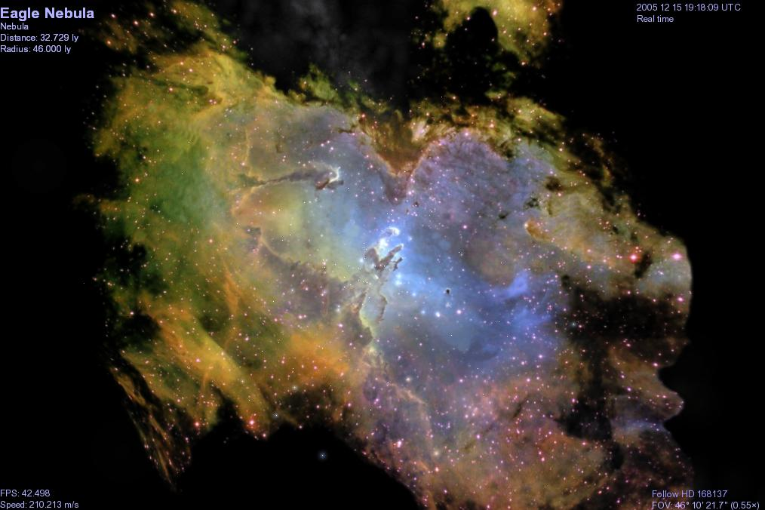

*Figuur 9 – De Adelaarsnevel / Eagle Nebula*

**Nevels / *Nebulae* - [Shift + ^]**.

Met behulp van deze toetsen kunnen Nevelvlekken of Nebula’s worden geactiveerd. Momenteel zijn alle Nebula’s in ***Celestia*** als “addons” beschikbaar gesteld door vrijwilligers. En het is geweldig dat ze ook nog in 3D zijn. Je kunt erin, doorheen en aan de andere kant weer uit vliegen.

Om ze te kunnen zien, moet je ze eerst downloaden, unzippen en in de **extras** folder plaatsen binnen de ***Celestia*** hoofdfolder. Daarna start je ***Celestia***.

Er zijn tientallen Nebula’s beschikbaar in de ***Celestia*** addon catalogus, die je kunt vinden op de website: <http://www.celestiamotherlode.net/catalog/messiernebulae.php>.

Er is geen aan/uit schakelaar voor de labels van Nevels / *Nebulae*. Die kunnen alleen via het **Weergave Opties / *View Options*** menu worden aan- of uitgeschakeld. De Nevels / *Nebulae* zelf kunnen met de [**Shift + ^**] toetsen worden aan- en uitgeschakeld.

**Sterren / *Stars -* {B}**.

Geeft een hemel vol met sterren weer. Overduidelijk een belangrijk onderdeel van de ***Celestia*** ervaring.Normaal wordt deze optie altijd geselecteerd. Voor het aan- of uitzetten van de weergave van sterren is geen toetsenbord invoer beschikbaar. Die kunnen alleen via het **Weergave Opties / *View Options*** menu worden aan- of uitgeschakeld.

Met de {**B**} toets worden de labels van sterren aan en uit geschakeld.

De standaard versie van ***Celestia161*** geeft ongeveer 150.000 sterren weer uit de Hipparcos Catalogus, met accurate informatie. Er bestaan echter ster bestanden die 1 - 2 miljoen sterren weergeven. Ze kunnen worden gedownload vanaf de [Celestia Motherlode addon website](http://www.celestiamotherlode.net/catalog/show_addon_details.php?addon_id=1114).

**Planeten / *Planets* - {P}**.

Geeft alle **planeten** en **dwerg planeten** en hun manen weer als gedetailleerde textures, volledig in kleur. De meeste textures zijn gebaseerd op werkelijke satelliet foto’s van de planeten en manen.Normaal wordt deze optie altijd geselecteerd. Voor het aan- of uitzetten van de weergave van planeten is geen toetsenbord invoer beschikbaar. Die kunnen alleen via het **Weergave Opties / *View Options*** menu worden aan- of uitgeschakeld.

Met de {**P**} toets worden de labels van planeten aan en uit geschakeld.

**Dampkringen / *Atmospheres* - [Ctrl + A]**.

***Celestia*** zal gekleurde atmosferen weergeven boven alle planeten en manen die daarover beschikken. Je bent in staat om ze vanuit de ruimte te zien en je kunt er zelfs doorheen vliegen. Als je dat doet, zal de lucht helder worden. De verstrooiing van licht en de waas van de atmosfeer wordt ook goed weergegeven. Atmosferen worden zelfs gedimder en veranderen van kleur als je ze bekijkt nabij de schaduwgrens (nabij de donkere kant). Het werpt ook een gekleurde planeetschijn op satellieten en manen.

Naast de mogelijkheid in het **Weergave Opties / *View Options*** menu, kan de weergave van een **Atmosfeer** ook met de [**Ctrl + A**] toetsen worden aan- en uitgeschakeld.

*Figuur 10 – Klik [hier](cel://Follow/Sol:Earth/2003-03-23T00:35:10.95266?x=jk0PqInnHA&y=UFcb83zF9v///////////w&z=ME/4mD7DIA&ow=-0.442528&ox=-0.261851&oy=-0.393314&oz=-0.762173&select=Sol:Earth&fov=45&ts=1&ltd=0&p=0&rf=57223&lm=0&tsrc=0&ver=3) voor een bezoek Figuur 11- klik [hier](cel://Follow/Sol:Earth/2003-03-23T00:35:32.38912?x=jk0PqInnHA&y=UFcb83zF9v///////////w&z=ME/4mD7DIA&ow=-0.442528&ox=-0.261851&oy=-0.393314&oz=-0.762173&select=Sol:Earth&fov=45&ts=1&ltd=0&p=0&rf=56967&lm=0&tsrc=0&ver=3) voor een bezoek*

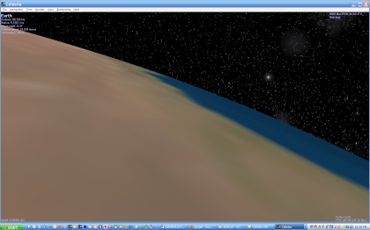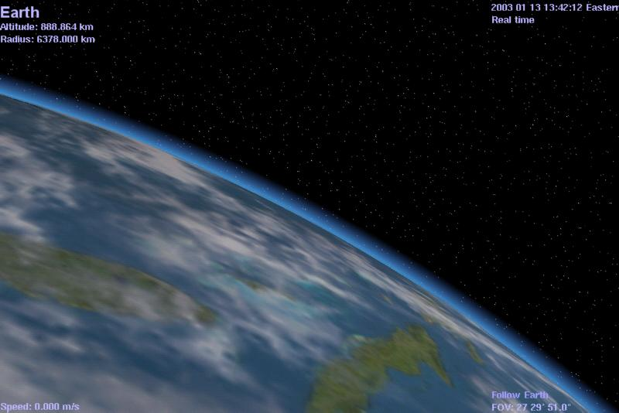

*Aarde met Atmosfeer geselecteerd. Aarde zonder Atmosfeer.*

**Wolken / *Clouds* - [ I ]**.

Een paar planeten in ons eigen Zonnestelsel en vele fictieve planeten die door ***Celestia*** gebruikers zijn gemaakt in andere Zonnestelsels, hebben wolken boven hun oppervlak in de atmosfeer drijven. ***Celestia*** is zo’n beetje het enige ruimte simulatie programma met de mogelijkheid om dynamische wolken weer te geven en ze te laten bewegen. Sterker nog, als mogelijkheid in ***Celestia161*** werpen de wolken hun schaduw op de grond (zie volgende sectie).

Bij gelegenheid is het zinvol om de weergave van wolken even uit te zetten, zodat je meer detail van het oppervlak kunt zien. ***Celestia*** addon ontwerpers gebruiken de wolken texture laag ook wel om nieuwe overlay textures aan ***Celestia*** toe te voegen, naast de wolken.

Zowel via het **Weergave Opties / *View Options*** menu, als met de [ **I** ] toets kan de weergave van wolken worden aan- en uitgeschakeld.

*Figuur 12 – klik* [*hier*](cel://Follow/Sol:Earth/2003-03-24T15:40:50.88805?x=fKjNO9PReg&y=DIrj+pwM0////////////w&z=qHXSOlJA3////////////w&ow=0.562842&ox=0.0511598&oy=-0.786659&oz=0.248514&select=Sol:Earth&fov=45&ts=1&ltd=0&p=0&rf=57239&lm=128&tsrc=0&ver=3) *voor een bezoek Figuur 13 - klik* [*hier*](cel://Follow/Sol:Earth/2003-03-24T15:41:16.60902?x=fKjNO9PReg&y=DIrj+pwM0////////////w&z=qHXSOlJA3////////////w&ow=0.562842&ox=0.0511598&oy=-0.786659&oz=0.248514&select=Sol:Earth&fov=45&ts=1&ltd=0&p=0&rf=57223&lm=128&tsrc=0&ver=3) *voor een bezoek*

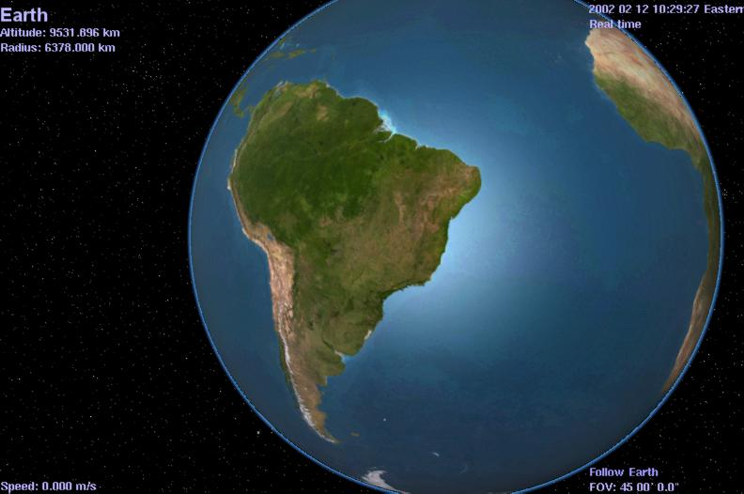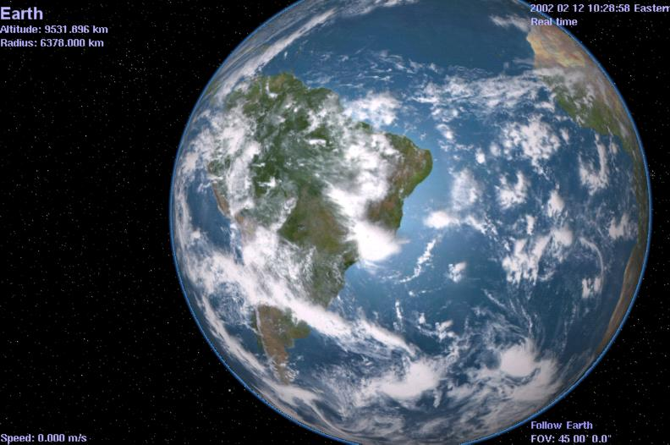

**Wolkenschaduwen / *Cloud shadows* - [Geen toetsenbord invoer beschikbaar]**.

Met deze optie is het mogelijk om te berekenen waar de schaduw van wolken op het oppervlak van een planeet terecht komen, om deze vervolgens ook weer te geven. Als de wolken bewegen, dan bewegen ook de schaduwen over de grond. Hiermee wordt de weergave nog realistischer.

**Let er wel op dat wolkenschaduwen niet bij alle planeten met wolken altijd even goed werken**. Jupiter is bijvoorbeeld bedekt met wolken en als de wolkenschaduwen aan staan, vertoont de hele planeet een donker grijze tint, waardoor de planeet er onnatuurlijk uit ziet. Momenteel raden we je aan om wolkenschaduwen aan te zetten in het **Weergave Opties / *View Options*** menu, maar dan ALLEEN voor de Aarde en een paar andere fictieve Aardse planeten van addon ontwerpers. Maar onthoud wel dat wanneer je dit doet, dat ***Celestia*** deze instelling onthoudt, totdat je die weer handmatig hebt uitgeschakeld.

**Ringschaduwen / *Ring Shadows* - [Geen toetsenbord invoer beschikbaar]**.

***Celestia*** kan constant de veranderende positie van de schaduw weergeven die een planeetring op de planeet werpt, en omgekeerd de schaduw die een planeet op z’n ringen werpt. Het effect is dynamisch en stijlvol.

*Figuur 14 – Ringschaduwen aan Figuur 15 – Ringschaduwen uit*

*Klik* [*hier*](cel://Follow/Sol:Saturn/2006-03-29T06:10:19.59660?x=ACiYG95njxI&y=ANXN9TSkDwE&z=IEIZHDRHY/z//////////w&ow=0.630176&ox=0.148578&oy=-0.757161&oz=0.08666&select=Sol:Saturn&fov=20.6747&ts=1&ltd=0&p=0&rf=57239&lm=0&tsrc=0&ver=3) *voor een bezoek Klik* [*hier*](cel://Follow/Sol:Saturn/2006-03-29T06:10:46.01436?x=ACiYG95njxI&y=ANXN9TSkDwE&z=IEIZHDRHY/z//////////w&ow=0.630176&ox=0.148578&oy=-0.757161&oz=0.08666&select=Sol:Saturn&fov=20.6747&ts=1&ltd=0&p=0&rf=53143&lm=0&tsrc=0&ver=3) *voor een bezoek*

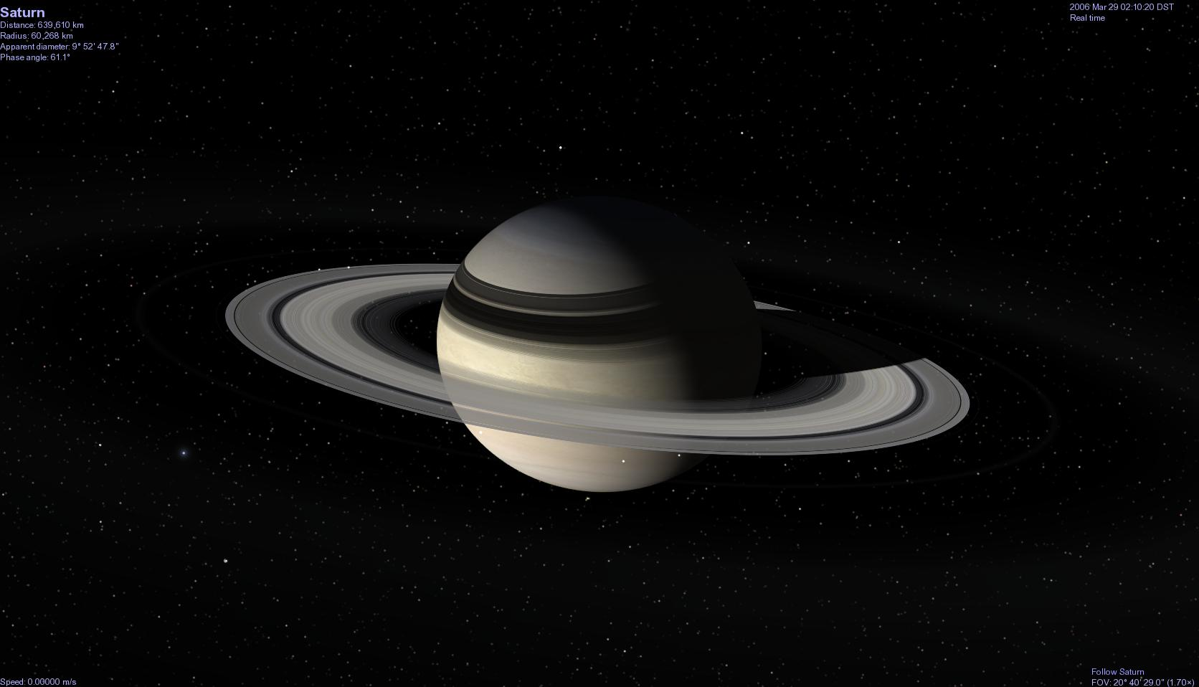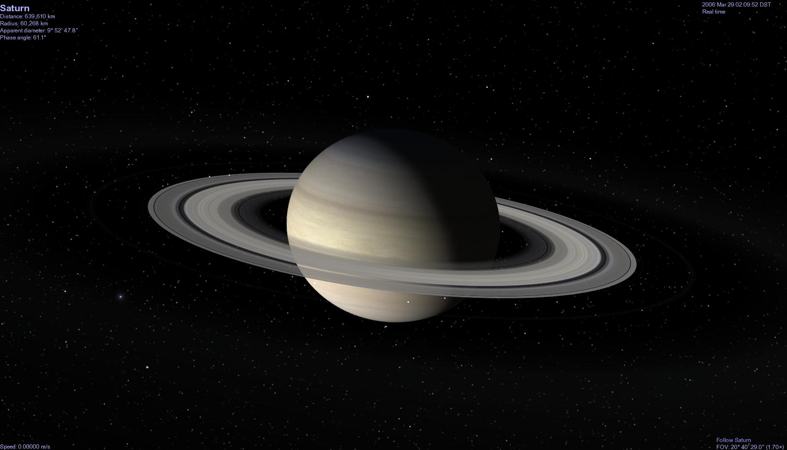

**Eclipsschaduwen / *Eclipse Shadows* - [Ctrl + E]**.

***Celestia*** kan de werkelijke positie van de schaduw die een maan of planeet op een andere maan of planeet werpt, als het betreffende object voor de Zon langs passeert (een zogenaamde Maan- of Zoneclips), exact berekenen. Door deze optie aan te schakelen, wordt er een schaduw weergegeven op alle planeten en manen, wanneer er ergens een eclips voorkomt. Het is een stijlvolle optie, in het bijzonder als je de schaduwen van de manen in de wereld van de gasreuzen Jupiter en Saturnus wilt observeren.

Eclipsschaduwen kunnen via het **Weergave Opties / *View Options*** menu en met de [**Ctrl + E**] toetsen wordt aan- en uitgeschakeld.

*Figuur 16 – klik* [*hier*](cel://Follow/Sol:Jupiter/0003-03-03T09:16:22.50692?x=AJMx0finHQE&y=BND/TrrBeA&z=AM/xaeWy2vL//////////w&ow=0.058961&ox=0.027025&oy=-0.997721&oz=-0.018593&select=Sol:Jupiter&fov=28.5916&ts=40&ltd=0&p=0&rf=57239&lm=0&tsrc=0&ver=3) *voor een bezoek Figuur 17 – klik* [*hier*](cel://Follow/Sol:Earth/2006-03-29T09:56:59.31149?x=KNKRR4HO0w&y=vMaC6X7xPA&z=3VWXNcv38P///////////w&ow=0.680679&ox=0.148502&oy=-0.715521&oz=-0.051506&select=Sol:Earth&fov=28.5916&ts=60&ltd=0&p=0&rf=57239&lm=0&tsrc=0&ver=3) *voor een bezoek*

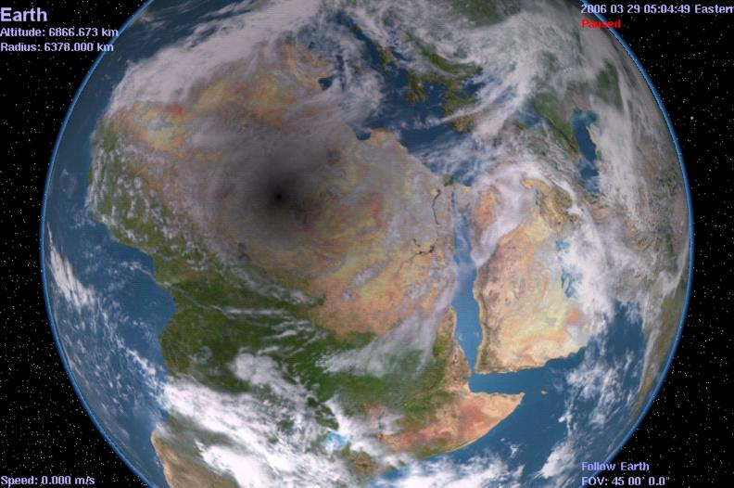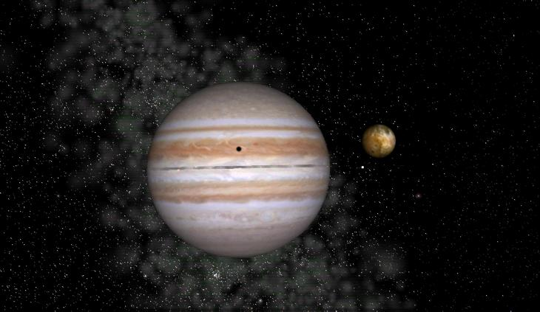

*Io eclips op Jupiter, een voorbeeld van Eclipsschaduw. Een totale Zone eclips boven Afrika, gezien vanuit de ruimte*

**Lichten aan nachtzijde / *Night Side Lights* - [Ctrl + L]**.

***Celestia*** heeft de mogelijkheid om de nachtelijke hemel lichten te tonen aan de donkere zijde van een object. Duizenden steden, verspreid over de continenten hier op Aarde stralen ‘s nachts zo veel licht uit, dat de gloed ervan duidelijk kan worden waargenomen tot honderden kilometers ver weg in de ruimte. Door deze optie aan te zetten, krijgt ***Celestia*** de opdracht om licht toe te voegen aan de nachtelijke aanblik van de Aarde, vanuit de ruimte. Nacht textures worden ook veel in addons gebruikt om fictieve steden te tonen, of vulkanische lavastromen bij nacht en zelfs de gloeiende aurora kan ermee worden getoond.

Naast de mogelijkheid via het **Weergave Opties / *View Options*** menu kan de weergave van lichten aan de nachtzijde ook met de [**Ctrl + L**] toetsen worden aan- en uitgeschakeld.

*Figuur 18 – klik* [*hier*](cel://Follow/Sol:Earth/2006-03-29T00:48:08.08782?x=aNSn3hHrmP///////////w&y=SaRF/8GmHw&z=oFAzDkOUg////////////w&ow=0.344297&ox=0.116827&oy=0.929621&oz=0.060128&select=Sol:Earth&fov=28.5916&ts=1&ltd=0&p=0&rf=57239&lm=0&tsrc=0&ver=3) *voor een bezoek Figuur 19 – klik* [*hier*](cel://Follow/Sol:Jupiter:Io/2006-03-30T06:20:27.18783?x=wgz9dHzmDw&y=FmDMSzOdCA&z=gGjlkOylPg&ow=-0.972118&ox=-0.042106&oy=0.133567&oz=0.188077&select=Sol:Jupiter:Io&fov=28.5916&ts=1&ltd=0&p=0&rf=57239&lm=0&tsrc=0&ver=3) *voor een bezoek*

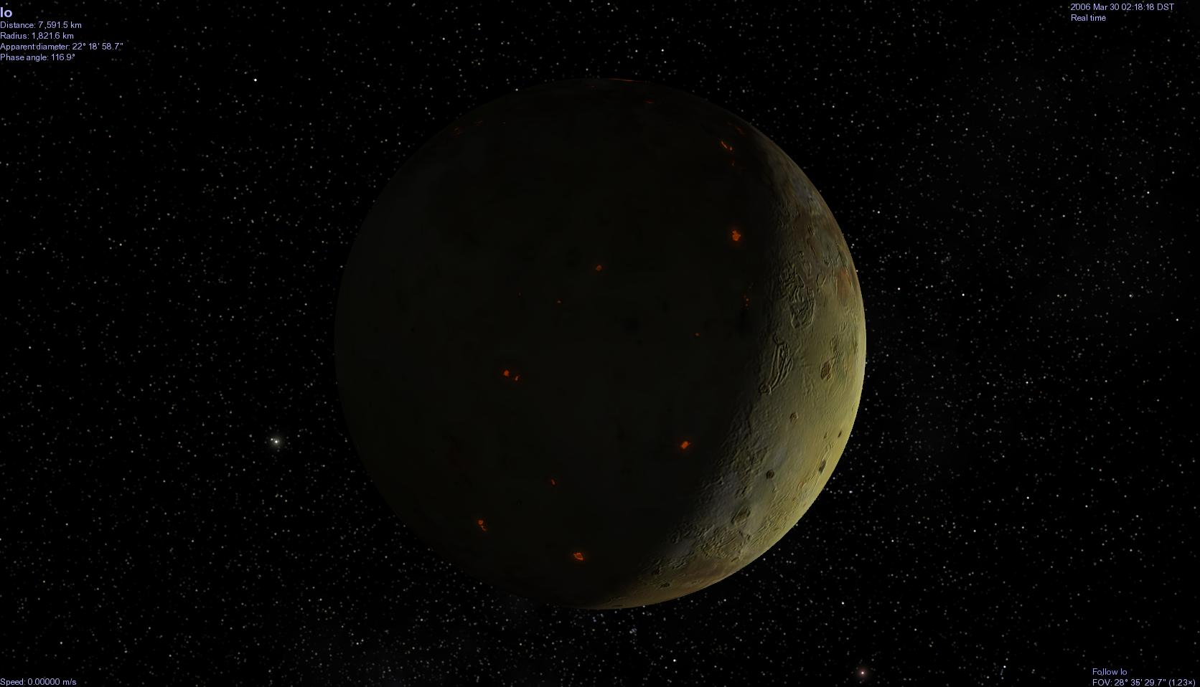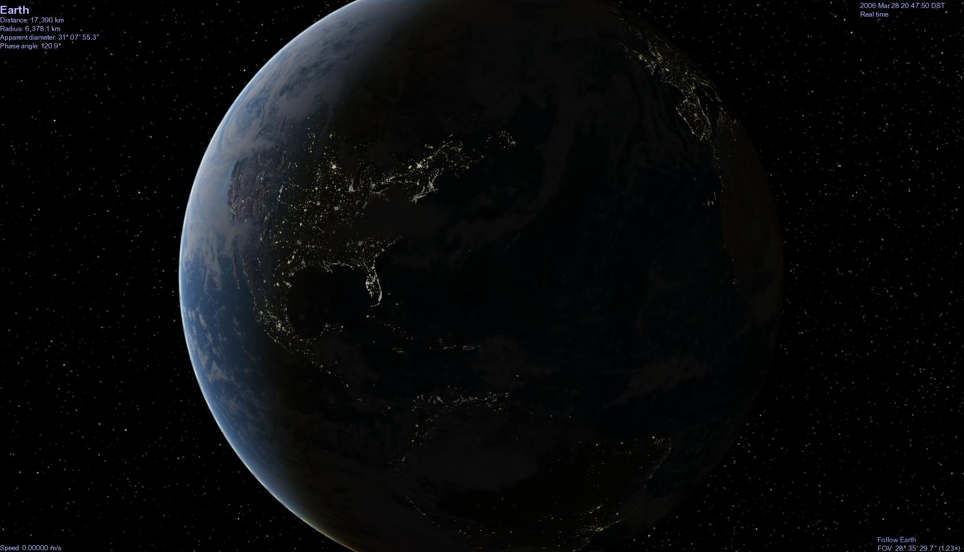

*Aarde, Zon en schaduwgrens met nachtlichten aan Jupiter ’s maan Io en z’n gloeiende vulkanen*

**Komeetstaarten / *Comet Tails* - [Ctrl + T]**.

**Als een komeet dichterbij de Zon komt, binnen de baan van Jupiter (ongeveer 5 - 6 au of dichterbij)**, dan zal ***Celestia*** zeer nauwkeurig in de juiste verhoudingen en altijd van de Zon af, een gasvormige komeetstaart achter de betreffende kometen plaatsen. Wanneer een komeet zich ver weg in de ruimte bevindt, ver weg van de hitte van de Zon, dan zal er geen staart worden weergegeven.

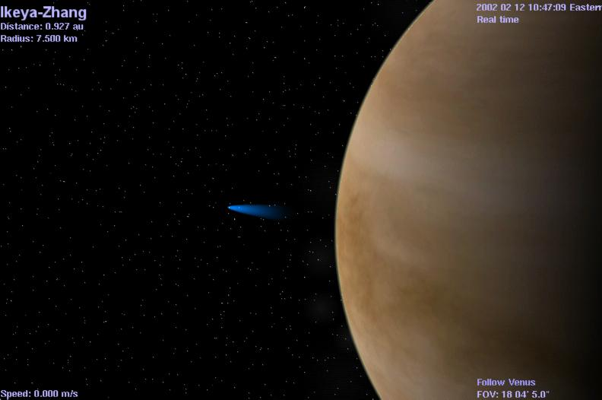

De weergave van komeetstaarten kan via het **Weergave Opties / *View Options*** menu en met de [**Ctrl + T**] toetsen wordt aan- en uitgeschakeld.

*Figuur 20 - Venus en komeet Ikaya-Zhang in februari 2002*

*Klik* [*hier*](cel://Follow/Sol:Venus/2002-02-12T09:47:58.46622?x=/gtM27DA0P///////////w&y=mJoSWHPqRA&z=0Esy3Xforg&ow=0.982752&ox=0.184783&oy=-0.006932&oz=0.002259&select=Sol:Venus&fov=28.8635&ts=1&ltd=0&p=0&rf=57239&lm=0&tsrc=0&ver=3) *voor een bezoek.*

**Markeringen / *Markers* - [Ctrl** + **K] en [Ctrl** + **P]**.

Als de markering wordt aangezet via het **Weergave Opties / *View Options*** menu, of door op de [**Ctrl** +**K**] toetsen te drukken, zal ***Celestia*** 4 kleine rode markeringen weergeven rondom het geselecteerde object (Ster, Sterrenstelsel, Planeet, Maan, Ruimtevaartuig, enz.). Om een object te markeren selecteer je het gewoon met de **linker muisknop** of een **dubbelklik**, zodat z’n naam in de linker bovenhoek van het venster verschijnt. Zet dan daarna de markering aan met **[Ctrl** + **K]**. Als je daarna een ander object selecteert, zullen de rode markeringen naar dat object overspringen.

Soms wil je dat een object gemarkeerd blijft. Mogelijk wil je bijvoorbeeld een ruimtevaartuig blijven volgen, waar het naartoe gaat, zelfs als je op een ander object klikt. Om een object meer permanent te “markeren”, selecteer je het door er met de **rechter muisknop** op te klikken en vervolgens kies je “**Markeer /** ***Mark***” in het pop-up menu of je drukt op de [**Ctrl** +**P**] toetsen op het toetsenbord. In dat geval verschijnt er een **groen** vierkantje op het object en zal daar ook blijven, totdat je de markering uitzet met **[Ctrl** + **K]**. Je kunt zoveel objecten markeren als je maar wilt.

Om de markering van een object te verwijderen, selecteer je het door er met de **rechter muisknop** op te klikken en vervolgens kies je “**Verwijder markering / *Unmark***” in het pop-up menu of je drukt wederom op de [**Ctrl** +**P**] toetsen. Om alle markeringen weer uit te zetten, druk je op de [**Ctrl** +**K**] toetsen of ga je naar het **Weergave Opties / *View Options*** menu. Markeringen zijn zeer handig voor het volgen van een object in de ruimte, waarop je het zicht bent kwijtgeraakt, dan wel om objecten te accentueren, zodat je ze weer eenvoudig terug kunt vinden. Je kunt bijvoorbeeld het ruimtevaartuig Voyager 2 markeren terwijl het in z’n eentje met hoge snelheid ons Zonnestelsel verlaat. Het maakt niet uit waar je in de ruimte bent, je kunt het altijd vinden door de groene markering op te zoeken.

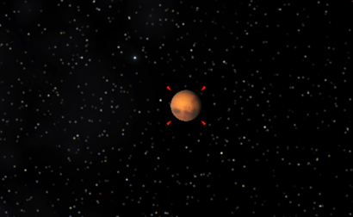

*Figuur 21 - Markering aan*

**NOOT**: Alle markeringen worden verwijderd en uitgezet als het programma wordt afgesloten.

**Omloopbanen / *Orbits* - [O]**.

***Celestia*** geeft de werkelijke baan van een ruimte object weer, die het doorloopt in z’n baan om een ander hemellichaam. De weergegeven baan is gebaseerd op de baan parameters die in de grote database staan, waaraan ***Celestia*** refereert om ruimte objecten weer te geven. Door deze optie te selecteren via het **Weergave Opties / *View Options*** menu of met de [**O**] toets, worden de banen ingetekend van alle Dubbelsterren, Planeten, Dwerg Planeten, Manen, Kleine Manen, Asteroïden, Kometen en ruimtevaartuigen die je kiest. Om het baantype en/of hun labels te selecteren die je wilt zien als je op [**O**] drukt, vink je de knop(pen) van je keuze aan in de **Omloopbaan/Label / *Orbit/Label*** sectie van het **Weergave Opties / *View Options*** menu.

Ieder baantype wordt in verschillende kleuren ingetekend. Als je een object selecteert, zal z’n baan in rood worden weergegeven. Als Venus bijvoorbeeld de actieve planeet is en de banen van “planeten” zijn geselecteerd, dan zal de baan van Venus **rood** gemarkeerd worden weergegeven. De banen van alle andere planeten worden in **blauw** weergegeven. Momenteel worden de banen van zowel planeten als dwergplaneten standaard blauw getekend in de standaard versie van ***Celestia***. Echter, door een bestand in de ***Celestia*** folder aan te passen, kun je dwergplaneet banen en labels een andere kleur geven

De weergave van een baanbeschrijving is een uitstekend hulpmiddel om de bewegingen binnen het Zonnestelsel te kunnen zien. Zet ze aan, zoom uit van de Zon of planeten vandaan en bekijk de banen van bovenaf. Versnel vervolgens de tijd (meer informatie hierover op pagina 49 in dit document) en je ziet hoe en met welke snelheid de planeten om de Zon heen draaien, of je bekijkt de baan van satellieten en manen als ze in een baan om een planeet heen draaien.

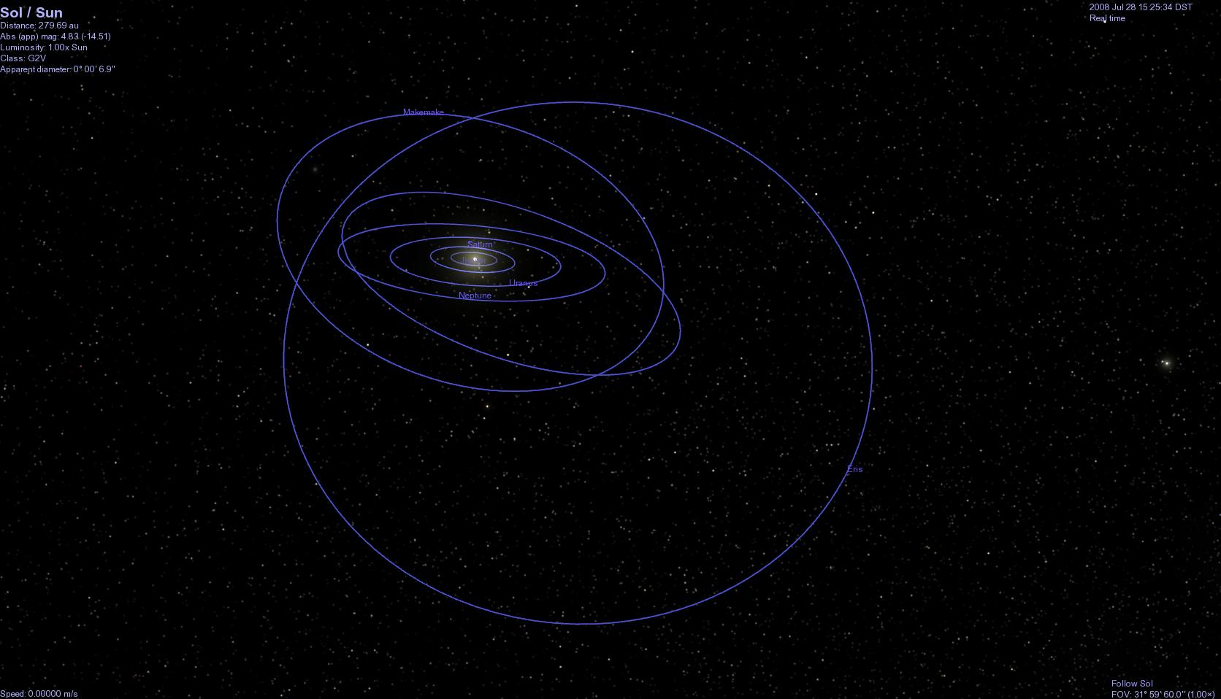

*Figuur 22 - klik* [*hier*](cel://Follow/Sol/2016-11-14T11:23:56.87208?x=AACAaSWbjgcnDg&y=AACAkCezYZOiBA&z=AAAAKI4UQc/BCA&ow=0.884487&ox=0.132206&oy=-0.433146&oz=-0.1122&select=Sol&fov=32&ts=1e+008&ltd=0&p=0&rf=57271&lm=4098&tsrc=0&ver=3) *voor een bezoek*

*Ons “nieuwe” Zonnestelsel met de banen van planeten en dwerg planeten geactiveerd en de tijd is versneld. De hellende banen zijn die van de vijf “dwerg planeten” Pluto, Ceres, Eris, Makemake en Haumea. Druk op de [****8****] toets om Neptunus te selecteren, waarna z’n baan in* ***rood*** *wordt weergegeven.*

**Zonneweg / *Ecliptic Line* - [Geen toetsenbord invoer beschikbaar]**.

De Zonneweg (of Ecliptica) is een denkbeeldige in de ruimte geprojecteerde lijn, die het platte vlak weergeeft van de baan van de Aarde om de Zon. Het vormde miljarden jaren geleden, toen de nevel waaruit onze Zon en ons Zonnestelsel is ontstaan, instortte in een platte schijf die rond begon te draaien om de Zon. De baan van de Aarde nam een ​​bepaald omwentelingsvlak aan. ***Celestia*** projecteert een vage rode lijn in de ruimte, waar de ecliptica van de Aarde zich bevindt.

De rotatie-as van de Aarde staat 23,5o scheef t.o.v. de ecliptica. *Figuur 23 – Ecliptica aan*

De Ecliptica lijn is handig om de Aarde en ons Zonnestelsel in de ruimte te oriënteren, in relatie tot de Melkweg of Sterrenbeelden. In deze afbeelding zijn bijvoorbeeld de ecliptica en planeetbanen beide geselecteerd. Je kunt zien dat de baan van de Aarde parallel staat aan de rode ecliptica lijn, maar sommige banen van andere planeten staan een beetje scheef t.o.v. die lijn (Mercurius bijvoorbeeld). Klik [hier](cel://Follow/Sol/2019-02-18T14:35:30.44354?x=AACDMl9/apsU&y=AMBMoSyAE7UD&z=AADuXKFJMl3X/////////w&ow=-0.232065&ox=-0.00320726&oy=0.971832&oz=0.0409595&select=Sol&fov=35.6076&ts=1&ltd=0&p=0&rf=34398135&lm=1862271106&tsrc=0&ver=3) en ga met de muis op en neer [**rechts‑klikken‑slepen**] om te zien of planeten wel of niet in hetzelfde vlak als de Aarde om de Zon heen draaien. Let ook eens op de schuine stand van de baan van de Aarde t.o.v. de Melkweg. **Zoom** vervolgens **uit** met behulp van de [**End**] toets of je **muiswiel** en zet de **banen van Dwergplaneten aan** in het **Weergave Opties / *View Options*** menu. Zie eens hoe schuin die staan ten opzichte van zowel de Aarde als de rest van het vlak van ons Zonnestelsel.

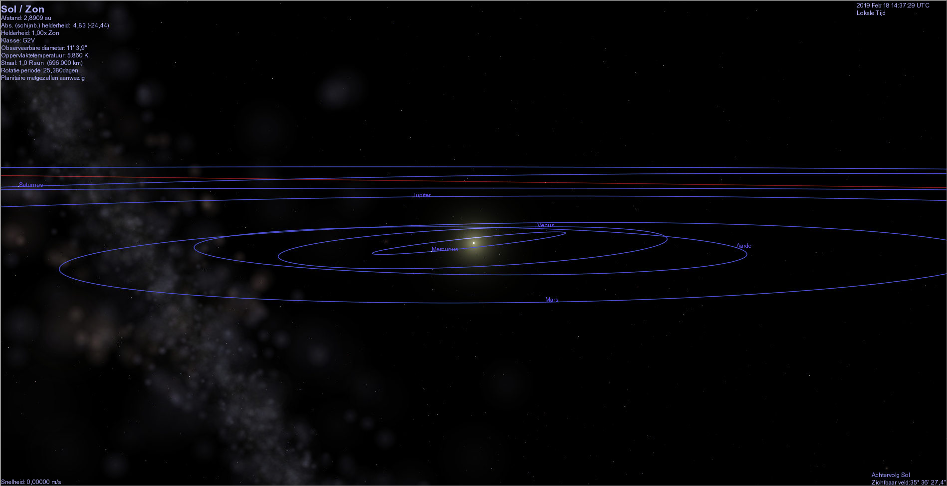

**Equatoriaal Raster / *Equatorial Grid* - [ ; ]**.

***Celestia161*** geeft nu een coördinaten raster op het scherm weer, die overeenkomt met de evenaar en de rotatie-as van de Aarde. Het is een standaard hulpmiddel die in de astronomie wordt gebruikt om objecten in de ruimte te lokaliseren en te plaatsen, zoals dat waar dan ook op Aarde te zien is. Een ster of planeet heeft bijvoorbeeld een bepaalde set van twee coördinaten in het equatoriale raster. Eén coördinaat specificeert de hoekafstand *in graden* van een object boven of onder de evenaar, positief in het noorden, negatief in het zuiden. Dat wordt “**Declinatie**” (Dec) of (symbool **δ**) genoemd. De Noordpool heeft bijvoorbeeld een declinatie van 90o. De **Rechte Klimming** (RK of *RA*) of (symbool **α**), meet de hoekafstand van een object in oostelijke richting langs de evenaar vanaf de lente-equinox tot de uurcirkel die door het object gaat. Analoog aan de lengtegraad Aarde, wordt Rechte Klimming meestal gemeten in *siderische uren, minuten en seconden in plaats van graden*. Dit raster is hetzelfde voor iedereen op Aarde en is niet afhankelijk van waar je op de planeet bent.

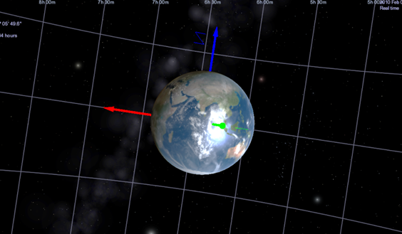

Het Hemel Raster kan via het **Weergave Opties / *View Options*** menu en met de [ **;**] toets worden aan- en uitgeschakeld.

*Figuur 24 - Weergave met Equatoriaal raster Aan.  
Klik [hier](cel://Follow/Sol:Earth/2010-02-01T04:21:32.99321?x=Yn1mpxLfJA&y=iPXy28w+hQ&z=wELT67iZMgE&ow=-0.977622&ox=-0.203048&oy=0.0544772&oz=-0.00766642&select=Sol:Earth&fov=35.1604&ts=1&ltd=0&p=0&rf=319447&lm=128&tsrc=0&ver=3) voor een bezoek.*

**Horizontaal Raster / *Horizontal Grid* -**

**[Geen toetsenbord invoer beschikbaar]**.

***Celestia161*** geeft nu een coördinaten raster op het scherm, gemeten in graden, waarbij je lokale horizon 0o is en je lokale zenit (hoogtepunt) 90o, gemeten in "Hoogte" boven de horizon. De zijwaartse coördinaat wordt "Azimut" genoemd en wordt gemeten als 0o Noord, 90o Oost, 180o Zuid en 270o West. Een horizontaal raster zal voor iedereen anders zijn en hangt af van waar je op Aarde bent. Het wordt lokaal gebruikt om objecten te volgen die in de lucht opkomen en ondergaan, zoals het volgen van zonsopkomst en zonsondergang op een bepaalde datum en plaats.

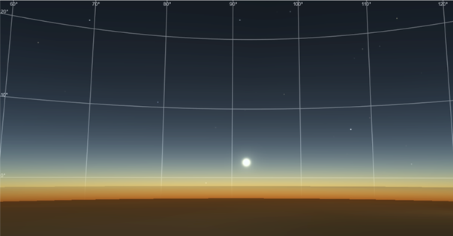

Een ander voorbeeld, als je het Internationale Ruimtestation (ISS) langs de hemel wilt zien passeren, dan kan je bijvoorbeeld worden verteld om "32o boven de horizon en 70o Oost (kompasrichting)" te kijken, beginnend op een bepaalde datum en tijd.

*Figuur 25- Klik [hier](cel://Follow/Sol:Earth/2010-01-31T11:55:23.61107?x=kPxArRX/QAE&y=/IfNshM83P///////////w&z=cOvtW1cxov///////////w&ow=0.580132&ox=0.119448&oy=-0.790689&oz=0.154886&select=Sol:Earth&fov=35.1604&ts=1000&ltd=0&p=1&rf=17096599&lm=128&tsrc=0&ver=3) voor een bezoek.*

**Galactisch Raster / *Galactic Grid* -  
[Geen toetsenbord invoer beschikbaar]**.

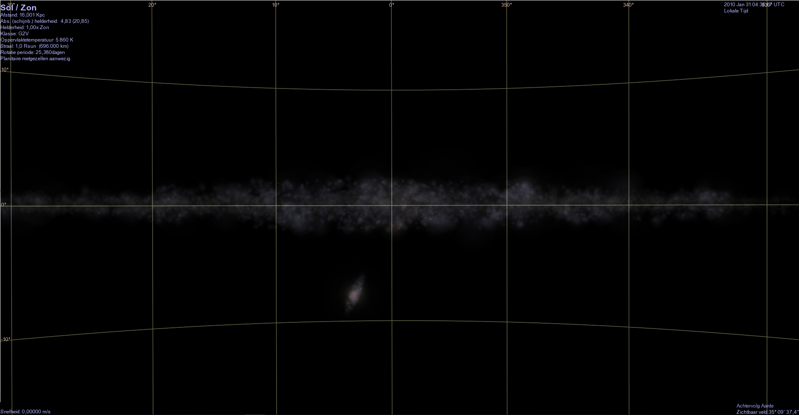

***Celestia161*** geeft nu een coördinaten raster op het scherm weer, gemeten in graden, dat horizontaal staat ten opzichte van het vlak van de Melkweg. 0o is het midden van de Melkweg voor beide richtingen.

*Figuur 26- Klik* [*hier*](cel://Follow/Sol:Earth/2010-01-31T04:37:14.06471?x=AAAAAABwcMR/3+Km&y=AAAAAACQN+OKFaoTAQ&z=AAAAAACAOJZCxgnq8////w&ow=-0.0524831&ox=-0.501272&oy=0.86309&oz=0.0323696&select=Sol&fov=35.1604&ts=1&ltd=0&p=0&rf=4513687&lm=128&tsrc=0&ver=3) *voor een bezoek.*

**Zonneweg Raster / *Ecliptic Grid* -   
[Geen toetsenbord invoer beschikbaar]**.

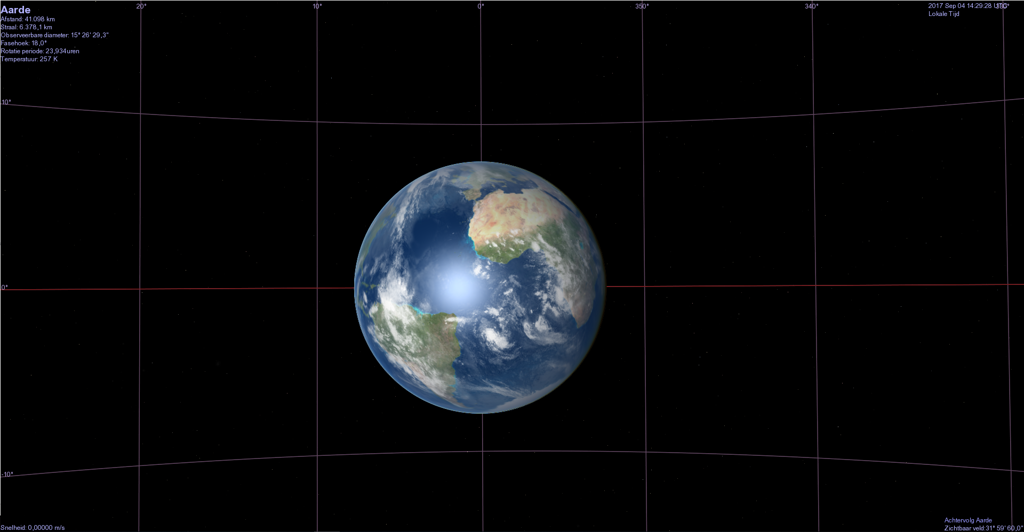

***Celestia161*** geeft nu een coördinaten raster op het scherm weer, gemeten in graden, die de ecliptica van de Aarde als een raster aan de hemel weergeeft.

*Figuur 27- Klik* [*hier*](cel://Follow/Sol:Earth/2017-09-04T14:30:21.19955?x=cGMjOI8gt/7//////////w&y=hQzKrmT+/////////////w&z=A7aIQC9Q&ow=0.695255&ox=-0.00976979&oy=0.718669&oz=-0.00637573&select=Sol:Earth&fov=32&ts=1&ltd=0&p=0&rf=42524567&lm=128&tsrc=0&ver=3) *voor een bezoek.*

**Omloopbanen / Labels (*Orbits / Labels*) en DSO labels (*DSO Labels*)**

In het onderste deel van het **Weergave Opties / *View Options*** menu bevinden zich secties met keuze hokjes die je aan of uit kunt vinken om verschillende **labels** weer te geven, zoals labels van Planeten, Sterren, Manen, Ruimtevaartuigen, Kometen, enz. of labels van objecten in de diepe ruimte (DSO), zoals Sterrenstelsels, Bolvormige sterrenhopen/clusters, Open sterrenhoop/cluster en Nevels. Je kunt ook selecteren welke omloopbanen van objecten ***Celestia*** moet weergeven wanneer je op de [**O**] toets drukt. Het aan- of uitvinken van de knoppen spreekt verder voor zich. Let er wel op dat de standaard versie van ***Celestia*** niet wordt geleverd met nevels of open sterrenhopen/clusters. Ze moeten worden gedownload van addon websites en worden geïnstalleerd, voordat je de labels ervan kunt zien.

Labels en Omloopbanen van verre objecten worden niet weergegeven totdat je er dichterbij komt. Er zijn bijvoorbeeld honderdduizenden sterren en 10.000 Sterrenstelsels in de ***Celestia*** ruimte. Als de labels voor al die objecten tegelijk aan zouden staan, dan zou je scherm vol komen te staan met tekst. Alleen wanneer je een object nadert (Ster, Sterrenstelsel, Planeet, enz.) zal z’n label en/of omloopbaan worden weergegeven.

**Toetsenbord invoer voor Labels zijn:**

* [**P**]Schakelaar voor Planeten / *Planets* labels
* [**Shift** + **P**]Schakelaar voor Dwerg Planeten / *Dwarf Planets* labels
* [**M**]Schakelaar voor Manen / *Moons* labels
* [**Shift** + **M**]Schakelaar voor Kleine Manen / *Minor Moons* labels
* [**E**] Schakelaar voor Sterrenstelsels en Nevels / *Galaxies and Nebulae* labels
* [**Shift** + **E**] Schakelaar voor Bolvormige Sterrenhopen en Open Sterrenhoop /

*Globular Cluster and Open Cluster* labels

* [**B**]Schakelaar voor Sterren / *Stars* labels
* [**W**]Schakelaar voor Planetoïden of Asteroïden / *Asteroids* labels
* [**Shift + W**] Schakelaar voor Kometen / *Comets* labels
* [**N**]Schakelaar voor Ruimtevaartuig / *Spacecraft* labels
* [**=**]Schakelaar voor Sterrenbeelden / *Constellations* labels
* [**Shift + &**]Schakelaar voor Lokatie / *Location* labels
* [**Ctrl + K**]Schakelaar voor Markeringen / *Markers*
* [**Ctrl + P**]Schakelaar voor het plaatsen van een Markering / *Marker*

**Informatietekst / *Information Text* - [V]**.

Met dit deel in het **Weergave Opties / *View Options*** menu ben je in staat om te kiezen hoeveel gegevens er over een geselecteerd object op het scherm worden weergegeven (Geen, Beknopt, Volledig / *None, Terse, Verbose*). Door op de [**V**] toets te drukken wordt de informatie display ook aan of uit geschakeld, waarbij de aan stand twee verschillende niveaus van detail kent. Als je helemaal geen tekst op je scherm ziet staan, druk dan op de [**V**] toets om de tekst weergave aan te zetten.

**Sterrenbeelden / *Constellations*** **- [ / ], [Ctrl + B] en [ = ]**.

Aan de rechter onderkant kant van het **Weergave Opties / *View Options*** menu tref je de schakelaars aan voor diverse Sterrenbeeld opties die voor alle 88 Sterrenbeelden aan de hemel worden weergeven:

* **Diagrammen / *Diagrams (asterisms)*** [**/**]
* **Grenzen / *Boundaries*** [**Ctrl + B**]
* **Labels / *Labels*** [**=**]
* **Latijnse namen / *Latin* *Names*** [**N.v.t. alleen via het menu**]

Deze opties zijn handig wanneer je een specifiek Sterrenbeeld aan de hemel wilt vinden en beschikbare informatie erover wilt bestuderen. Met behulp van bovengenoemde toetsen kunnen de diverse opties ook worden aan- en uitgeschakeld.

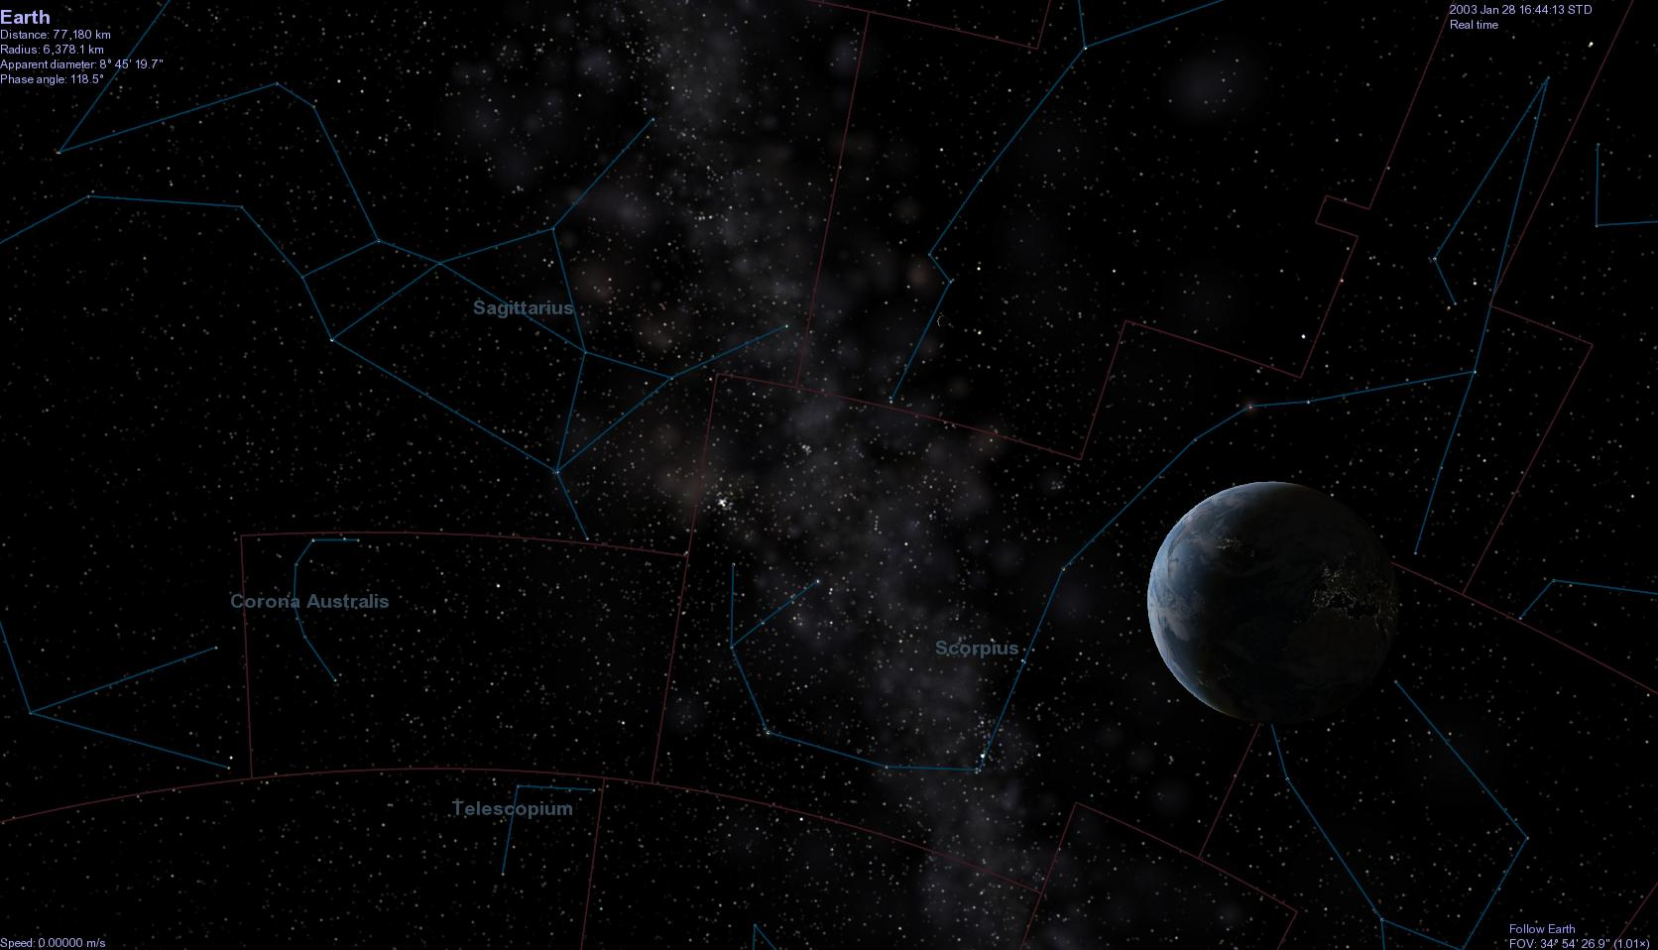

Als je bijvoorbeeld Labels hebt aangevinkt, dan wordt het Sterrenbeeld “Grote Beer” weergegeven als “Grote Beer / *The Great Bear*”. Maar als je zowel Labels en Latijnse namen hebt aangevinkt, dan wordt “Ursa Major” weergegeven.

*Figuur 28 – Sterrenbeelden met alle opties zijn aangeschakeld. Klik [hier](cel://Follow/Sol:Earth/2003-01-28T21:45:47.86202?x=eFMLhmH11w&y=WI3AI+Oocg&z=QAwAo6Zb8/3//////////w&ow=0.038768&ox=-0.073054&oy=-0.992665&oz=-0.088182&select=Sol:Earth&fov=43.9898&ts=1&ltd=0&p=0&rf=65439&lm=8&tsrc=0&ver=3) voor een bezoek.*

**Filter Sterren / *Filter Stars***

Met behulp van deze schuif in het **Weergave Opties / *View Options*** menu kun je bepalen hoeveel sterren ***Celestia*** tegelijk kan weergeven. Het reguleert het aantal sterren aan de hand van de afstand ten opzichte van het uitkijkpunt. Standaard wordt deze ingesteld op **1.000.000** Lichtjaar. Daar de diameter van ons eigen Sterrenstelsel (de Melkweg) ongeveer 100.000 Lichtjaar bedraagt, zal ***Celestia*** bij deze instelling alle sterren in z’n database weergeven. Met deze schuif kun je het aantal sterren echter verlagen om alleen sterren die dichterbij staan weer te geven. Als je de schuif bijvoorbeeld op **100** zet, zal het programma alleen die sterren weergeven die binnen een afstand van **100** Lichtjaar vanaf jouw positie in de ruimte staan. Omdat dit veel minder computerkracht vereist dan wanneer de schuif op een hogere waarde is ingesteld, kan dit nuttig zijn wanneer je vindt dat het programma te traag werkt. Mogelijk heb je ook de behoefte om alleen de sterren die het meest dichtbij staan, te willen zien. Bedenk echter wel dat de hemel er betrekkelijk leeg uit zal zien als je te veel sterren weg filtert.

**Lokaties… /** ***Locations…* - [Shift + &]**.

In een apart **Lokaties… / *Locations…*** submenu in het **3D weergave / *Render*** hoofdmenu van ***Celestia***, bevindt zich een functie die het programma aanstuurt tot het markeren en labelen van iedere stad, observatiepunt, landingsplek, berg, zee, krater, kloof, landmassa of andere karakteristieken die je wenst te zien op een planeet of maan en z’n naam weer te geven. Om deze optie aan te zetten, selecteer dan de lokatie labels die je wenst in het menu en druk dan op de [**Shift** + **&**] toetsen. ***Celestia161*** beschikt over een goede standaard lijst met lokaties, nadat het op je computer is geïnstalleerd. Om de weergave van namen van karakteristieken aan of uit te schakelen kun je in de Weergavefeatures sectie in het **Lokaties… / *Locations…*** submenu de desbetreffende knoppen aan- of uitvinken.

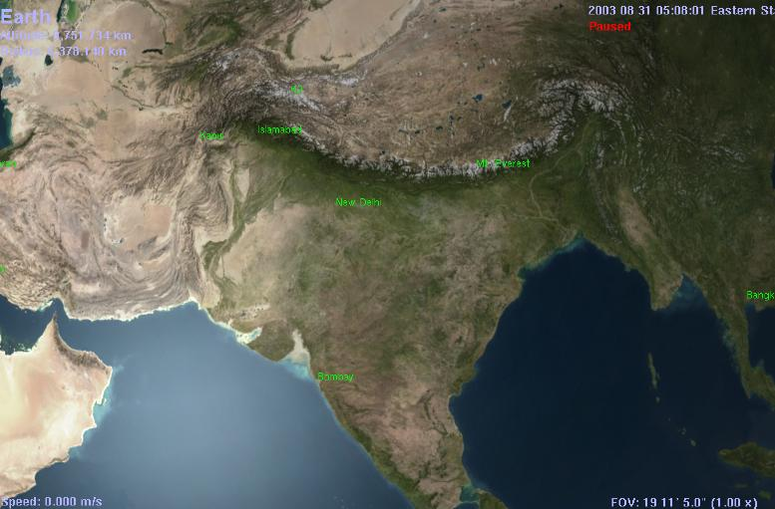

*Figuur 29 – Lokatie labels geactiveerd*

***Celestia*** gebruikers blijven nieuwe lokatie bestanden ontwikkelen, zoals daar zijn: Vulkanen op Aarde, Grenzen van tektonische platen, Telescopen, Hoogste bergen, Politieke grenzen, enz.. Sommige zijn beschikbaar op de Celestia addon website op <http://www.celestiamotherlode.net/index.html>.

Om een lijst met **Lokaties** te gebruiken, zoek dat bestand dan op via het web, download het en plaats het in de “**extras**” folder onder de ***Celestia*** hoofdfolder op je computer. Deze wordt dan weergegeven wanneer de **Lokaties… /** ***Locations…*** optie is ingeschakeld.

NOOT: Lokatie labels zijn **afstandsgevoelig**. Wanneer je een object van veraf observeert, dan worden alleen de grootste een meest belangrijke lokaties weergegeven. Als je dan dichterbij komt, zullen er meer labels verschijnen. Om de afstand te veranderen waarop bepaalde labels voor het eerst verschijnen, verplaats je de schuif in het Minimaal **gelabelde feature grootte / *Minimum Labeled Feature Size*** deelvenster in het **Lokaties… /** ***Locations…*** submenu.

**Markeringen worden ook op lokaties toegepast en kunnen aan of uit worden geschakeld vanuit het** **Lokaties… / *Locations…*** **submenu onder het** **3D weergave / *Render*** **menu**. Om een lokatie te markeren, selecteer je het gewoon met behulp van z’n naam (zie hieronder), en daarna druk je op de [**Ctrl** +**K**] toetsen om de markering aan te zetten.

Lokaties kunnen handmatig worden geselecteerd door hun namen te enteren (ga hiervoor naar de sectie: **Het Selecteren van Objecten via de Enter/Naam/Enter Methode** op pagina 45 in dit document). Over het algemeen moet je de naam van de planeet of maan opgeven, waar de lokatie kan worden gevonden, evenals de lokatie zelf. Om bijvoorbeeld **Cairo** te vinden en er naartoe te gaan, druk je op de [**Enter**] toets, waarna er een subscherm in ***Celestia*** verschijnt, met daarin de ruimte om iets in te typen. Type hier “**Aarde/Cairo**” of“***Earth/Cairo***”(of “**Zon/Aarde/Cairo**” dan wel “***Sol/Earth/Cairo***” als je op dat moment buiten het Zonnestelsel bent). Vervolgens druk je wederom op de [**Enter**] toets, gevolgd door de [**G**] toets om er naartoe te gaan. Je wordt nu door het programma naar een positie direct boven **Cairo** gebracht.

**NOOT**: Wanneer je een lokatie opgeeft die zich aan de andere kant van de planeet bevindt ten opzichte van de positie waar je op dat moment bent, dan zal ***Celestia*** via de kortste route door de planeet heen gaan en boven de opgegeven lokatie stoppen, echter met het uitzicht in de ruimte. Je zult daarna je uitzicht moeten draaien om de lokatie ook daadwerkelijk te zien (in de sectie: **Bewegingen** op pagina 35 in dit document, wordt beschreven hoe je het uitzicht kunt draaien).

**Zichtbare Sterren / *Stars Visible* - { [ } of { ] }**.

Selecteer in het **3D weergave / *Render*** menu de optie: **Meer - Minder sterren zichtbaar / *More - Fewer stars visible*** of gebruik hiervoor de twee genoemde toetsen. Overeenkomstig de eerder beschreven Filter schuif, geef je ***Celestia*** hiermee de opdracht hoeveel sterren het tegelijkertijd aan de hemel moet weergeven. Deze optie bestuurt het aantal sterren volgens de **Schijnbare helderheid / *Apparent Magnitude*** (zichtbare helderheid). Waardes variëren van 0 tot +15,0. Aan het Aardoppervlak zien we over het algemeen alleen die sterren die een schijnbare helderheid hebben van **+9,0** of minder (hoe lager het nummer, hoe helderder de ster). Als je deze optie op een waarde van **9,0** instelt, resulteert dat in een realistische kijk vanaf het Aardoppervlak naar de hemel, tijdens een heldere en donkere nacht, met ongeveer 4000 sterren zichtbaar.

Als je echter in een ruimte station bent die zich ver boven de atmosfeer van de Aarde bevindt, dan kun je met het blote oog zelfs sterren zien met een schijnbare helderheid van **+10,0** of meer. Omdat er veel meer sterren aan de hemel staan, geven veel ***Celestia*** gebruikers de voorkeur aan een hogere instelling van **+8,0** tot **+10,0** voor het aantal zichtbare sterren. De toetsenbord invoer is hier zeer bruikbaar. Experimenteer met het gebruik van de { **[**} toets om de limitering van de schijnbare helderheid te verlagen (minder sterren zichtbaar), en de { **]**} toets om de limitering van de schijnbare helderheid te verhogen (meer sterren zichtbaar). Let erop dat je bij het aan en afschakelen van sterren ook de hoeveelheid gegevens verandert die ***Celestia*** iedere seconde moet verwerken. Als je van mening bent dat het programma te traag werkt, reduceer dan het aantal sterren.

*Figuur 30 Figuur 31*

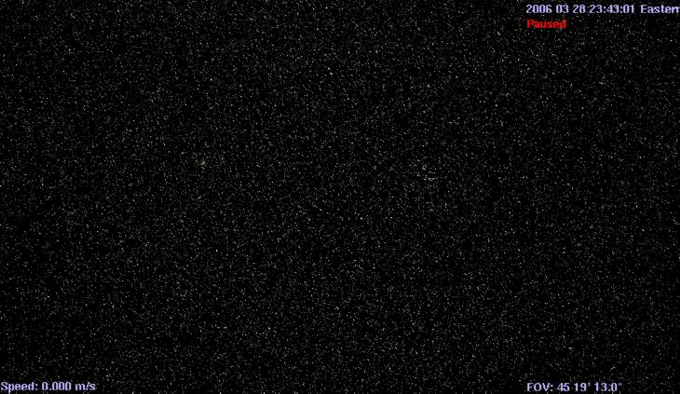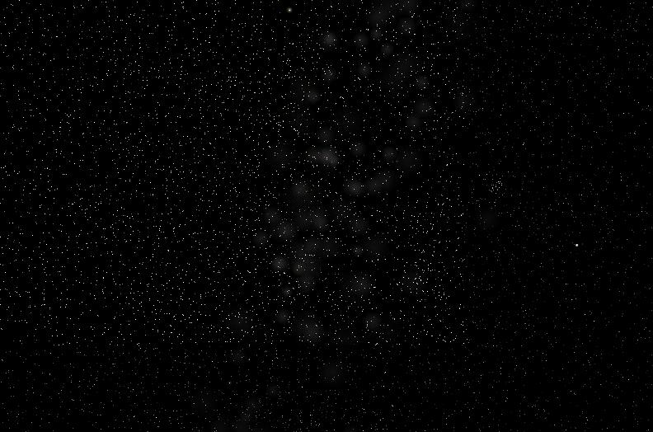

*Sterren bij een Schijnbare helderheid van* ***7,5*** *Sterren bij een Schijnbare helderheid van* ***15,0***

**Auto schijnbare helderheid / *AutoMag* - [Ctrl + Y]**.

De standaard download van ***Celestia*** bevat ongeveer 100.000 sterren met een schijnbare helderheid die kan oplopen tot **15,0** gezien vanuit de omgeving van de Aarde. Een instelling van **10,0** of meer komt overeen met het zicht dat je door een telescoop zou hebben. Er zijn echter miljoenen sterren door Astronomen gecatalogiseerd en als je wilt, kun je vanaf de ***Celestia*** addon catalogus website een sterrendatabase downloaden die meer dan *2.100.000* sterren bevat. Naast deze database staat er op deze website ook nog een database met *1.000.000* sterren. Beide databases kun je onder deze [link](http://www.celestiamotherlode.net/catalog/extrasolar_stars.php) vinden.

Om het grotere sterren bestand te gebruiken, moet je z’n naam veranderen in “**stars.dat**”, waarna je het in de “**data**” folder onder de ***Celestia*** hoofd directory plaatst (maak eerst een back-up van het originele “**stars.dat**” bestand dat al in die folder aanwezig is vanuit de installatie van ***Celestia***). Daarna start je ***Celestia*** op. Als één van beide grotere sterrendatabases is geladen en je kiest een maximum schijnbare helderheidlimiet van **15,0** dan gloeit de hemel werkelijk van de sterren. **NOOT**: Let er wel op dat dit niveau van sterren weergeven veel computers behoorlijk kan vertragen. De keuze is aan jou.

Gelukkig helpt ***Celestia*** je bij het instellen van een realistische schijnbare helderheid van sterren. Hiervoor beschikt het programma over de optie **Auto schijnbare helderheid**/ ***AutoMag*** die je vanuit het **3D weergave / *Render*** menu kunt selecteren, of je drukt tegelijk op de [**Ctrl** +**Y**] toetsen. Je kunt de optie via hetzelfde menu weer uitschakelen of je drukt nogmaals tegelijk op beide toetsen.

Als **Auto schijnbare helderheid**/ ***AutoMag*** aan staat, zal ***Celestia*** automatisch die sterren weergeven die zich binnen een specifieke helderheidrange bevinden, waardoor er een redelijke hoeveelheid zichtbare sterren overblijft, ook wanneer je het **Zichtbare veld / *Field of View*** of **FOV** wijzigt (meer informatie over **FOV** vind je op pagina 10 in dit document). Als je bijvoorbeeld met de **FOV** toetsenbord invoer op het zichtbare veld inzoomt, worden er automatisch meer gedimde sterren toegevoegd en blijft de hoeveelheid weergegeven sterren constant. Het beperkt je uitzicht echter tot een schijnbare helderheidrange tussen **6,0 – 12,0**. Op het scherm verschijnt een melding over **FOV** wijzigingen. **Auto schijnbare helderheid**/ ***AutoMag*** is een nuttige optie in combinatie met het wijzigen van de **FOV**, tijdens het in- en uitzoomen. We adviseren je om deze optie te activeren.

**Auto schijnbare helderheid / *AutoMag*** bestuurt ook de helderheid van Sterrenstelsels. Als je een Sterrenstelsel nadert of verlaat, zal z’n helderheid veranderen om zodoende na te bootsen wat je met je eigen ogen in de diepe ruimte zou zien. Het is een leuke functie.

**Sterrenstijl / *Star Style* - [Ctrl** +**S]**.

***Celestia*** kan sterren weergeven als **Vage punten / *Fuzzy Points***, **Punten / *Points*** en **Geschaalde schijven / *Scaled Discs.*** De beste sterrenstijl is een kwestie van smaak en afhankelijk van de resolutie van je monitor.

**Geschaalde schijven / *Scaled Discs*:**

Over het algemeen wordt een **Geschaalde schijf** weergegeven als een prominente ronde schijf die kan variëren in zowel diameter, helderheid en kleur, gebaseerd op z’n werkelijke grootte, lichtsterkte en afstand waarop het van jou is verwijderd. Zo zal bijvoorbeeld een heldere Rode Reus in de buurt van de Aarde als een grotere roodachtige schijf aan de hemel worden weergegeven, terwijl een kleinere gele Hoofdreeks ster kleiner en gedimder zal worden weergegeven. Geschaalde schijven zijn niet ontworpen om de werkelijke visuele verschijning van de hemel na te bootsen. Wel stelt deze optie je in staat om sterren te vinden aan de hand van het type en de lichtsterkte (*magnitude*).

**Vage punten / *Fuzzy Points*:**

Vergelijkbaar met de weergave van Geschaalde schijven, maar dan wordt een ster weergegeven in een meer realistische “punt” die kan variëren in grootte en helderheid. Deze keuze is goed wanneer in een heldere kamer bent, of wanneer je gebruik maakt van LCD projectors en monitoren, omdat Vage punten groter en helderder zijn dan Punten en makkelijker op LCD schermen zijn te zien.

**Punten / *Points*:**

Wanneer sterren worden weergegeven als **Punten**, dan zijn het gewoon lichtpunten die kunnen variëren in helderheid. Het is de voorkeursinstelling van veel gebruikers die gebruik maken van hoge resolutie monitoren. Door **Punten** te selecteren, werkt ***Celestia*** ook sneller. Omdat **Punten** echter kleiner en gedimder zijn, moet de ruimte waarin je bent het liefst donker zijn wanneer je deze instelling gebruikt.

Via de toetsenbord invoer [**Ctrl** + **S**] kun je een keuze maken tussen de drie sterrenstijlen. Op het scherm verschijnt dan een bericht over de op dat moment gekozen sterrenstijl. Je kunt de sterrenstijl ook instellen via het **Sterrenstijl / *Star Style*** submenu onder het **3D weergave / *Render*** menu in de menubalk.

*Figuur 32 - Klik* [*hier*](cel://Freeflight/2010-03-15T20:14:37.17944?x=nkYPfv9Ufb5gDA&y=iYWiKZPZ/boB&z=MIVHnZYCRmyR/////////w&ow=0.169109&ox=-0.058887&oy=-0.960066&oz=-0.214959&fov=45.3203&ts=1&ltd=0&p=0&rf=53143&lm=128&tsrc=0&ver=3) *voor een bezoek Figuur 33 Figuur 34*

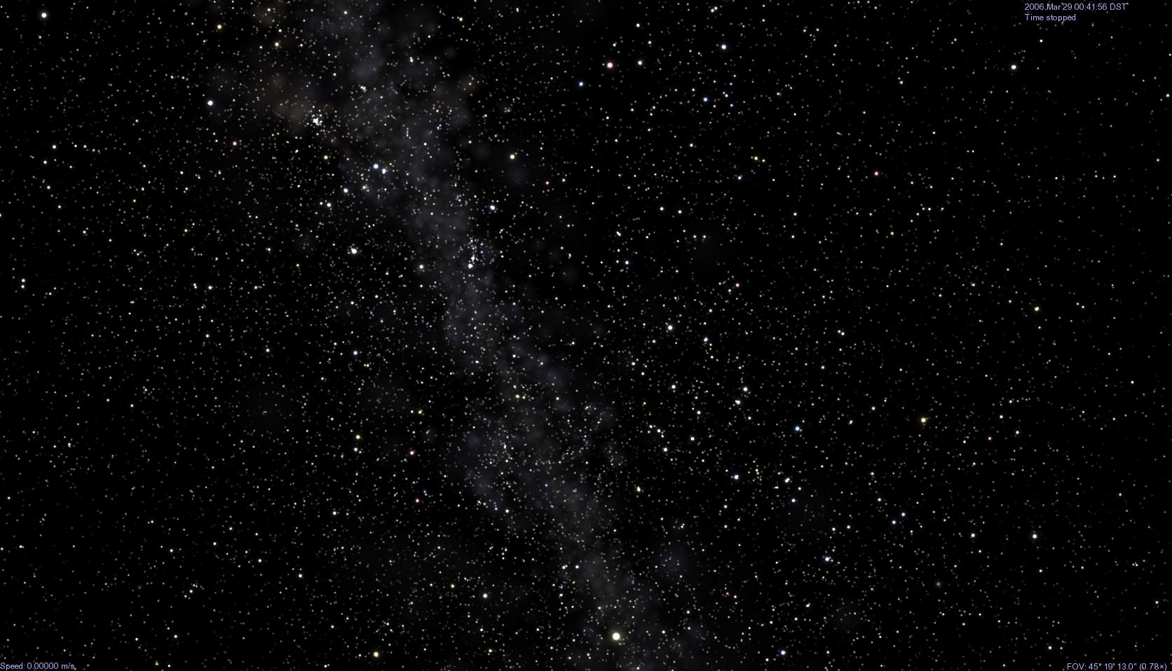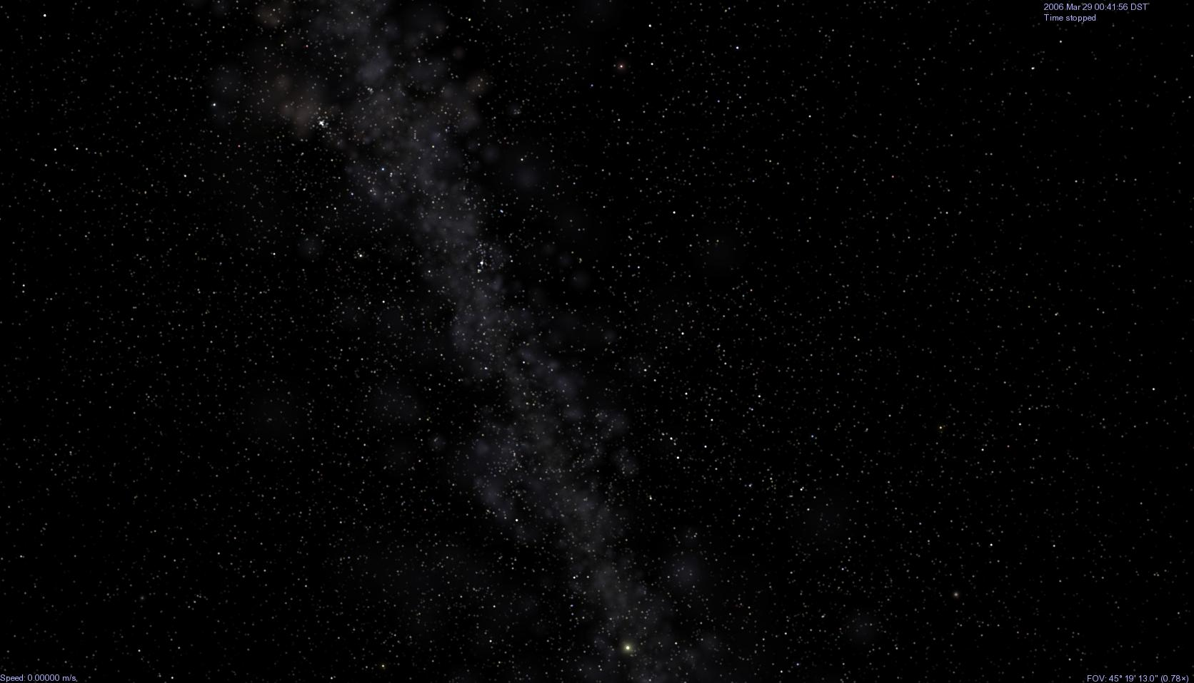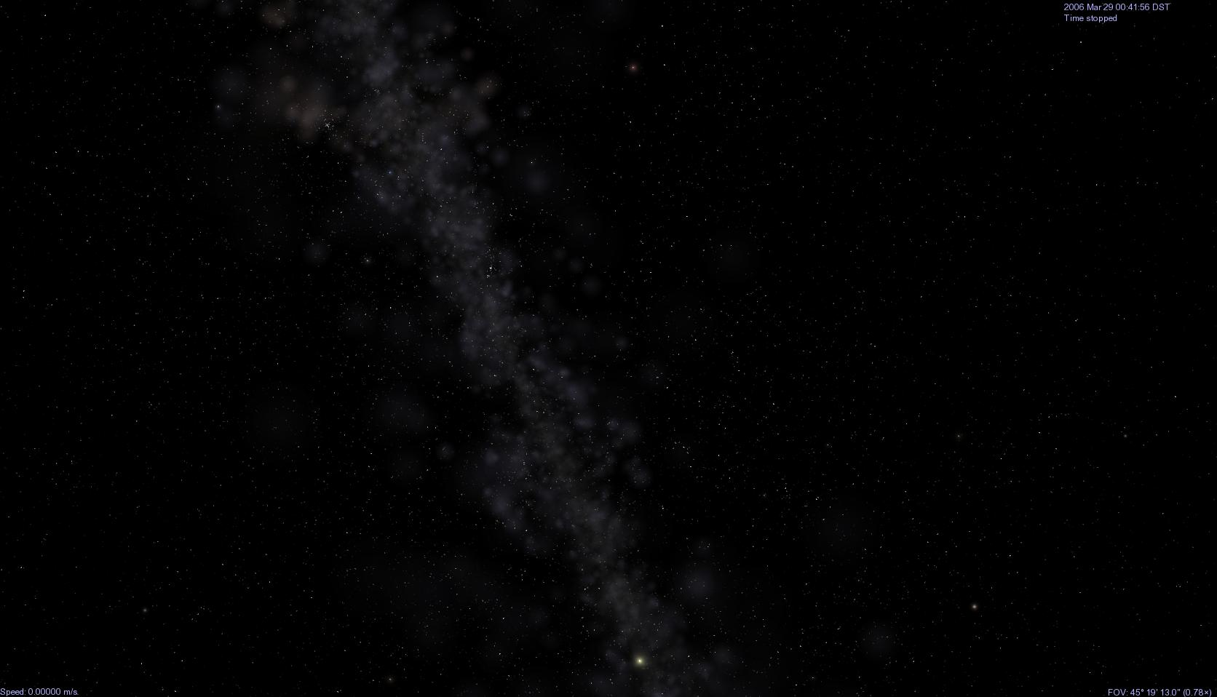

*Geschaalde schijven actief Vage punten actief Punten actief*

**Onderscheid van sterren naar temperatuur - [Shift + %]**.

Alleen aangestuurd vanuit een opdracht via het toetsenbord zorgt deze optie er voor dat sterren duidelijk geaccentueerd worden weergegeven conform hun **spectrale** **kleurklasse**. “M” sterren zijn bijvoorbeeld roodachtig. Wanneer de [**Shift** +**%**] toetsen worden ingedrukt, zullen alle M sterren die worden afgebeeld meer **rood** worden. Alle “O” sterren (blauwe sterren) worden meer **blauw**, enz. Deze optie helpt je om op visuele wijze sterren te vinden uit een specifiek lichtspectrum.

**Omgevingslicht / *Ambient Light* - [ Shift + { ] of [ Shift + } ]**.

Deze optie is te selecteren via **Omgevingslicht / *Ambient Light*** onder het **3D weergave / *Render*** menu. **Waardes variëren van 0 tot 1,0 in stappen van 0,05**. Daar de ruimte praktisch vacuüm is, wordt er maar heel weinig licht verstrooid en zijn schaduwen volledig zwart. Je kunt het niveau Omgevingslicht op **Geen / *None*** instellen om de meest realistische uitzichten in de ruimte te krijgen. *We adviseren deze instelling dan ook als standaard*. Er zullen echter momenten zijn dat een klein beetje extra licht handig kan zijn of mooier overkomt. Ga bijvoorbeeld naar de donkere zijde van een willekeurige planeet en verander de optie **Omgevingslicht / *Ambient Light*** van **Geen / *None*** naar **Laag / *Low*** en vervolgens naar **Gemiddeld / *Medium***. Je zult ontdekken dat delen van de donkere kant van een planeet door lichtverstrooiing zichtbaar worden. Om een beetje extra licht te hebben komt tevens goed van pas bij het bekijken van ruimtevaartuigen. Als die zich aan de donkere kant van een planeet bevinden, verdwijnen ze bijna volledig in de schaduw. Met een **Lage** of **Medium** instelling van het Omgevingslicht kun je ze echter beter volgen. Gebruik de toetsenbord invoer [ **Shift** +**{** ] om het Omgevingslicht te verlagen en [ **Shift** +**}** ] om het in 20 stappen te verhogen.

*Figuur 35 – Klik* [*hier*](cel://Follow/Sol:Pluto/2006-03-29T04:43:01.86001?x=jkzO8Fyw1f///////////w&y=kE9XDMylQA&z=kuEy4bNh9////////////w&ow=0.589869&ox=0.271242&oy=0.66492&oz=0.369274&select=Sol:Pluto&fov=36.0215&ts=0&ltd=0&p=0&rf=57239&lm=0&tsrc=0&ver=3) *voor een bezoek Figuur 36*

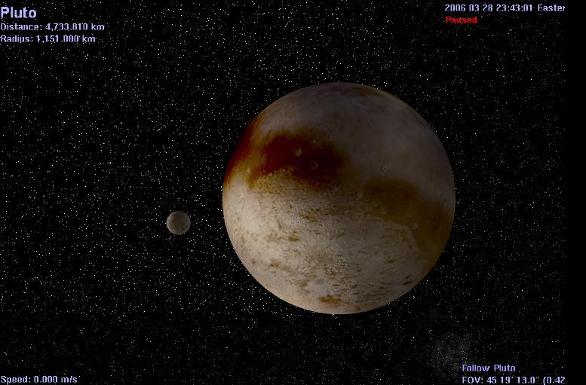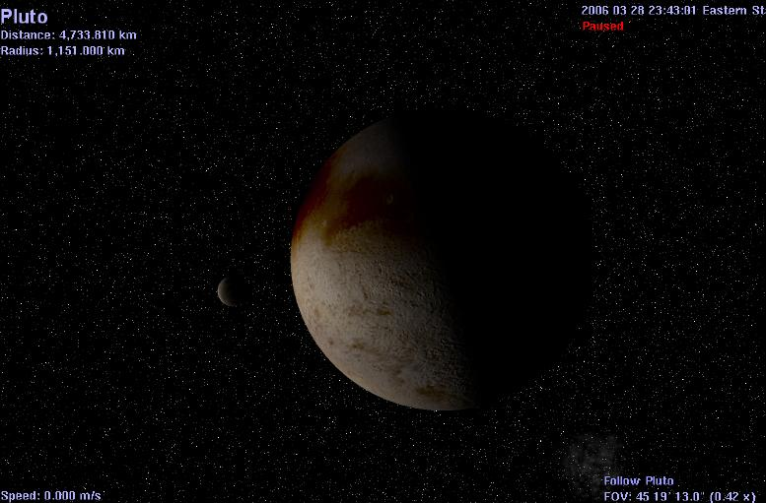

*Pluto en z’n maan Charon zonder Omgevingslicht Dezelfde weergave met een Omgevingslicht ingesteld op Laag*

**Antialiasing - [Ctrl + X]**.

Selecteer in het **3D weergave / *Render*** menu de optie: **Antialiasing**. Hiermee geef je ***Celestia*** de opdracht op bepaalde grafische processen en vereffeningtechnieken te gebruiken wanneer het lijnen op je scherm weergeeft. Over het algemeen vereffent de optie **Antialiasing** de lijnen die worden gebruikt bij het weergeven van scherpe hoeken van ruimtevaartuigen, baanbeschrijvingen en Sterrenbeeld figuren. **We raden je aan om deze optie aan te laten**.

**Draadmodellen - [Ctrl + W]**.

Deze optie is alleen beschikbaar via toetsenbord invoer. Hiermee geef je ***Celestia*** de opdracht de getoonde objecten op het scherm weer te geven als draadmodellen. Door nogmaals op de [**Ctrl + W**] toetsen te drukken geeft ***Celestia*** de objecten weer normaal met bijbehorende textures weer. Deze mogelijkheid is handig voor ontwerpers van ruimtevaartuigen, planeten, manen, enz..

**NOOT**: De mogelijke toetsenbord invoer voor het aan en uit zetten van de hierboven beschreven opties en karakteristieken staan met andere mogelijke toetsenbord invoer samengevat in een uit te printen formaat aan het eind van dit document.

Rechtsklikken Object Menu

1. Als je in ***Celestia*** met de **rechter muisknop** op een object klikt, bijvoorbeeld een Ster, Planeet, Maan, Ruimtevaartuig, Asteroïde of Komeet, wordt een menu met functies geopend. Hieronder wordt uitgelegd wat die verschillende functies doen:
2. De **Ga naar / *Goto*, Achtervolg / *Follow*** en **Synchroniseer omloopbaan / *Sync Orbit*** opdrachten zijn navigatie opties die we in de paragrafen 57), 58) en 59) van dit document behandelen.
3. **Info / *Info***

***Celestia*** bevat hyperlinks naar diverse referentie websites. Als je het “**Info**” menu selecteert in het **rechtsklikken** menu, ga je naar de juiste website en wordt er additionele informatie weergegeven. ***Celestia*** heft bijvoorbeeld een link met de “[nineplanets.org](http://www.nineplanets.org/)” voor meer informatie over de planeten en manen van ons Zonnestelsel. Let er wel op dat niet alle objecten over **Info** websites beschikken. Dit is met name het geval voor Ruimtevaartuigen en de Addons die door vele vrijwilligers zijn gemaakt.

1. **Referentievectoren /** ***Reference Vectors***

Deze functies in het **rechtsklikken** menu voorzien je van pijlen en rasters die je helpen bij het bepalen van de oriëntatie van een object in de ruimte. ***Celestia*** onthoudt deze instellingen en wanneer het programma de volgende keer wordt opgestart, worden ze weer gebruikt. Specifiek:

* 1. **Toon lichaamsassen / *Show Body Axes***

Geeft drie pijlen weer, die de **X**, **Y** en **Z** coördinaat richtingen van het object vertegenwoordigen. De **Z** komt uit de Noordpool. De **X** as wijst in de richting van het Lentepunt volgens de J2000 epoche in het gemiddelde equatoriale vlak (de longitudinale nul graden lijn op de evenaar), en de **Y** as staat daar loodrecht 90o op en komt eveneens uit de evenaar.

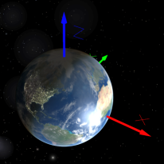

*Figuur 37*

* 1. **Toon frameassen / *Show Frame Axes***

Geeft drie **X**, **Y** en **Z** pijlen weer, vergelijkbaar als hierboven, echter zijn de pijlen georiënteerd ten opzichte van het interne body frame van het object. Hiermee verkrijgen de ontwikkelaars en modelbouwers een referentie over de oriëntatie van hun modellen in ***Celestia***.

* 1. **Toon Zon richting / *Show Sun Direction***

Toont met een pijl de richting van de Zon ten opzichte van het object.

* 1. **Toon Snelheidsvector / *Show Velocity Vector***

Toont met een pijl in welke richting het object zich in z’n baan verplaatst.

* 1. **Planetografisch raster weergeven / *Show Planetographic Grid***

Plaatst een bolvormig coördinaten raster op het object (planeet, maan, ruimtevaartuig, asteroïde of komeet). Noot: Plaats geen raster op sterren.

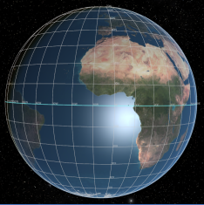

*Figuur 39*

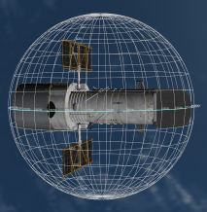

*Figuur 38*

* 1. **Dag/Nachtgrens weergeven / *Show Terminator***

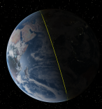

*Figuur 40*

Plaatst een gele lijn op de plek van de schaduwgrens (overgang van licht naar donker). Dit kan handig zijn wanneer je de seizoenen beschouwt, daar de schaduwgrens gedurende het verloop van een jaar verandert. Tijdens het Lentepunt en Herfstpunt loopt de schaduwgrens recht over de polen.

1. **Satellieten / *Satellites***

Indien een object over **manen** of **satellieten** in een baan er omheen beschikt, en ze worden ook als zodanig ook in hun interne baan code bestanden geïdentificeerd (de zogenaamde SSC bestanden), dan worden  
deze hier in het **rechtsklikken** menu weergegeven. Selecteer er één en druk op de [**G**] toets om er naartoe te gaan. Let erop dat niet voor alle objecten satellieten zijn benoemd. Dat bepaalt de ontwerper van het object.

1. **Alternatieve Oppervlakten / *Alternate Surfaces***.

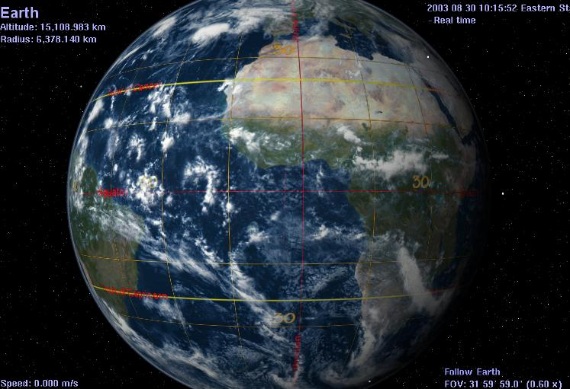

*Figuur 41 – Alternatief “Raster” texture geselecteerd*

***Celestia*** wordt standaard geleverd met een redelijke collectie textures die het programma gebruikt om de oppervlaktes weer te geven van Planeten, Manen, Asteroïden, Ruimtevaartuigen, enz. ***Celestia*** is met grote zorg samengesteld met textures die overeenkomen met de werkelijkheid en volledig of gedeeltelijk uit foto’s van de planeet of maan zijn opgebouwd. Op die manier zijn de afbeeldingen in het programma indrukwekkend nauwkeurig.

Er zijn echter door forum leden Addons ontwikkeld die op verschillende websites beschikbaar zijn om te worden gedownload, waarin **Alternatieve Oppervlakte** kaarten van veel ruimte objecten zijn gedefinieerd. Zo kun je ***Celestia*** bijvoorbeeld de opdracht geven om een afbeelding van de Aarde te laden, zoals die er mogelijk 4 miljard jaar geleden uit heeft gezien, kort na z’n ontstaan. Dat oppervlak is bedekt met kraters en lavastromen. Een andere Alternatieve weergave van de Aarde is die met een raster van hoogte en breedtegraden. Hierin wordt een overlay kaart met daarop de evenaar, hoofdmeridianen, hoofdbreedtegraden, Steenbok- en Kreeftskeerkringen, enz. over een moderne afbeelding van de planeet heen geprojecteerd. Een derde populaire alternatieve texture is die van de Aarde in de periode van de ijstijd. Zie hoe de planeet is bedekt met ijs en bekijk de omvangrijke grenzen van de ijsvlaktes. Alternatieve oppervlaktes worden ook vaak gebruikt bij wereldkaarten die betrekking hebben op temperatuur, hoogte, topografie, tektonische platen of andere geografische en/of educatieve gegevens.

Per keer kan er slechts één Alternatief oppervlak worden getoond. Als er een Alternatief Oppervlak beschikbaar is (deze moet dan in de “**extras**” folder binnen de ***Celestia*** hoofd directory zijn geïnstalleerd), wordt deze in het **rechtsklikken** menu onder de menuoptie **Alternatieve Oppervlakken / *Alternate Surfaces*** weergegeven. Klik vervolgens gewoon met de **linker muisknop** op die naam en ***Celestia*** zal dit Alternatieve textuur laden en weergeven. Om terug te keren naar de originele normale texture, MOET je dezelfde procedure volgen, maar kies in de lijst de “**Normal**” texture.

Alternatieve Oppervlakken zijn Addons. Ze moeten worden gedownload en geïnstalleerd in de “**extras**” folder binnen de ***Celestia*** hoofd directory. Vele addons zijn te vinden op de ***Celestia Motherlode*** website op: <http://www.celestiamotherlode.net/>. Bovenstaande alternatieve texture kun je vinden op het volgende adres: <http://www.celestiamotherlode.net/catalog/show_addon_details.php?addon_id=1012>.

1. **Textures van objecten die we niet helemaal kennen / *Limit of Knowledge Textures* - [Shift en +]**.

Het oppervlak van een aantal hemellichamen in ons Zonnestelsel is slechts gedeeltelijk in kaart gebracht of onvolledig gefotografeerd door een langs vliegend ruimtevaartuig. Standaard gebruikt ***Celestia*** oppervlakte kaarten waarin de onbekende gebieden zijn ingevuld met aannemelijke karakteristieken die zijn afgeleid van delen van het hemellichaam die wel in beeld zijn gebracht. Maar ***Celestia*** beschikt ook over zogenaamde **Limit of Knowledge textures** (**LOKs**), die de onbekende gebieden blanco weergeven en daarmee duidelijk laten zien op welke gebieden de camera’s van onze ruimtevaartuigen wel en niet gericht zijn geweest. Met de [**Shift** en **+**] toetsen kun je schakelen tussen de standaard “geïnterpreteerde kaarten” en de “*Limit of knowledge textures*”, als die tenminste in de ***Celestia*** bestanden aanwezig zijn. Je kunt ze ook laden door met de **rechter muisknop** op het geselecteerde object te klikken en vervolgens ***Limit of Knowledge*** te kiezen in het **Alternatieve Oppervlakken / *Alternate Surfaces*** submenu.

*Klik op* [*hier*](cel://Follow/Sol:Neptune:Triton/2010-03-15T19:48:14.28604?x=hX3qe12K5P///////////w&y=5+lOgtg8Hw&z=NWG8kYdg6v///////////w&ow=0.425069&ox=0.344605&oy=0.794949&oz=0.261955&select=Sol:Neptune:Triton&fov=34.3319&ts=1&ltd=0&p=0&rf=57239&lm=128&tsrc=0&ver=3) *voor een bezoek*

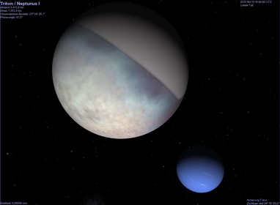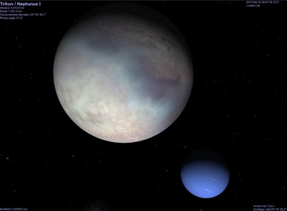

*Figuur 42 – De maan Triton met ingevuld oppervlak Figuur 43 – Triton met alleen het bekende oppervlak*

1. De **Markeer / *Marker*** optie is de laatste optie in het **rechtsklikken** menu. Deze optie is al eerder beschreven in dit document.

Lua Edu Tools

1. **Lua Educatie Tools - [Shift + I]**.

In 2007 voegde de zeer getalenteerde programmeur Vincent Giangiulio een fantastisch nieuw feature toe aan ***Celestia***. Bekend onder de naam: ***Lua Edu Tools***, is het als een addon beschikbaar vanaf deze lokatie: <http://www.celestiamotherlode.net/creators/v_giangiulio/Lua_Edu_Tools_1.2beta8.zip>.

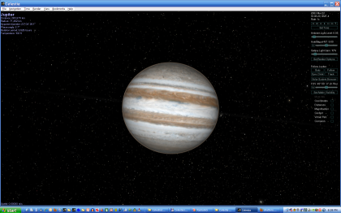

Download, **Unzip** en installeer het in  
je “**extras**” folder. Lees het bijgesloten “**Lees‑mij / *Read-me***” bestand voor verdere instructies.

*Figuur 44 – De toolkit wordt rechts op het scherm weergegeven*

***Lua Edu Tools*** zijn ontworpen als educatie tools, voor zowel op scholen als ook thuis. Ze voorzien ***Celestia*** van een groot aantal mogelijkheden en opdrachten. Als ***Celestia*** wordt opgestart met het geactiveerde feature, dan opent het programma met de weergave van de “toolkit” aan de rechterkant van het scherm. De toolkit geeft op het scherm schuiven en menuknoppen weer, die veel parameters van ***Celestia’s*** besturen. Daarnaast geeft het de lente- en breedtegraad en een kompas overlay weer (als je dichtbij een planeet bent). Ook worden nieuwe coördinaten rasters en een “**Afstand / *Distance***” projectie weergegeven, en wordt toegang verschaft tot een steeds groter wordende set van addons. Via het “**Addon Weergave / *Set Addon Visibility***” menu kan een gebruiker meer dan 20 addons selecteren, die specifiek voor gebruik met de Lua Edu Tools zijn ontworpen, zodat je ze aan en uit kunt schakelen terwijl het programma draait. Als voorbeeld noemen we een addon waarmee alle belangrijkste steden van de wereld worden weergegeven. Een andere geeft de kustlijnen over de hele wereld weer. Een 3e activeert de namen grote oceanen en zeeën op Aarde. Een vierde addon brengt je naar het midden van de Melkweg, waar je een enorm Zwart Gat kunt bekijken.

Er is zelfs een “cockpit” overlay met een simulatie van het instrumenten paneel van de NASA Space Shuttle, waarbij je door de voorruit kijkt. Een andere overlay bevat een weergave van de lijst met alle toetsenbord invoermogelijkheden van Celestia. Er zijn meerdere texture overlays beschikbaar, evenals de weergave van extra informatie en afbeeldingen. Recentelijk is er een uitbreidbare Lua Edu tools addon aan toegevoegd, die je voorziet van tientallen foto’s van specifieke objecten die je bekijkt.

Druk op de [**Shift** + **I**] toetsen om de ***Lua Edu Tools*** aan of uit te schakelen.

Er is een addon pack voor Lua Edu Tools beschikbaar met daarin 19 afzonderlijke addons voor Lua Edu Tools, inclusief de hierboven genoemde addons. Je kunt het vanaf de Motherlode gratis downloaden: <http://www.celestiamotherlode.net/creators/fsgregs/Lua_Edu_Tools_Addons_v1.zip>.

Geluid

1. In 2006 hebben programmeurs die met ***Celestia*** werken vrijwillig code in het programma geplaatst waarmee acht geluidbestanden (WAV bestanden) vanuit ***Celestia*** kunnen worden afgespeeld. Op het moment van uitkomen van deze Gebruikershandleiding beschikt de officiële ***Celestia161*** versie**niet** over deze optie. Een set dll bestanden van een 3e partij, genaamd **proteaAudio**, kan aan de ***Celestia*** hoofdfolder worden toegevoegd, en als je dat doet, wordt vanuit ***Celestia*** geluid afgespeeld in **wav** en**ogg/vorbis** formaten. Naar verluidt kan het geluid zelfs in surround formaat worden afgespeeld. Voor meer gegevens over dit onderwerp kun je naar het volgende forum item gaan: <https://celestiaproject.net/forum/viewtopic.php?f=15&t=14366&hilit=sound%20>.
2. Daar bovenop is er een aangepaste educatie versie van ***Celestia161*** beschikbaar, genaamd ***Celestia161-ED***. Het kan gratis worden gedownload. Het bevat interne code waarmee maximaal 8 **wav** geluid bestanden kunnen worden afgespeeld. Het is beschikbaar op: <http://celestiamotherlode.net/catalog/educational.php>.

Geluid in ***Celestia161-ED*** of in de ***Celestia161*** applicatie met **proteaAudio** geïnstalleerd, wordt bestuurd vanuit een script. Dit is een speciaal bestand dat is geschreven door ***Celestia*** vrijwilligers, met uitgeschreven code instructies die ***Celestia*** kan interpreteren. Als het script wordt geladen (In een sectie verderop in dit document volgt meer informatie over het laden van scripts), komen bepaalde geluidbestanden beschikbaar of worden afgespeeld aan de hand van interne opdrachten in het script of toetsenbord invoer. De bestanden kunnen muziek, een verhaal of geluidseffecten bevatten. Als je op een specifieke toets drukt, wordt één van de acht geluiden afgespeeld. **Lees-mij / *Read-me*** bestanden die met het script worden meegeleverd geven nadere uitleg over het gebruik van de toetsen.

Het ***Celestia*** forum beschikt over meer informatie over hoe je geluidscripts kunt maken en gebruiken. Kijk of ze beschikbaar zijn op de Motherlode website onder de “***Scripts***” sectie die je kunt vinden via de volgende link: <http://celestiamotherlode.net/catalog/scripts.php>.

Bewegen

1. Het kunnen bewegen en verplaatsen in ***Celestia*** is één van de hoogtepunten van dit schitterende programma. Het is eenvoudig en veelzijdig. De toetsen waarmee je kunt bewegen zijn van groot belang om van het ***Celestia*** Universum te kunnen genieten. Als je bijvoorbeeld in een baan om een planeet wilt gaan om er boven te zweven, of je wilt naar het oppervlak of je wilt in je ruimteschip naar de rand van de Melkweg vliegen, dan is het regelmatig noodzakelijk om richting, oriëntatie en snelheid in de ruimte te veranderen. Hiervoor zijn 16 instructies via het toetsenbord of de muis beschikbaar. Je moet ze goed onthouden en er zeer vertrouwd mee om kunnen gaan. Voor verdere uitleg keren we eerst terug naar het startscherm van de Aarde, door [hier](cel://Follow/Sol:Earth/2008-07-25T14:02:37.47081?x=mJd/GNWtjrII&y=thaIw755mv///////////w&z=MERuO8x6tGgN&ow=0.139649&ox=-0.067484&oy=0.977544&oz=-0.142662&select=Sol:Earth&fov=31.999996&ts=1.000000&ltd=0&p=0&rf=40855&lm=1862270976&ver=2) te klikken.

**Klik met de rechter muisknop** op de afbeelding voor je en terwijl je de rechter muisknop ingedrukt houdt, verplaats je de muis [**rechts‑klikken‑slepen**]. De Aarde zal dan naar links, recht, boven of beneden ronddraaien. Op die manier kun je het vanuit ieder gewenst perspectief bekijken. Deze besturing wordt voortdurend in ***Celestia*** gebruikt.

**Klik met de linker muisknop** op je scherm en terwijl je de linker muisknop ingedrukt houdt, verplaats je de muis [**links‑klikken‑slepen**]. De gehele afbeelding zal nu over het scherm verschuiven.

Druk op de [**🡫**] pijltjestoets op het toetsenbord, of de [# **2**] toets **op het numerieke toetsenbord**.  
Het uitzicht op het geselecteerde object zal naar boven **hellen**. Alvorens je het numerieke toetsenbord gebruikt, zorg er dan wel dat je eerst op de “**Num Lock**” toets boven het numerieke toetsenbord hebt gedrukt.

Druk op de [**🡩**] pijltjestoets op het toetsenbord, of de [# **8**] toets **op het numerieke toetsenbord**.  
Het uitzicht op het geselecteerde object zal naar beneden **hellen**.

Druk op de [**🡨**] pijltjestoets op het toetsenbord, of de [# **7**] toets **op het numerieke toetsenbord**.  
Het uitzicht op het geselecteerde object zal met de klok mee ronddraaien (**rollen**).

Druk op de [**🡪**] pijltjestoets op het toetsenbord, of de [# **9**] toets **op het numerieke toetsenbord**.  
Het uitzicht op het geselecteerde object zal tegen de klok in ronddraaien (**rollen**).

Druk op de [# **🡨4**] toets **op het numerieke toetsenbord**. Het uitzicht zal naar links draaien (**gieren**).

Druk op de [# **6🡪**] toets **op het numerieke toetsenbord**. Het uitzicht zal naar rechts draaien (**gieren**).

Druk op de [# **5**] toets **op het numerieke toetsenbord** om alle hellende, rollende en gierende bewegingen te stoppen.

Hou de [**Shift**] toets ingedrukt en druk vervolgens op één van de [**Pijltjestoetsen**] (bijvoorbeeld [**Shift** +**🡪**] ). Op deze manier draai je in een “baan” om het geselecteerde object, hetzij links/rechts, of naar boven/beneden. Dit kan handig zijn om alles van een object even snel te bekijken.

**NOOT**: De snelheid waarmee het uitzicht draait als je op bovenstaande toetsen drukt, wordt initieel ingesteld op een specifieke waarde (**120**) in één van de bestanden, die ***Celestia*** tijdens z’n werking gebruikt. Dit bestand heet: **celestia.cfg** en is te vinden in de ***Celestia*** hoofd directory. Als je van mening bent dat het uitzicht naar jouw gevoel te snel of te langzaam draait als je op de bewegingstoetsen drukt, kun je dit betreffende bestand openen om de draaisnelheid van de toetsen te verlagen of verhogen in de “**RotateAcceleration**” opdrachtregel. Om dat te doen, maak je eerst even een kopie van het bestand (als voorzorgsmaatregel), en dan geef je met de linker muisknop een **dubbelklik** op het bestand. Als er een menu verschijnt waarin je wordt gevraagd met welk programma je dit document wilt openen, kies je “NotePad” of “WordPad” (voor Windows systemen) of de geschikte platte tekst editor voor MAC en Linux systemen. Wanneer het bestand vervolgens is geopend, zoek je naar de lijn: “**RotateAcceleration 120**”. Verander vervolgens het nummer in een hoger (om sneller rond te draaien) of lager (om langzamer rond te draaien) getal. Als je op de bewegingstoetsen drukt, zorgt **RotateAcceleration 40** er bijvoorbeeld voor dat het uitzicht langzamer ronddraait. Veel gebruikers hebben een voorkeur voor deze instellingsmogelijkheid, specifiek wanneer ze het ***Celestia*** ruimteschip gebruiken.

Naast bovenstaand instructie bevat het **celestia.cfg** bestand meerdere instructies die je kunt wijzigen, zodat je ook andere dingen die ***Celestia*** doet kunt veranderen. Lees de instructies goed en breng de wijzigen aan die je graag wilt. Vergeet het aangepaste bestand niet op te slaan via het **File**/**Save** menu, alvorens het te sluiten en ***Celestia*** opnieuw op te starten.

[**Rechtsklikken** + **linksklikken** + **Slepen**] (druk beide muisknoppen tegelijk in) – Jouw positie ten opzichte van het geselecteerde object zal **er naartoe** of **er vanaf** verplaatsen.

[**Ctrl** + **linksklikken** + **Slepen**] Hetzelfde als (K) hierboven.

[**Draai met het muiswiel**] (Indien beschikbaar) Ga naar het geselecteerde object toe of ga ervan af, vergelijkbaar met (K) hierboven.

Druk op de [**Home**] toets op het toetsenbord. Dit heeft hetzelfde effect als (K), maar dan via het toetsenbord. Jouw positie ten opzichte van het geselecteerde object zal snel **dichterbij** komen te staan.

Druk op de [**End**] toets op het toetsenbord. Dit heeft hetzelfde effect als (K), maar dan via het toetsenbord. Jouw positie ten opzichte van het geselecteerde object zal snel **verderweg** komen te staan. Als je de toets ingedrukt houdt, zul je tot vele lichtjaren er vandaan verplaatsen.

Druk tegelijk op de [**Shift** + **\***] toetsen op het toetsenbord. Dit is een **Achteruitkijk** instructie. Hierdoor wordt je uitzicht omgedraaid, zodat je niet vooruit kijkt, maar naar achteren (een achteruitkijk venster). Het werkt zeer stimulerend wanneer je met je ruimteschip van de ene planeet naar de andere planeet reist. Je kunt vooruit kijken naar je bestemming, maar ondertussen kun je ook achteruit kijken om de planeet of maan waar je zojuist bent geweest in de verte te zien verdwijnen. **Controleer daarna echter wel dat je beide toetsen opnieuw indrukt om weer vooruit te kijken.**

Joystick Besturing

**[**F8**]**

1. Je kunt de bewegingen van je ruimteschip ook besturen met een Joystick (**alleen Windows**). De instructies voor Joystick besturing in ***Celestia*** staan aan het einde van dit document genoemd in de sectie: **Samenvatting: Celestia Toetsenbord en muisbesturing** op pagina 59. Druk op de [**F8**] toets om Joystick besturing aan of uit te zetten.

Het Selecteren van Objecten (algemeen)

1. Meestal is er in ***Celestia*** wel een specifiek object geselecteerd. Als dat het geval is, vermeld het programma z’n naam in de linker bovenhoek van het scherm. Het kan een Ster, Planeet, Dwerg Planeet, Maan, Asteroïde, Komeet, Ruimtevaartuig, Sterrenstelsel, Nebula, Willekeurig Object of Lokatie zijn. De meest simpele manier om objecten te selecteren is door ze met je muis **aan te wijzen** en er met de **linker muisknop** op te klikken.

Keer terug naar ***Celestia*** en probeer een Ster te selecteren door er met de **linker muisknop** op te klikken. De informatie display zal wijzigen en geeft de details van de ster weer. Let erop dat je er nog niet naartoe bent gegaan of iets hebt veranderd. Je hebt ***Celestia*** net verteld dat je een nieuw object hebt geselecteerd (als je geen teksten in de hoeken van je scherm ziet, druk dan op de [**V**] toets op je toetsenbord).

1. Om naar het nieuw geselecteerde object toe te gaan, bestaan er vier manieren om de reis te maken (probeer ze alle vier een keer uit):

A) Klik met de **rechter muisknop** op het geselecteerde object en selecteer: “**Goto**”. ***Celestia*** brengt je direct met hypersnelheid naar het geselecteerde object en komt op passende afstand in de ruimte tot stilstand.

B) Soortgelijk kun je op de [**G**] toets op je toetsenbord drukken. Dit is de toetsenbord invoer voor de **Goto** instructie en wordt veelvuldig in ***Celestia*** gebruikt.

C) Je kunt het object selecteren en er in je ruimteschip naartoe vliegen. Dit duurt langer, maar soms heb je net zoveel plezier van de reis als van het aankomen bij de bestemming. Hoe je het ruimteschip moet besturen, wordt op pagina 46 in dit document uitgelegd.

D) Je kunt ook een object met behulp van toetsenbord instructies selecteren en er met de **Ga voorwaarts** [**Home**] toets,of de **Ga achterwaarts** [**End**] toets naartoe gaan. Je kunt ook met je **muiswiel** draaien. Klik met de **linker muisknop** op een Ster of Planeet, waardoor het geselecteerd wordt. Vervolgens druk je op de [**C**] toets en de [**F**] toets op het toetsenbord. De [**C**] toets geeft ***Celestia*** de opdracht om het geselecteerde object op het scherm te **Centreren**. Een **Dubbelklik** met de **linker muisknop** op een object zorgt er ook voor dat het in het midden van je scherm komt te staan. De [**F**] toets geeft ***Celestia*** de opdracht om het geselecteerde object te **Achtervolgen**, waardoor het op gelijke afstand van je blijft, ondanks dat het zelf ook door de ruimte beweegt.

Probeer het eens! Richt op een star en klik er met de **linker muisknop** op, om het te selecteren. Vervolgens druk je op de [**C**] toets. Hierdoor verdraait je uitzicht en wordt de ster in het midden van het scherm geplaatst. Daarna druk je op de [**F**] toets. In de rechter onderhoek van je scherm verschijnt nu de tekst “**Achtervolg / *Follow* <**naam van de ster**>**”. Nu je het object volgt, ga je er naartoe door de [**Home**] toets ingedrukt te houden. Als je bent aangekomen, kun je weer wat afstand nemen met de [**End**] toets. Je kunt ook met je **muiswiel** draaien.

1. **Ga naar Oppervlak / *Go to Surface* – [Ctrl + G]**.

Deze toet combinatie zorgt ervoor dat je rechtstreeks naar het oppervlak van een geselecteerd object wordt gebracht en richting de horizon kijkt. Hoewel het voor alle ruimte objecten werkt, is het ontworpen voor planetaire lichamen, manen, enz. Tijdens het verplaatsen verschijnt er op het scherm een melding.

Aan het oppervlak kijk je **na** het uitvoeren van deze opdracht in de richting die overeen komt met de kant van het object dat zich **voor** het geven van de opdracht aan de “bovenkant” van het scherm bevond. Als je een planeet bijvoorbeeld op z’n kop zet met de Zuidkant naar boven gericht en vervolgens druk je op de [**Ctrl** + **G**] toetsen, dan kijk je aan het oppervlak in Zuidelijke richting.

1. **Alt-Az mode – [Ctrl + F]**

Zoals aangegeven in **paragraaf 42** op pagina 35 hierboven, kun je het uitzicht in ***Celestia*** naar links of rechts laten draaien met de [**4**] of [**6**] toetsen op het numerieke toetsenbord. Echter, sommige toetsenborden hebben geen numeriek toetsenbord. ***Celestia*** biedt je de mogelijkheid om de [**🡨**] of [**🡪**] pijltjestoetsen op het gewone toetsenbord te gebruiken om je uitzicht naar links of rechts te draaien, als je op het oppervlak van een planeet of maan bent. Dit noemen ze de Alt-Az mode en is hetzelfde als wanneer je op de planeet landt en dan naar links of rechts kijkt, als een planetarium. Volg hiervoor de volgende stappen:

* 1. Selecteer een planeet om te bezoeken en druk op de [**G**] toets om er naartoe te gaan.
  2. Gebruik het **Ga naar object… / *Goto object…*** menu om de breedte- en lengtegraad op te geven en **Ga naar/*Goto*** er naartoe (lat & long moeten in decimaal formaat worden opgegeven – er bestaan websites die kunnen helpen met converteren van/naar graden/minuten/seconden formaat zoals deze website: <https://www.eclecticsite.be/calc/decdec.htm>).
  3. Type (Windows: **Ctrl + G**) (Linux: **Alt + S**) = **Ga naar oppervlak / *Goto surface***,
  4. Type (Windows: **Ctrl + F**) (Linux: **Alt + F**) = verander de pijltjestoetsen in **Alt-azimut/*Alt-azimuth*** modus (hierdoor blijft de horizon horizontaal wanneer je naar links & rechts draait),
  5. Gebruik de pijltjestoetsen om naar de hemel te kijken. Met de [**,**]& [**.**] toetsen kun je ook het zichtbaar veld / *field of view (FOV)* aanpassen om te bepalen hoeveel van de hemel je in één weergave kunt zien.

1. **Ga naar huis / *Go Home* – [H]**.

Keer vanuit welke positie dan ook in het Universum, terug naar ons eigen Zonnestelsel (een zeer handig hulpmiddel). Door op de [**H**] toets op het toetsenbord te drukken, wordt: “**Zon / *Sol***” geselecteerd. Als je daarna op de [**G**] toets drukt, wordt je met hypersnelheid terug naar onze Zon teruggebracht.

**NOOT**: Je zult deze toetsenbord invoer veelvuldig gebruiken als je op ontdekkingsreis gaat in het ***Celestia*** Universum en weer terug naar huis wilt gaan. Tussen al die andere Sterren en Sterrenstelsels is onze Zon en de Melkweg namelijk zeer moeilijk terug te vinden.

1. Om de **huidige selectie** ongedaan te maken, druk je éénmaal op de [**Backspace**] toets op je toetsenbord. Om een navigatie opdracht zoals **Achtervolgen / *Follow*** of **Centreren / *Center*** te annuleren, druk je op de [**Esc**] toets aan de linker bovenkant van je toetsenbord. Je bent nu op drift in de ruimte. Het object blijft echter nog steeds geselecteerd en je kunt er opnieuw naartoe gaan en ze achtervolgen door alsnog een keer op de [**G**] toets of de [**F**] toets te drukken.

**NOOT**: Als je op de [**Esc**] toets drukt, wordt niet alleen de navigatie opdracht geannuleerd, maar het beëindigt ook ieder **script** dat op dat moment draait. Als je bezig was een **script** te draaien, dan is het indrukken van de [**Esc**] toets dus mogelijk niet de goede handeling om op dat moment te doen.

1. Er bestaat nog een andere manier om objecten te selecteren en die zul je mogelijk veel gaan gebruiken. Het gaat hier om [**rechtsklikken**]. Om dit te demonstreren, klik je [hier](cel://Follow/Sol:Jupiter/2003-03-24T15:44:52.00326?x=AAmpOSTFimbC/////////w&y=ebuqncrsOCQB&z=HnsQTr2k06nG/////////w&ow=0.706575&ox=0.027409&oy=-0.706576&oz=0.027409&select=Sol:Jupiter&fov=45.000004&ts=1.000000&ltd=0&p=0&rf=57239&lm=0&ver=2). Je wordt naar een plek boven de planeet Jupiter gebracht. Klik met de **rechter muisknop** op Jupiter, waardoor er een menu zal verschijnen. Één van de menu opties luidt: “**Satellieten / *Satellites***”. Als je deze optie kiest, verschijnt er een lijst met de manen van Jupiter. Klik vervolgens met de **linker muisknop** op de naam van één van die manen, waardoor het zal worden geselecteerd. Als je daarna op de [**G**] toets drukt, zul je er met hypersnelheid naartoe worden gebracht. Je kunt de **rechtsklikken** optie gebruiken wanneer het object dat je bezoekt rechtstreeks in een baan om een Ster of Planeet draait. Als er echter geen “**Satellieten / *Satellites***” optie in het **rechtsklikken** menu aanwezig is, betekent dit dat er niets anders in een baan om de betreffende Planeet of Maan heen draait.

**Alle toetsenbord invoer en muis besturingsmogelijkheden zijn samengevat in een handige lijst in de sectie: Samenvatting: Celestia Toetsenbord en muisbesturing** **op pagina 59 aan het eind van dit document.**

Navigatie / *Navigation* Menu

1. ***Celestia*** beschikt aan de bovenkant van het programmavenster over een speciaal menu die volledig is gewijd aan ruimte navigatie en veelvuldig gebruikt wordt. Sommige keuzes bestaan uit een specifieke opdracht (bijvoorbeeld: **Selecteer Sol / *Select Sol***). Met andere keuzes worden dialoogvensters geopend, waarin je een aantal keuzes kunt maken, of om meer invoer vragen. De meeste menukeuzes hebben ook een handige toetsenbord invoer. Selecteer het **Navigatie / *Navigation*** menu en je ziet …
2. **Selecteer Sol / *Select Sol* – [H]**.

Het item: **Selecteer Sol / *Select Sol*** geeft ***Celestia*** de opdracht om onze Zon te “selecteren” (de Latijnse naam voor de Zon is: Sol). Op die manier kun je onze Zon vanuit waar dan ook in de ruimte selecteren en vinden, zelfs als je ver buiten ons Zonnestelsel bent. Deze optie is zeer nuttig in gebruik, met name als je zeer ver van huis bent en gewoon rechtstreeks naar ons Zonnestelsel wilt terugkeren.

De overeenkomstige toetsenbord invoer is de [**H**] toets. Let erop dat je hiermee alleen maar de Zon selecteert. Je gaat er nog niet naartoe, en de Zon wordt ook niet in het midden van je scherm geplaatst. Om dat te doen moet je een 2e opdracht geven, zoals hierna in deze sectie wordt beschreven.

1. **Rondleiding… / *Tour guide…***

Selecteer de **Rondleiding… / *Tour guide…*** optie om een subvenster te openen waarin je een keuze kunt maken uit een lijst van interessante objecten die je in ***Celestia*** kunt bezoeken. Kies vervolgens een bestemming door met de **linker muisknop** op het **uitklappijltje** te klikken en deze in de lijst te selecteren. Klik op de **Ga naar / *Goto*** knop, gevolgd door de **OK** knop om het venster te sluiten. Je bent nu onderweg of inmiddels al aangekomen. We dringen er bij je op aan om een paar van deze bestemmingen tijdens een reis door het Universum te bezoeken.

**NOOT**: Als je meer ervaren bent met ***Celestia***, dan kun je het onderliggende “**guide.cel**” bestand in de ***Celestia*** hoofd directory aanpassen en een aantal eigen bestemmingen toevoegen.

1. **Selecteer object… / *Select object…***

De **Selecteer object / *Select object*** optie opent een dialoogvenster waarin je de naam van een object, waar je naartoe wilt gaan, in kunt typen. Selecteer deze optie en in de daarvoor beschikbare ruimte type je bijvoorbeeld de naam: “**Polaris**” en klik op de **OK** knop. Druk vervolgens op de [**G**] toets, waarna je inzoomt op de Poolster. Probeer nu hetzelfde te doen met een ander ruimte object.

**NOOT**: Let er wel op dat als het object geen belangrijk ruimte object is, zoals een Ster of Sterrenstelsel, dan moet je er eerst dichterbij komen, alvorens dit menu goed functioneert. Als je bijvoorbeeld buiten ons Zonnestelsel in de verre ruimte bent, dan zal het intypen van “**Aarde**” of “***Earth***” in dit menu niet werken. Je zult dan eerst “**Zon**” of “***Sol***” in moeten typen en er naartoe gaan (De Zon is een belangrijk ruimte object). Als je eenmaal in ons Zonnestelsel bent, dan werkt het intypen van “**Aarde**” of “***Earth***” in dit menu wel en wordt de Aarde geselecteerd.

**NOOT**: Deze optie werkt ook voor **Lokaties**.

1. **Ga naar object… / *Goto object…***

Door deze optie te kiezen, wordt het **Ga naar object… / *Goto object…*** dialoogvenster geopend. Je kunt het op twee manieren gebruiken. In de eerste plaats kun je het gebruiken om je exacte positie te bepalen ten opzichte van objecten die je al hebt geselecteerd. Als je bijvoorbeeld al een object (zoals de Maan) hebt geselecteerd en je kiest deze optie, dan bevat de informatie in het dialoogvenster jouw huidige positie ten opzichte van de Maan. Deze informatie bevat de naam van het object en jouw positie in Lengtegraden, Breedtegraden en de Afstand recht boven het oppervlak (in het midden van het scherm als je het object hebt gecentreerd). Deze informatie is zeer bruikbaar wanneer je boven een object bent gepositioneerd en je wilt exact weten waar die plek nu is. Als er geen object is geselecteerd, dan zullen de velden niet zijn ingevuld.

Daarentegen kun je ook de waardes ook veranderen en ergens anders heen gaan. Type bijvoorbeeld de volgende gegevens in het dialoogvenster:

* **Object**: “**Mars**”
* **Lat.**: “**30**” (Breedtegraad / *Latitude*)
* **Long.**: “**5**” (Lengtegraad / *Longitude*)
* **Afstand / *Distance***: “**5000**” (**km**)

Klik vervolgens op de **Ga naar / *Goto*** knop. Je wordt nu naar een positie gebracht op **5000 km** boven **Mars**, op **30°** Noorderbreedte en **5°** Oosterlengte. Ook wordt je automatisch in een “**Synchrone baan**” om het object geplaatst, hetgeen betekent dat je met de rotatie van het object meedraait, waardoor je altijd boven dezelfde ingestelde plek blijft zweven. Dit is een uitstekende manier om jezelf voor bijvoorbeeld een eclips of boven een krater te positioneren. Let er echter wel op dat je bij aankomst mogelijk aan de donkere zijde van het object terechtkomt. In dat geval wil je misschien de klok verzetten naar een tijdstip waarop het daglicht op die positie schijnt (meer informatie over de “tijd functies” vind je op pagina 48 in dit document), of je verplaatst je positie naar een andere lengtegraad.

Als je de positie wijzigt door met je muis over het scherm te “**slepen**”, zullen de positie velden in het **Ga naar object / *Goto object*** venster NIET automatisch worden aangepast om je nieuwe positie weer te geven (hiervoor moet je eerst het venster sluiten en daarna opnieuw openen).

**NOOT**: De **Lengtegraden / *Longitudes*** zijn positief (+) voor posities ten Oosten van de 0° meridiaan en negatief (-) voor posities ten Westen van de 0° meridiaan.

* Een Lengtegraad van -40 betekent dus 40° ten Westen van de 0° meridiaan.

Hetzelfde geldt voor de **Breedtegraden / *Latitudes***. De Breedtegraden zijn positief (+) voor posities ten Noorden van de evenaar en negatief (-) voor posities ten Zuiden van de evenaar.

* Een Breedtegraad van -40 betekent dus 40° ten Zuiden van de evenaar.

**Afstand / *Distance*** is de afstand tot het oppervlak van het object.

1. **Centreer selectie / *Center selection* – [C] of [Shift + C] of [Dubbelklikken]**.

Deze instructie geeft ***Celestia*** de opdracht om het geselecteerde object in het midden van je scherm  
te plaatsen. **Het is een optie die vaak in *Celestia* wordt gebruikt**. Als je bijvoorbeeld met de **linker muisknop** een ster selecteert op een willekeurige plek in de ruimte, dan kun je het daarna eenvoudig met deze optie in het midden van je scherm plaatsen. Ook kun je de [**C**] toets op je toetsenbord gebruiken en een **Dubbelklik** op het object geeft ook hetzelfde resultaat.

Als je in een baan om een planeet of ster bent op het moment dat je een ander object selecteert en centreert, is het mogelijk dat je het zicht op het oorspronkelijke object verliest omdat je uitzicht zich verplaatst, om het nieuwe object in het midden te plaatsen. Om dit tegen te gaan, biedt ***Celestia*** de mogelijkheid om de [**Shift** +**C**] toetsencombinatie te gebruiken. Als je beide toetsen tegelijk indrukt, zal het uitzicht dusdanig draaien dat het nieuw geselecteerde object in het midden van het scherm wordt geplaatst, zonder daarbij het zicht op het oorspronkelijke object te verliezen.

Probeer het eens door [hier](cel://Follow/Sol:Earth:Moon/2003-09-30T23:41:26.03223?x=3KgubaTypr0P&y=ydeMlDH6dP///////////w&z=ADrqoV73/RD+/////////w&ow=0.999344&ox=-0.028451&oy=-0.009625&oz=-0.020218&select=Sol:Earth&fov=30.671299&ts=0.000000&ltd=0&p=0&rf=57239&lm=0&ver=2) te klikken. Je wordt op een positie achter de Maan geplaatst, en rechts in de verte zie je de Aarde. De Aarde is inmiddels al voorgeselecteerde, maar nog niet in het midden van het scherm geplaatst. Druk op de [**C**] toets om de Aarde op het scherm te centreren. Hierop draait het uitzicht naar rechts, waardoor de Maan links van het scherm verdwijnt. Keer vervolgens terug naar de uitgangspositie, door nogmaals op bovenstaande link te klikken. Dit keer echter, druk je tegelijk op de [**Shift** +**C**] toetsen. Opnieuw wordt de Aarde in het midden van het scherm geplaatst, maar dit keer is ook de Maan nog steeds zichtbaar. Je hebt nu positie ingenomen achter de Maan. Deze optie is erg handig als je het uitzicht op een oorspronkelijk object niet wilt verliezen als je een nieuw object wilt bekijken en op je scherm centreren. Een HANDIGE optie!

1. **Ga naar selectie / *Goto selection* – [G]**.

Zoals al eerder in dit document aangegeven, geeft deze instructie ***Celestia*** de opdracht op direct naar een geselecteerd object te gaan en je er op een voorgecalculeerde positie boven te plaatsen. Je kunt het in combinatie met de in deze en volgende paragrafen genoemde selectie opties gebruiken. Als je bijvoorbeeld een object met de **linker muisknop** selecteert, zorgt deze instructie ervoor dat je direct met hypersnelheid naar dat object wordt gebracht. Het indrukken van de [**G**] toets op het toetsenbord heeft hetzelfde resultaat. Als je de optie daarna nogmaals kiest of je drukt nog een keer op de [**G**] toets, dan zul je nog dichter naar het object toegaan. **De [G] toets wordt veelvuldig in *Celestia* gebruikt**.

1. **Achtervolg selectie / *Follow selection* – [F]**.

Deze menu- of toetsenbord instructie geeft ***Celestia*** de opdracht om het geselecteerde object te vergrendelen en te achtervolgen. Terwijl het object in z’n baan door de ruimte beweegt, beweeg jij er met mee, waarbij het uitzicht constant in dezelfde richting wijst (de sterrenhemel op de achtergrond blijft gelijk). Het object kan onder je om z’n eigen as draaien (als het roteert), waardoor de Lengtegraad constant verandert, maar je blijft er op dezelfde Afstand en Breedtegraad boven zweven. **Het wordt regelmatig gebruikt** wanneer je een baan positie in de ruimte boven een Ster, Planeet, Maan, Asteroïde of een Ruimtevaartuig inneemt en wordt ten zeerste aanbevolen in gebruik. De overeenkomstige toetsenbord invoer voor **Achtervolg / *Follow*** is de [**F**] toets en wordt ook zeer frequent gebruikt. Om de werking ervan te testen, klik je [hier](cel://Freeflight/2003-10-01T04:19:38.42244?x=lD4Enf0rpQ7//////////w&y=NMA5UnfzuHs&z=QJ1W9PEOHT77/////////w&ow=0.835963&ox=-0.012290&oy=-0.546578&oz=0.047612&select=Sol:Mercury&fov=30.671295&ts=10.000000&ltd=0&p=0&rf=57239&lm=0&ver=2). Je wordt boven **Mercurius** gepositioneerd. Kijk hoe **Mercurius** langzaam wegdrijft en druk vervolgens op de [**F**] toets. De planeet stopt met driften en je bent er nu mee vergrendeld, waardoor je met de planeet mee verplaatst. Het beweegt zich nog steeds in de ruimte, maar nu beweeg je er met mee.

1. **Synchroniseer omloopbaan / *Sync orbit* – [Y]**.

Deze optie laat je boven dezelfde positie/plek van een geselecteerd object zweven. Als je bijvoorbeeld boven de Aarde zweeft, met Afrika recht onder je, en je selecteert: **Synchroniseer omloopbaan / *Sync orbit***, dan zorgt ***Celestia*** ervoor dat je de hele tijd op die positie boven Afrika blijft zweven. Terwijl de Aarde onder je ronddraait, draai jij er met mee. Om dat effect te zien, klik je [hier](cel://SyncOrbit/Sol:Earth/2004-06-15T17:47:42.04810?x=Rem9XGCOHKH+/////////w&y=tNa7TSo70P///////////w&z=GgLXFKc3NQYQ&ow=-0.276145&ox=0.033357&oy=-0.957368&oz=-0.077960&select=Sol:Earth&fov=31.999996&ts=1000.000000&ltd=0&p=0&rf=40855&lm=0&ver=2). De tijd is versneld. Veel van onze (navigatie, weer, spionage, GPS, TV- en radio) satellieten bevinden zich in een synchrone omloopbaan boven de Aarde. Je kunt deze instructie goed gebruiken als je boven een specifieke satelliet wilt blijven zweven die zich in een baan om een planeet of maan bevindt. De overeenkomstige toetsenbordinvoer is de [**Y**] toets.

1. **Volg selectie / *Track selection* – [T]**.

Deze instructie geeft ***Celestia*** de opdracht om een geselecteerd object te volgen terwijl het door de ruimte beweegt, waarbij het in het midden van je scherm blijft. De overeenkomstige toetsenbord invoer voor de **Volg selectie /*Track selection*** opdracht is de [**T**] toets.

We illustreren dit aan de hand van een voorbeeld. Klik [hier](cel://Freeflight/2004-06-16T20:49:22.14605?x=sEPTLXRTLe3p/////////w&y=t+Hof8kkOSb//////////w&z=NCsXMzBl8OIg&ow=0.555002&ox=0.383296&oy=-0.344293&oz=0.653085&track=Sol:Gaspra&select=Sol:Gaspra&fov=31.999996&ts=1.000000&ltd=0&p=0&rf=40855&lm=0&ver=2). ***Celestia*** volgt de Astroïde **Graspa**. Kijk hoe dichtbij het je passeert. Het mist je ternauwernood, waarop je uitzicht op de Astroïde een zwaai maakt op het moment dat deze je passeert. Daarna zie je het in de verte verdwijnen. Fantastisch!

Als **Volg selectie / *Track selection*** is geselecteerd, kun je inzoomen en uitzoomen met de [**Home**] of [**End**] toetsen of je **muiswiel**. Ook kun je met de muis gaan **rechts‑klikken‑slepen** zodat je uitkijkpunt op het object dat je volgt verandert. Probeer maar eens in het voorbeeld hierboven met de muis te gaan **rechts‑klikken‑slepen**, zodat **Graspa** ineens vanuit een andere richting op je af komt.

**NOOT**: Het volgen van een ruimte object blijft geactiveerd en je scherm blijft erop gericht, zelfs als je een ander ruimte object selecteert. **Je moet de “Volg selectie” opdracht op het eerste object zelf annuleren** alvorens je een ander object wilt gaan bekijken. Het annuleren van de “**Volg selectie**” opdracht gaat simpel door nog een keer op de [**T**] toets te drukken. Probeer het maar met **Gaspra**!

**NOOT**: Let er ook op dat de “**Volg selectie**” opdracht niet functioneert als je al een ander object “**Achtervolgt**” of in een “**Synchrone Omloopbaan**” om een ander object bent. Alvorens je een “**Volg selectie**” op een object kunt activeren, moet je eerst de bestaande vergrendeling vrijgeven met de [**Esc**] toets. Daarna druk je op de [**T**] toets om “**Volg selectie**” te activeren.

1. **Opjagen selectie / *Chase selection* – [ “ ]**.

Hoewel deze optie niet beschikbaar is in het **Navigatie / *Navigation*** Menu, kun je deze opdracht activeren met de dubbele aanhalingstekentoets op het toetsenbord: [**Shift** + **“**]. Het geeft ***Celestia*** de opdracht om een geselecteerd object in de ruimte op te jagen. Het lijkt veel op de **Achtervolg / *Follow*** opdracht, maar nu draait het uitzicht met de baanbeweging van het object mee (de achtergrond beweegt mee).

1. **Vastzetten selectie / *Lock selection* – [ Shift + : ]**.

Ook deze optie is niet beschikbaar is in het **Navigatie / *Navigation*** Menu, maar je kunt deze opdracht activeren met de dubbelepunt toets op het toetsenbord: [**Shift** + **:**]. De **Vastzetten /*****Lock*** opdracht wordt samen met andere opdrachten gebruikt om twee objecten in de ruimte aan elkaar te koppelen. Voor een voorbeeld klik je [hier](cel://Follow/Sol:Mars:Phobos/2003-03-29T04:08:09.83426?x=KM2FT/bO/////////////w&y=/H72vc8G&z=5KtsBUrh/v///////////w&ow=-0.0511848&ox=0.110781&oy=0.992399&oz=-0.0158597&select=Sol:Mars:Phobos&fov=45&ts=10&ltd=0&p=0&rf=57239&lm=0&tsrc=0&ver=3) om **Phobos**, een maan van Mars, te Selecteren en Achtervolgen. Als je goed oplet, zie je dat Mars langzaam in z’n baan beweegt. Klik nu éénmaal met de **linker muisknop** op Mars om het te selecteren en druk vervolgens op de [**Shift** + **:**] toetsen. Rechts onderin je scherm verschijnt de tekst: “**Vastzetten Phobos – Mars / *Lock Phobos – Mars***”. Deze opdracht plaatst je in een stationaire positie boven beide objecten, ondanks dat ze beiden door de ruimte bewegen. Deze opdracht is met name handig bij het bekijken van ruimtevaartuigen in een baan om planeten. “**Ga naar**” en “**Achtervolg**” een ruimtevaartuig naar keuze en klik dan met de **linker muisknop** op de onderliggende planeet. Druk vervolgens tegelijk op de [**Shift** + **:**] toetsen, waarna het ruimtevaartuig aan de planeet is vastgezet. Terwijl het zich in een baan eromheen bevindt, blijf je zicht op beide objecten houden.

**NOOT**: Tijdens de interactie met een object kun je de **Achtervolg / *Follow***, **Centreer / *Center***, **Synchroniseer omloopbaan / *Sync orbit***, **Volg / *Track***, **Opjagen / *Chase*** en **Vastzetten / *Lock*** opdrachten op ieder moment gebruiken. De **Centreer** en **Volg** opdrachten kunnen zelfstandig en in combinatie met andere opdrachten worden gebruikt. De andere opdrachten werken alleen zelfstandig. Als je bijvoorbeeld voor een object de optie “**Achtervolg**” hebt geselecteerd en je geeft daarna de opdracht “**Opjagen**” of “**Synchroniseer omloopbaan**”, dan vervangt deze nieuwe opdracht de “**Achtervolg**” instructie. Als je op de [**Esc**] toets drukt, wordt het geselecteerde object ontdaan van alle opdrachten. Om twee objecten van elkaar “**los te maken**”, vervang je de “**Vastzetten**” opdracht met een andere opdracht, zoals de “**Achtervolg**” instructie, of je drukt op de [**Esc**] toets.

1. **Zonnestelsel browser / *Solar System Browser***

Selecteer aan de bovenkant van het ***Celestia*** venster het **Navigatie / *Navigation*** menu en kies de optie: **Zonnestelsel browser / *Solar System Browser***. In een submenu verschijnt er een complete lijst met alle objecten in het lokale Zonnestelsel, die door ***Celestia*** worden bijgehouden. Naast de namen van planeten of manen bevindt zich mogelijk een “**+**” teken, hetgeen betekent dat daaromheen meer objecten aanwezig zijn waaruit kan worden gekozen. Selecteer een willekeurig object en klik op de **Centreren / *Center*** en/of **Ga naar / Goto** knop. **Centreren** kan nuttig zijn als je wilt weten waar een object zich in de ruimte bevindt, zonder dat je er naartoe gaat, of wanneer je gebruik wilt maken van je ruimteschip om er naartoe te gaan, waarbij je het object eerst wilt vinden en in het midden op je scherm wilt plaatsen. **Ga naar / Goto** wordt gebruikt als je er gewoon snel naartoe wilt gaan. Je zult dit onderdeel van het **Navigatie / *Navigation*** menu veelvuldig gebruiken, daar het de complete lijst bevat van alle objecten in het Zonnestelsel, inclusief alle manen en ruimtevaartuigen. Probeer het maar eens uit. Ga naar Neptunus, Saturnus, of één van hun manen.

**NOOT**: Wanneer je in de omgeving van een andere ster of ander Zonnestelsel bent, dan zal daarvan een lijst van planeten, manen en ruimte objecten in het submenu van de Browser verschijnen.

**NOOT**: De standaard download van ***Celestia*** beschikt slechts over een paar ruimtevaartuigen. Er zijn echter meer dan 70 andere ruimtevaartuigen als addon beschikbaar voor ons Zonnestelsel, die je kunt downloaden via de ***Celestia*** addon website en andere websites. Als je deze hebt geïnstalleerd, zullen ook die in de **Zonnestelsel browser / *Solar System Browser*** lijst verschijnen. Om addons te downloaden en te installeren, verwijzen we naar de sectie hierover op pagina 5 in dit document.

1. **Sterbrowser…/ *Star Browser…***

Selecteer aan de bovenkant van het ***Celestia*** venster het **Navigatie / *Navigation*** menu en kies de optie: **Sterbrowser / *Star Browser***. In een submenu verschijnt er een lijst met een paar honderd sterren die door ***Celestia*** worden bijgehouden. Door op de labels van de kolommen aan de bovenzijde van het submenu te klikken, worden de sterren op verschillende manieren gesorteerd. Als je bijvoorbeeld op het woord: **Afstand /*Distance*** klikt, sorteert ***Celestia*** de lijst met sterren op de afstand die ze zijn verwijderd van onze Zon. Als je daarentegen op het woord: **Type** klikt, zal ***Celestia*** de lijst sorteren op de stellaire classificatie van de sterren (O, B, A, F, G, K, M, W, L, T).

De schuif onderaan de lijst bepaalt hoeveel sterren er in de lijst verschijnen, variërend van slechts 10 sterren tot 500 sterren. Ook heb je een keuze tussen de volgende drie categorieën sterren:

* **Dichtstbijzijnde / *Nearest***
* **Helderste / *Brightest***
* **Met planeten / *With planets***

Als je bijvoorbeeld met de schuif 500 sterren kiest en je klikt op de **Helderste / *Brightest*** punt, dan maakt ***Celestia*** een lijst met de 500 helderste sterren (**Schijnbare helderheid / *Apparent magnitude***), zoals die vanuit onze huidige positie zijn waar te nemen. Als je in de buurt van de ster **Polaris** bent, bevat deze lijst in dat geval de 500 helderste sterren vanaf **Polaris** gezien.

De laatste jaren zijn er veel planeten ontdekt die in een baan om andere sterren draaien (Exoplaneten). Volgens de telling in 2017 waren er toen al meer dan 4000 ontdekt. Voor een “up-to-date” astronomische ervaring heeft ***Celestia*** deze planeten rondom kandidaat sterren geplaatst. Als EXTRA hebben veel ***Celestia*** gebruikers fictieve Zonnestelsels ontworpen die ze bij een paar sterren in de ruimte hebben geplaatst. Mocht je die hebben gedownload en geïnstalleerd, dan zullen ook die Zonnestelsels in de lijst van de Sterbrowser zijn opgenomen. Door de **Met planeten / *With planets*** optie te selecteren, ben je in staat om alle sterren te vinden, waarvan we hebben geconstateerd dat ze planeten hebben (inclusief de sterren met een fictief Zonnestelsel). Bedenk wel dat de sterren zich redelijk dicht bij je dient te bevinden en dit menu geeft alleen de eerste 500 sterren met planeten weer.

Laten we eens oefenen. Zoek in de lijst ven de Sterbrowser naar ster: **51 Peg** (let erop dat je de optie: **Met planeten / *With planets*** kiest), en selecteer vervolgens **Ga naar / *Goto***. Je vliegt nu met hypersnelheid naar een heldere gele ster, die veel op onze Zon lijkt. In de buurt ervan zie je een planeet. Je kunt er met je muis op gaan staan, waarna je het met de **linker muisknop** selecteert, of je klikt met de **rechter muisknop** op de ster **51 Peg** en vervolgens selecteer je de planeet (genaamd “**b**”). Druk op de [**G**] toets op je toetsenbord om naar de planeet toe te gaan. Het blijkt een grote gasreus te zijn, vergelijkbaar met Uranus. Met de op pagina 35 in dit document beschreven bewegingstoetsen kun je rond deze planeet reizen. De **Zonnestelsel browser / *Solar System Browser*** in het **Navigatie / *Navigation*** menu geeft nu niet langer ons eigen Zonnestelsel weer. Het bevat nu het één planeet systeem van **51 Peg**. Om terug te keren naar ons eigen Zonnestelsel, druk je op de [**H**] toets om de Zon te selecteren en de [**G**] toets om er naartoe te gaan.

1. **Eclips vinder / *Eclipse Finder***

Het laatste menu item in het **Navigatie / *Navigation*** menu is **Eclips vinder / *Eclipse Finder***. Als je deze optie selecteert, zal ***Celestia*** datums en tijden berekenen van alle gedeeltelijke of totale Zoneclipsen of Maaneclipsen voor zes planeten en manen die in de lijst van de **Zonnestelsel browser / *Solar System Browser*** zijn opgenomen. Tevens wordt de mogelijkheid geboden om naar een eclips toe te gaan en er getuige van te zijn. Selecteer eerst het **type eclips** (Zonsverduistering / *Solar eclipse* of Maansverduistering / *Lunar eclipse*), de **planeet** en de **datumrange** waarbinnen je wilt zoeken naar mogelijke eclipsen. Vervolgens klik je op **Bereken / *Compute*** knop. Als de lijst met eclipsen daarna verschijnt, kies je een bepaalde eclips en klik je vervolgens op de **Zet datum en ga naar planeet / *Set date and Goto the planet*** knop. Sluit tenslotte het dialoogvenster door op de **Sluiten / *Close*** knop te klikken en geniet van de show. We adviseren je hierbij om de tijd een beetje te versnellen door op de [**L**] toets te drukken.

**NOOT**: Om eclipsen te kunnen zien, moet je **Eclips schaduwen / *Eclipse Shadows*** hebben aangevinkte in het **Weergave opties / *Render Options*** menu. Let er ook op dat wanneer je een eclips gaat bekijken, er een nieuwe **datum/tijd** in ***Celestia*** wordt ingesteld. Om daarna weer terug te keren naar de huidige **datum/tijd**, druk je tegelijk op de [**Shift** + **!**] toetsen.

**NOOT**: ***Celestia*** kent een limiet waar het gaat om berekeningen tussen datums die ver uit elkaar liggen. Jupiter heeft bijvoorbeeld 67 manen die allemaal de mogelijkheid hebben om zeer frequent tussen Jupiter en de Zon te passeren. Als je nu ***Celestia*** gaat vragen om een lijst te berekenen van Zoneclipsen tussen bijvoorbeeld 1920 en 1990, dan wordt die lijst zo lang, dat het programma mogelijk gaat hangen. Wees daarom voorzichtig met deze optie als je te maken hebt met de vier buitenste gasreuzen **Jupiter**, **Saturnus**, **Uranus** en **Neptunus**, (ze hebben allemaal veel manen), en zorg dat de datumrange beperkt blijft tot een jaar of minder.

Selecteren van Objecten via Toetsenbord invoer

1. Er bestaat nog een andere manier om planeten te selecteren. De acht (8) planeten in ons Zonnestelsel hebben nummer **1** voor **Mercurius** tot nummer **8** voor **Neptunus** gekregen. De Dwerg Planeet - maan combinatie **Pluto‑Charon** heeft nummer **9** gekregen en de **Zon** is nummer **0**. Om naar één van deze objecten te gaan, druk je gewoon op het overeenkomstige nummer aan de bovenzijde van je toetsenbord (niet op het numerieke toetsenbord aan de rechterkant), gevolgd door de [**G**] toets. Als je bijvoorbeeld op de [**3**] toets en de [**G**] toets drukt, wordt je naar de 3e planeet in ons Zonnestelsel gebracht, **Aarde / *Earth***. De nummertoetsen werken ook als je in een ander (fictief) Zonnestelsel bent, maar in dat geval komen de nummertoetsen overeen met de objecten in dat Zonnestelsel.

**NOOT**: Als je op de [**H**] toets drukt, gevolgd door de [**G**] toets, dan word je altijd teruggebracht naar onze eigen Zon “Sol”, ongeacht waar je in het Universum bent.

Selecteren van Objecten via de Enter/Naam/Enter Methode

1. Je kunt een object of een Lokatie ook via een toetsenbord opdracht selecteren. Druk hiervoor op de [**Enter**] toets, waarna het **Doel naam / *Target Name*** venster aan de onderkant van je scherm zal verschijnen. Type hierin de naam van het object dat je wilt bezoeken, zoals de naam van een Planeet, Maan, Ster, Ruimtevaartuig of Lokatie. Als je begint te typen, toont ***Celestia*** je een lijst met objecten waarvan de naam begint met de letters die je al ingetypt hebt. Als je bijvoorbeeld de letter “**M**” intypt, geeft ***Celestia*** een lijst weer met 12 objecten in z’n database die met de letter “**M**” beginnen, zoals **Mars**, **Maan / *Moon***, **Mir**, **Mercurius / *Mercury***, enz. Let erop dat het programma slechts ruimte heeft om 12 objectnamen weer te geven. ***Celestia*** begint er daarom mee om alle objecten die het dichtst bij je staan in de database op te zoeken en in de lijst weer te geven. Als je een 2e letter intikt, toont de lijst alleen nog de objecten die beide letters op de eerste twee posities van hun naam hebben staan. Als je bijvoorbeeld “**Ma**” intypt, verandert de samenstelling van de lijst tot alleen die ruimte objecten die beginnen met “**Ma**”. Over het algemeen zal het aantal objectnamen in de lijst reduceren als je meer letters intypt. Als je de naam van het te selecteren object in de lijst aantreft, kun je stoppen met het intypen van de naam en spring met behulp van de [**Tab**] toets door de lijst heen. Wanneer je vervolgens de objectnaam die je wilt selecteren bereikt, druk je opnieuw op de [**Enter**] toets, waardoor ***Celestia*** het object zal selecteren. Om er naartoe te gaan druk je op de [**G**] toets.
2. Probeer het maar. Druk op de [**Enter**] toets en type een willekeurige letter in. Er verschijnt een lijst met objectnamen. Type vervolgens een 2e letter in en mogelijk een 3e letter om de lijst met namen in te korten. Gebruik de [**Tab**] toets om door de overgebleven objectnamen heen te springen en druk op de [**Enter**] toets bij de objectnaam van je keuze. Hierdoor heb je het object geselecteerd. Eenmaal geselecteerd, kun je alle navigatie opdrachten gebruiken, zoals Centreren, Achtervolgen, Vastzetten, Volgen, Ga naar, enz.
3. Als je een benoemde **Lokatie** op een planeet of maan wilt zoeken, dan moet je eerst de naam van de planeet of maan intypen waarop de lokatie kan worden aangetroffen, gevolgd door een slash “/ ” teken en de naam van de lokatie zelf. Je kunt bijvoorbeeld niet alleen “**Amsterdam**” intypen, maar wel “**Aarde/Amsterdam**”of **“*Earth/Amsterdam***” (of “**Zon/Aarde/Amsterdam**” respectievelijk “***Sol/Earth/Amsterdam***” als je buiten ons eigen Zonnestelsel bent). Let erop dat het slash teken “ / ” is vereist.
4. Een probleem waar je mogelijk mee te maken krijgt is wat je nu precies een object noemt. Wanneer je sterren en ruimteobjecten opgeeft in de diverse **Navigatie / *Navigation*** en **Enter** menu’s, kun je veelgebruikte historische namen of namen/nummers uit de Bayer en Flamsteed, HD (*Henry Draper*), of HIP (*Hipparcos*) catalogus gebruiken. ***Celestia*** bevat stergegevens uit de HD catalogus of het HIPPARCOS bestand (het voorvoegsel is: "HIP"). Zowel de het 1e deel als het 2e deel van de naam of het nummer van een object/ster kan volledig worden uitgeschreven of afgekort (3 letters), waarbij beide delen worden gescheiden door een spatie. Voorbeelden:

* **Upsilon And**
* **Ups Andromedae**
* **Ups And**
* **51 Peg**  Let op: Dit is 51<spatie>Peg, niet 51Peg aan elkaar vast.
* **51 Pegasi**
* **HD 173739**
* **HIP 5643**

Planeten, Manen, Asteroïden en Kunstmatige satellieten kunnen worden aangeroepen via hun algemene naam (bijvoorbeeld: Mir of Jupiter of Io), maar ze kunnen ook worden gespecificeerd via de ***Celestia*** “pad syntaxis”. Type de naam van de Ster, gevolgd door het slash teken “ / ”, daarna de Planeetnaam met een “ / ” en de Maan of Satelliet naam, enz. Bijvoorbeeld:

* **51 Peg/b**
* **Sol/Earth**
* **Sol/Earth/Moon/Apollo11**
* **Sol/Earth/ISS**
* **Sol/Jupiter/Europa**

Over het algemeen wordt er aan Sterrenstelsels gerefereerd via hun **algemene naam**, de **NGC**- , **UGC**- of **MCG** **catalogusnummers** of de **Messieraanduiding**. Om bijvoorbeeld aan het **Windmolenstelsel / *Pinwheel Galaxy*** te refereren, kun je de volgende namen gebruiken:

* **Pinwheel**
* **M 101**
* **NGC 5457**
* **UGC 8981**
* **MCG 9-23-28 Allen verwijzen naar hetzelfde object, het Windmolenstelsel / *Pinwheel Galaxy.***

Vliegen met je Ruimteschip

**[A], [Z], [S], [Q], [X]**

1. Hoe goed is een ruimte simulatie programma als je er niet mee kunt rondvliegen? Het wereldwijde succes van ***Celestia*** komt vooral door z’n mogelijkheid om jou de vrijheid te geven om overal naartoe te vliegen in het Universum, waar je maar wilt, met welke snelheid dan ook, in alle richtingen en op alle mogelijke tijden. De ontwerpers van ***Celestia*** hebben een naadloze en prachtige manier gecreëerd om door het ***Celestia*** Universum te kunnen vliegen. Je voert zelf het bevel over je eigen hypersnelle ruimteschip. Het videoscherm voor je is z’n voorruit. Je kunt dit ruimteschip gebruiken om door het Zonnestelsel te vliegen, planeten op te jagen, boven manen te zweven, handmatig in de buurt van andere ruimtevaartuigen te komen of een bezoek te brengen aan een andere ster. Als je dan ook nog mooie bijpassende muziek op de achtergrond speelt, kan het een heel fascinerende reis worden. Momenteel staat je ruimteschip stil, maar laten we het in beweging brengen. Klik [hier](cel://Follow/Sol:Earth/2008-08-02T04:58:12.12452?x=U9gbefyei1QK&y=2XszXWyn5////////////w&z=0KRpLCAkeS8M&ow=-0.092853&ox=-0.075300&oy=0.992199&oz=0.035347&select=Sol:Earth&fov=31.999998&ts=1.000000&ltd=0&p=0&rf=54679&lm=0&ver=2), waardoor je op ongeveer 10.000 km boven de Perzische Golf gepositioneerd.
2. Druk nu ongeveer twee seconden lang op de [**A**] toets op je toetsenbord. Dit is de **gashendel** van je ruimteschip. Je begint nu vooruit te gaan. Je gaat altijd in de richting recht vooruit. Je snelheid wordt in de linker onderhoek van het scherm weergegeven. Je begint langzaam (in m/s). Als je de [**A**] toets langer ingedrukt houdt, laat ***Celestia*** de snelheid exponentieel toenemen. Accelereer vervolgens naar een snelheid tussen de **40 – 50 km/s** (50 kilometer per seconde), hetgeen veel sneller is dan onze snelste planetaire ruimtevaartuigen ooit hebben gevlogen (voorheen de Voyagers en momenteel gaat ruimtesonde “New Horizons” met een snelheid van ongeveer 21 km/s richting Pluto-Charon).
3. Om te **remmen**, druk je op de [**Z**] toets en houdt deze even ingedrukt. De snelheid neemt nu af.
4. Maak je geen zorgen over exacte snelheden, maar probeer in de buurt te komen. De Aarde begint nu groter te worden en je bevindt je op aanvaringskoers. Om de koers te veranderen, druk je gewoon op de pijltjestoetsen of andere bewegingstoetsen (deze worden op pagina 35 in dit document beschreven), waarop je uitzicht (en voorwaartse beweging) in een nieuwe richting zal veranderen. Als je bijvoorbeeld langs de Aarde wilt vliegen in plaats van erop te botsen, ga je naar links met de muis **links‑klikken‑slepen** terwijl je je verplaatst. Je voorwaartse beweging gaat nu links langs de Aarde.
5. Om de koers direct **om te keren**, druk je op de [**Q**] toets. Hierdoor zul je niet meer naar de Aarde toe vliegen, maar er juist met dezelfde snelheid vanaf gaan. Als je opnieuw op de [**Q**] toets drukt, begin je weer vooruit te vliegen. Dit is een nuttige instructie wanneer je een doel voorbij bent geschoten. Draai de koers gewoon om, waardoor het doel opnieuw voor je in het zicht zal komen.
6. Om te **stoppen**, druk je op de [**S**] toets.
7. Een leuk functie in ***Celestia*** is de mogelijkheid om als je begonnen bent in een bepaalde richting te vliegen, dan kun je de richting waarin je kijkt veranderen, zonder daarbij de bewegingsrichting te wijzigen. Dit kun je doen door gebruik te maken van de [**X**] toets. Om het te illustreren, klik je [hier](cel://Follow/Sol:Earth/2008-08-02T05:00:49.15581?x=Dhq01IrHLw&y=W1P12LR2Fg&z=MCKtlqg/+v7//////////w&ow=0.0324541&ox=-0.0780174&oy=0.996031&oz=0.0279623&select=Sol:Earth&fov=32&ts=1&ltd=0&p=0&rf=54679&lm=0&tsrc=0&ver=3). Je bevindt je links van de Aarde in de ruimte. Druk vervolgens op de [**A**] toets en versnel naar ongeveer **2000 km/s**. Je gaat langs de Aarde heen. Dan druk je op de [**X**] toets en daarna ga je met de muis **links‑klikken‑slepen** zodat je **naar** de Aarde blijft kijken. Merk op dat je niet richting de Aarde vliegt … je vliegt nog steeds in de oorspronkelijke richting. Je bent nu echter in staat om ook opzij te kijken en je kunt zien hoe de Aarde passeert. Als je nog een keer op de [**X**] drukt, verandert je ruimteschip ogenblikkelijk van koers en vlieg je rechtstreeks in de richting waarnaar je kijkt.
8. ***Celestia*** biedt je ook de mogelijkheid om naar “hypersnelheden” te accelereren die vele malen sneller gaan dan de lichtsnelheid (**c**). Hou vervolgens de [**A**] toets gewoon ingedrukt om te blijven versnellen. De [**A**] en [**Z**] toetsen zijn exponentiële snelheidsregelaars. Terwijl je snelheid toeneemt, flitsen de sterren aan je voorbij. Het lijkt wel een Star Trek opname. Al snel verdwijn je volledig uit de Melkweg. Je komt terecht in de donkere Intergalactische ruimte tussen de Sterrenstelsels. Je kunt zelfs naar de uiterste grenzen van het ***Celestia*** Universum reizen. Er valt daar buiten niet zoveel te zien. Draai je uitzicht maar eens in het rond. Mogelijk zie je een paar gedimde Sterrenstelsels.

Om de Melkweg eens van buiten z’n grenzen te bekijken, zet je ruimteschip vanuit welke plek dan ook binnen ons Zonnestelsel (klik eventueel nogmaals op bovenstaande link), in beweging en druk daarna op de [**Q**] toets om de koers in tegenovergestelde richting te verleggen. Vervolgens accelereer je naar een snelheid van ongeveer **100 ly/s** (lichtjaar per seconde) en kijk. Eerst de sterren en vervolgens de Melkweg zelf beginnen zich van je te verwijderen. Als je de Melkweg in z’n geheel goed kunt zien, druk je op de [**S**] toets om te stoppen en geniet van het uitzicht. Als je een object binnen ons Zonnestelsel hebt geselecteerd, druk dan nu tegelijk op de [**Ctrl** +**K**] toetsen om de markering aan te zetten en druk vervolgens tegelijk op de [**Ctrl** +**P**] toetsen om het door jouw geselecteerde object te markeren. Er verschijnt een **groene** of **rode** markering in de schijf van de Melkweg, welke aangeeft waar zich ons Zonnestelsel bevindt. Om er weer naartoe terug te keren, druk je achtereenvolgens op de [**H**] en de [**G**] toetsen. Ook kun je de [**Q**] toets weer indrukken om de koers nogmaals in tegenovergestelde richting te verleggen, waardoor je weer vooruit vliegt en terug vliegt richting het oorspronkelijke punt. Onthoud goed dat ***Celestia*** slechts een heel klein deel van de bij benadering ongeveer *500 miljard* sterren in de Melkweg volgt. Sterrenstelsels bevatten VEEL meer sterren dan dit programma kan volgen.

***Celestia*** beschikt ook over sneltoetsen voor specifieke Ruimteschip snelheden:

* **F1** Stel de snelheid in op: **0 m/s = Stop**
* **F2** Stel de snelheid in op: **1 km/s**
* **F3** Stel de snelheid in op: **1000 km/s**
* **F4** Stel de snelheid in op: **1 c = Lichtsnelheid**
* **F5** Stel de snelheid in op: **10 c = 10x Lichtsnelheid**
* **F6** Stel de snelheid in op: **1 au/s = 1 Astronomische Eenheid per seconde**
* **F7** Stel de snelheid in op: **1 ly/s = 1 Lichtjaar per seconde**

Je kunt deze sneltoetsen gebruiken om met een specifieke snelheid te reizen. Vervolgens kun je ook de [**A**] of [**Z**] toetsen gebruiken om de snelheid verder te verhogen of verlagen.

Informatie over Waar Je Bent

1. ***Celestia*** voorziet je van globale informatie over waar je in de ruimte bent via de informatie display. De linker bovenhoek geeft aan welk object je hebt geselecteerd en hoe ver je er vandaan bent. Door verschillende objecten te selecteren, kun je ruwweg bepalen waar je ongeveer in de ruimte bent. Als je echter een positie inneemt boven een Ster, Planeet, Maan, enz., dan geeft ***Celestia*** je niet alleen de informatie over hoever je er vandaan bent, maar het beschikt ook over de informatie op welke Lengte- en Breedtegraad jouw ruimteschip zich bevindt. Om ook die informatie te zien, ga je naar het **Navigatie / *Navigation*** menu en selecteer daar de optie: **Ga naar object / *Goto* *Object***. Zolang je een object hebt geselecteerd, zie je in dit venster de volgende gegevens over je positie ten opzichte van het geselecteerde object:

* **Afstand / *Distance***
* **Breedtegraad / *Latitude***
* **Lengtegraad / *Longitude***

Als je de weg helemaal kwijt bent, druk je gewoon op de [**H**] toets, gevolgd door de [**G**] toets, waardoor je weer terugkeert naar onze Zon.

Aanpassen van de Tijd (Tijd/Time Menu)

**[L], [K], [Shift + L], [Shift + K], [J], [Spatiebalk], [\], [!]**

1. Vele gebeurtenissen in de ruimte vinden plaats op specifieke momenten. Planeten draaien met bepaalde snelheden rond en ondervinden seizoenen, ruimtevaartuigen worden gelanceerd en vallen uiteindelijk terug naar de Aarde, op specifieke dagen treden er Zon- en maaneclipsen op, er passeren Kometen, ruimtesondes vliegen langs hun planeet van bestemming en doen daar metingen, enz.. ***Celestia*** biedt je de mogelijkheid om een specifieke datum en tijd in te stellen, of het tijdsverloop te versnellen dan wel te vertragen. De **datum en tijd** worden weergegeven in de rechter bovenhoek van je scherm. Als je bijvoorbeeld een planeet onder je wilt zien roteren, kun je gewoon de tijd sneller laten lopen, waardoor de planeet ook sneller gaat ronddraaien. Daartegenover staat dat aantal objecten in de ruimte met honderden km/sec kunnen bewegen, waardoor ze zo uit het zicht verdwijnen als je de vergrendeling op ze loslaat. Om de dingen op dat soort momenten wat te vertragen, kun je de tijd ook langzamer laten lopen.

Je kunt het **Tijd / *Time*** menu aan de bovenkant van het venster gebruiken om het tijdsverloop te wijzigen. Selecteer het menu met de **linker muisknop** en kies daar uit de mogelijke opties. ***Celestia*** beschikt ook over toetsenbordinvoer voor de tijd functies:

* [**Spatiebalk**] **Bevries, stop, pauzeer de tijd** / ***Stop or pause time***
* [**L**] **10x sneller /*10x faster*** (Herhaalbaar)
* [**Shift** + **L**] **2x sneller /*2x faster*** (Herhaalbaar)
* [**K**] **10x langzamer / *10x slower*** (Herhaalbaar)
* [**Shift** + **K**] **2x langzamer / *2x slower*** (Herhaalbaar)
* [**J**] **Teruglopende tijd** / ***Reverse Time***
* [ **\** ] **Normaal tijdsverloop / *Real Time***
* [**Shift** + **!**] **Huidige datum en tijd / *Current date and time***

Om bijvoorbeeld dingen sneller te zien bewegen, positioneer je jezelf zwevend boven Neptunus en een aantal van z’n manen, door [hier](cel://Follow/Sol:Neptune/2008-08-02T03:02:23.11562?x=IJwLx04OTIN5AQ&y=4rKYtbtZgD39/////////w&z=oP2p8Lnw4xcgAQ&ow=0.442605&ox=0.044442&oy=0.860681&oz=0.247698&select=Sol:Neptune&fov=31.999998&ts=1.000000&ltd=0&p=0&rf=54679&lm=0&ver=2) te klikken. Merk op dat Neptunus bij normaal tijdsverloop niet zichtbaar roteert (in werkelijkheid duurt het 19 uur voor een complete rotatie om z’n as). Druk vervolgens drie keer op de [**L**] toets, om de tijd te versnellen naar **1000x sneller / *1000x faster***. Neptunus draait nu zichtbaar onder je om z’n as en z’n manen draaien ook merkbaar in een baan om de planeet. Het vertragen van de tijd kan ook nuttig zijn, wanneer een object bijvoorbeeld snel ronddraait of heel snel in z’n baan beweegt. Je kunt de tijd vertragen met de [**K**] toets. Probeer het maar.

1. De datum en tijd in ***Celestia*** wordt gespecificeerd in het jaar, maand, dag, uren, minuten, seconden Universele Tijd formaat (UTC). De UTC tijd wordt ook wel de “Greenwich Mean Time” genoemd, en dat is de tijd die geldt voor de 0o meridiaan, die precies door de plaats Greenwich in Engeland loopt en als centrum van de UTC is gedefinieerd. De weergave **2016 Oct 22 17:45:00 UTC** betekent 22 oktober in het jaar 2016, om kwart voor 6 ’s middags, Universele tijd (5:45 PM GMT / *Greenwich Mean time*).
2. Je kunt ***Celestia*** ook de instructie geven om de lokale tijd waar je woont te gebruiken, door de optie: **Lokale tijd weergeven / *Local time*** in het **Tijd / *Time*** menu te kiezen. Als je dus in Nederland woont, zal de datum/tijd in dat geval worden weergegeven in Midden Europese Tijd, aangeduid in ***Celestia*** met **STD** of **Zomertijd / *Summertime***.

**NOOT**: ***Celestia*** gebruikt de datum/tijd zone die wordt toegekend door de klok op je computer.

1. Om in ***Celestia*** de datum/tijd te wijzigen, kies je de optie: **Tijd instellen / *Set Time*** in het **Tijd / *Time*** menu. Er verschijnt een dialoogvenster waarin de datum en tijd worden weergegeven. Klik met de **linker muisknop** op de datum of de tijd, en druk dan op de [**🡨**], [**🡪**], [**🡩**] of [**🡫**] pijltjestoetsen op je toetsenbord om de datum of tijd vooruit of achteruit bij te stellen. De tijd kan ook worden bijgesteld door met de muis op de pijltjes naast het veld te klikken. Als de datum en/of tijd zijn ingesteld overeenkomstig je nieuwe keuze, klik je op de **OK** knop, waarna het menu zal worden afgesloten.
2. Je kunt de datum/tijd ook manueel wijzigen. Klik met de muis op het jaar, de maand, de dag, het uur, de minuten of seconden en type vervolgens een nieuwe waarde in. Voor de maanden type je **01** voor januari, **02** voor februari, enz., tot **12**voor december. Je moet de nummers intypen vanaf de bovenzijde van je toetsenbord en niet vanaf het numerieke toetsenbord.
3. **Het is mogelijk om de datum via dit menu aan te passen tot ver terug in de tijd naar het jaar 9998 vóór Christus / *BCE*, of tot ver vooruit in de tijd naar het jaar 9999 na Christus / *CE*.** Om een jaartal in de periode vóór Christus in te geven, type je eerst het jaartal in, gevolgd door de [**–**] toets. Om bijvoorbeeld terug in de tijd te gaan naar het jaar 400 vóór Christus, type je “**400-**” in het **Tijd instellen / *Set Time*** venster. Let er echter wel op dat de baan parameters van de hemellichamen in ***Celestia*** zijn gebaseerd op tijdperken en variabelen die in de loop der jaren iets kunnen veranderen. Als je 2000 jaar terug gaat in de tijd of juist 5000 jaar vooruit, dan zal dat resulteren in weergegeven posities van objecten in het Zonnestelsel die niet exact overeenkomen met de dan geldende werkelijkheid.
4. Om de datum/tijd naar de huidige datum en tijd aan te passen, klik je op de **Zet naar huidige tijd / *Set to Current time*** knop in het **Tijd instellen / *Set Time*** venster, of druk tegelijk op de [**Shift** + **!**] toetsen.

**Belangrijke NOOT**: ***Celestia*** is dusdanig geprogrammeerd, dat ruimtevaartuigen in de ruimte verschijnen en verdwijnen (wanneer ze terugvallen naar de Aarde of een andere Planeet), op de dagen die ook overeenkomen met de werkelijkheid. Het Russische ruimtevaart station Mir werd bijvoorbeeld op 20 februari 1986 gelanceerd en viel op 21 maart 2001 terug naar de Aarde. Om Mir in een baan om de Aarde te zien, moet je de datum/tijd dusdanig aanpassen, dat deze in de periode tussen deze twee datums valt.

1. **Lichtsnelheid Reizen Vertraging / *Light Travel Time Delay* - [Shift + ?] en [–]**.

***Celestia*** heeft een optie genaamd: **Lichtsnelheid Reizen Vertraging / *Light Travel Time Delay***. Het licht reist met een snelheid van 300.000 km/s. Het Zonlicht dat wij hier op Aarde zien, heeft in werkelijkheid 8 minuten eerder de Zon verlaten, alvorens het jouw ogen bereikt. Door nu op de [**Shift** + **?**] toetsen te drukken, wordt er een melding op het scherm weergegeven waarin de tijdsduur wordt weergegeven die het licht nodig heeft gehad om van het geselecteerde object naar de huidige camera positie te reizen.

De [**–**] toets is een schakelaar die aanpassingen van de lichtsnelheid reizen vertraging negeert of juist meeneemt. Als de schakelaar wordt aangezet, verschijnt er een bericht op het scherm en wordt de weergave aangepast overeenkomstig de berekende vertraging door het reizen met de lichtsnelheid. Achter de tijdsweergave in de rechter bovenhoek van je scherm staat nu de aanduiding: **LT**. Als je vervolgens van positie verandert t.o.v. het geselecteerde object, verandert de tijd met je mee. Op de meeste lijsten van verschijnselen in het Zonnestelsel worden tijden weergegeven inclusief de vertraging door de lichtsnelheid. Als je deze gebeurtenissen met ***Celestia*** wilt observeren, is een automatische tijdsaanpassing in verband met de lichtsnelheid uiterst behulpzaam.

1. Als bijvoorbeeld wordt aangegeven dat er om 14:00 uur een overgang van een maan van Saturnus plaatsvindt en je bent één “lichtuur” verwijderd van Saturnus, dan druk je op de [**–**] toets om de weergave met één uur bij te stellen, zodat je overeenkomstig de werkelijke tijd getuige bent van de gebeurtenis. Als je vervolgens dichter bij Saturnus komt, zal de tijdvertraging en daarmee de tijd afnemen terwijl je de planeet nadert, tot uiteindelijk naar 13:00 uur als je bij de planeet aankomt.

**NOOT**: Lichtsnelheid Reizen Vertraging werkt niet voor sterren, inclusief onze eigen Zon.

Bestand / File Menu – Scripts

1. **Bestand/Open script… / *File****/****Open Script…***

Selecteer in ***Celestia*** het **Bestand / *File*** menu en je ziet als eerste keuze de optie: **Open Script…**. Een script in ***Celestia*** is een bestand met een **.cel** of **.celx** extensie, waaruit het programma instructies haalt om naar bepaalde plekken te gaan (of geluiden afspelen als je de speciale ***Celestia*** geluidsversie hebt). Er kan ook tekst in staan. De korte Rondleiding die je aan het begin van dit document hebt gevolgd, wordt bestuurd door het script: **Demo.cel**.

1. Scripts zijn gecodeerde bestanden die door ***Celestia*** ontwerpers en gebruikers zijn geschreven om bepaalde ***Celestia*** programma functies te besturen en/of je mee te nemen op een interessante reis door de ruimte. Het script bestuurt het programma en het enige wat je moet doen is achterover gaan zitten en er rustig naar kijken. Er zijn momenteel tientallen scripts beschikbaar, waarvan er velen zijn te vinden op de ***Celestia*** [Motherlode](http://www.celestiamotherlode.net/) website. Je kunt ze vinden onder de definitie “**Resources**”, onderdeel “**scripts**”. Als je een script download, plaats het bestand dan in de “**scripts**” subfolder binnen de ***Celestia*** hoofd directory. Om nu een script te draaien, ga je in ***Celestia*** gewoon naar de optie: **Open Script…** onder het **Bestand / *File*** menu. In het onderliggende venster navigeer je naar (kijk in) de lokatie van de scriptbestanden en klik erop om het script te openen.
2. Een .**celx** script is een bestand met in de Lua programmeertaal geschreven code. Wanneer het is gestart, biedt het de mogelijkheid om toetsenbord invoer te verwerken en bijvoorbeeld te wachten tot een bepaalde toets wordt ingedrukt. Als je die toets dan indrukt, wordt er een bepaalde functie in ***Celestia*** uitgevoerd. Zo kan de tijd bijvoorbeeld veranderen of wordt er een geluid afgespeeld of het script neemt je mogelijk mee naar een specifieke plek in de ruimte. Wanneer je een andere toets indrukt, wordt vervolgens een nieuwe functie uitgevoerd.
3. Om een draaiend script te beëindigen, druk je op ieder willekeurig moment op de [**Esc**] toets.
4. **Bestand/“Scripts >” menu / *File/ “Scripts >” menu***

Selecteer in ***Celestia*** het **Bestand / *File*** menu de optie: “**Scripts >**”. ***Celestia*** toont een lijst met alle scripts in de **scripts** folder. Door met de **linker muisknop** op een script te klikken, gaat die draaien.

**NOOT**: Eventuele scripts in subfolders van de ***Celestia*** “**scripts**” folder worden niet in deze lijst getoond.

1. Als je wat meer vertrouwd raakt met ***Celestia*** wil je mogelijk zelf proberen om een eigen reis samen te stellen in een script. Als je wilt leren hoe dat gaat, bezoek dan de ***Celestia*** Motherlode Scripting site op: <http://www.celestiamotherlode.net/catalog/scripts.php>. Een andere uitstekende site is de “Wiki” website voor ***Celestia*** op: <http://en.wikibooks.org/wiki/Celestia>. Klik op de “**Scripting**” sectie voor een goed overzicht over het schrijven van scripts. Alle beschikbare CEL en CELX opdrachten worden daar in detail beschreven.

**NOOT**: Wanneer een script draait, kan het ook een aantal “**Weergave / *Render***” opties wijzigen, die we op pagina 15 in dit document hebben behandeld. Een script kan bijvoorbeeld de weergave van wolken uitzetten, of de Sterrenbeeld labels aanzetten. Wanneer een script klaar is, bestaat de kans dat het de oorspronkelijke “**Weergave / *Render***” opties niet herstelt. We adviseren dan ook dat je na het draaien van een script, terug gaat naar het **3D Weergave / *Render*** menu om te controleren of jouw voorkeursinstellingen in het **Weergave opties / *Render Options*** menu nog goed staan.

Bestand / *File* Menu – Afbeeldingen en Films Opslaan

1. ***Celestia*** biedt je de mogelijkheid om de afbeelding op je scherm vast te leggen en op te slaan als een zelfstandig grafisch bestand (zoals de figuren die in deze Gebruikershandleiding zijn opgenomen). Je kunt ook een film bestand opslaan, om het later af te spleen op je computer, op te nemen in een presentatie, of op YouTube of een netwerk website te plaatsen.
2. **Afbeelding opslaan / *Capture Image* - [F10]**.

Om een **grafisch** bestand op te slaan (in **.jpg** of **.png** formaat), zorg je er eerst voor dat de weergave op het scherm exact overeenkomt met zoals jij het wilt. Selecteer daarna de optie: **Afbeelding opslaan / *Capture Image*** in het **Bestand / *File*** Menu, of druk op de [**F10**] toets. Er verschijnt nu een menu om de folder uit te kiezen waarin je het grafische bestand wilt opslaan. Geef het bestand een naam en bepaal of je het op wilt slaan als een **.jpg** of **.png** bestand en klik op de **Opslaan / *Save*** knop. **JPG** bestanden zijn veelgebruikte grafische bestanden met een goede kwaliteit, die toch minder computergeheugen innemen omdat ze eerst zijn gecomprimeerd en dus een “kleinere” omvang hebben voor het geheugen. Compressie leidt er echter altijd toe dat er een klein verlies in kwaliteit van de afbeelding optreedt, in ruil voor een kleinere bestandsgrootte. Op die manier zijn **.jpg** afbeeldingen uiterst geschikt om te worden gebruikt in e‑mails, websites en documenten, waar kwaliteit niet al te kritisch is en een te grootte omvang van een afbeelding kan de software langzamer laten werken of maakt het moeilijk om over het internet te versturen.

1. **PNG** bestanden behouden een hogere kwaliteit van de afbeelding, vanwege de manier waarop de data wordt opgeslagen. Dit leidt er ook toe dat ze veel meer computergeheugen in beslag nemen. Als ***Celestia*** bijvoorbeeld een afbeelding opslaat in **.jpg** formaat, dan kost dat mogelijk zo’n 60 KB aan RAM geheugen. Maar in **.png** formaat kost dat wel 360 KB aan RAM. Als je een ***Celestia*** afbeelding wilt gebruiken in een hoge kwaliteit presentatie, gebruik dan het **.png** formaat. Let er echter wel op dat hoe groter je monitor is, des te groter zal je opgeslagen afbeelding zijn (daar het een opname van je scherm betreft).
2. Als je een **.jpg** of **.png** afbeelding wilt bekijken, **dubbelklik** je erop, waarna je standaard grafische afbeelding viewer of browser het op je computer zal openen. Het is niet noodzakelijk dat ***Celestia*** dan ook draait. Je kunt afbeeldingen kopiëren, plakken en bekijken waar je maar wilt.
3. **Film opslaan / *Capture Movie* - [Shift** + **F10], [F11], [F12]**.

De Windows versie van ***Celestia*** biedt je de mogelijkheid om een animatie/film te maken van je ervaringen in het Universum van het programma. Als je bijvoorbeeld op een plek achter Jupiter bent en je vliegt met hoge snelheid net langs de planeet, dan kun je die manoeuvre in een film opnemen. Ook kun je een zeldzame Zoneclips opnemen of demonstreer de verduistering van een ster door een planetair object. Je kunt iedere opdracht uitvoeren tijdens de opname van een film. Je kunt bijvoorbeeld met je ruimteschip versnellen of het scherm verplaatsen met je muis of letters op het toetsenbord, in- en uitzoomen, te tijd sneller laten lopen, enz. Op die manier kun je een eigen film “demo” samenstellen over plekken en gebeurtenissen in de ruimte die anderen dan ook kunnen zien.

1. Om een **film** bestand op te nemen en op te slaan (in **.AVI** formaat), zorg je er eerst voor dat de weergave op het scherm overeenkomt met je wensen, evenals de gewenste snelheid van het tijdsverloop. We adviseren je om de tijd te pauzeren met de [**Spatiebalk**] toets, zodat je de noodzakelijk film voorbereidingen kunt instellen. Selecteer de optie: **Film opslaan / *Capture Movie*** in het **Bestand / *File*** menu, of druk op de [**Shift + F10**] toetsen. Er verschijnt een menu om de folder te kiezen waarin je de film wilt opslaan. Type een naam in voor het film bestand en vervolgens kies je de **grootte / *size*** van de video. Over het algemeen zijn de **640 x 480** of **1080 x 720** bestandsformaten voor een film de voorkeur groottes. 640 x 480 en hoger leveren een film op met grotere afbeeldingen, maar vereist ook aanzienlijk meer computer RAM geheugen. Vervolgens kies je de **Beeldsnelheid / *Frame rate***. We adviseren hier: **24 frames per seconde**.

“24 fps” wordt in de film gebruikt

“25 fps” wordt voor PAL video gebruikt (Europa)

“29,97 fps” wordt voor NTSC video (VS/Canada)

“15 fps” is veelal adequaat genoeg voor het weergeven van een video op het web.

Hoe lager de Frame rate, hoe kleiner de omvang van het filmbestand dat wordt opgeslagen. Hier moet je wel rekening mee houden. Een 2‑minuten durende film kan al gauw 100 MB RAM geheugen innemen wanneer het in snelle en grote Frame rates wordt opgeslagen.

1. Klik vervolgens op de **Opslaan / *Save*** knop. Er verschijnt nu een ander menu, waarin je wordt gevraagd of je de het filmbestand gecomprimeerd of ongecomprimeerd wilt opslaan. Een gecomprimeerd filmbestand vereist VEEL minder schijfgeheugen dan een ongecomprimeerd filmbestand, maar het ziet er mogelijk niet zo goed meer uit wanneer je het terug kijkt. Tevens zorgt het comprimeerproces van de film voor een drastische vertraging van ***Celestia***. Standaard wil ***Celestia*** een filmbestand ongecomprimeerd opslaan. Om een gecomprimeerd bestand op te slaan, moet je het gewenste formaat uitkiezen. Misschien wil je de verschillende keuzes eerst uitproberen, om daarna te bepalen welk formaat het beste op jouw computer werkt. De gratis **xvid** video codec, die beschikbaar is op: <https://www.xvid.com/download/>, levert een uitstekende compressie en kwaliteit en is ook vrij snel. Als je veel filmbestanden met ***Celestia*** wilt maken en je maakt je zorgen over de bestandsgrootte, dan adviseren we je om xvid te downloaden en op je computer te installeren, waarna je de film kunt opslaan als een gecomprimeerd xvid bestand.
2. Klik vervolgens op de **OK** knop. Er verschijnt een **rode** rechthoek op je scherm. Met behulp van de standaard bewegingstoetsen en de muis kun je bepalen wat er in de rechthoek komt. Als je klaar bent om de opname te starten, zorg je eerst dat de tijd weer gaat lopen (*als je die had gepauzeerd*), door nogmaals op de [**Spatiebalk**] toets te drukken. Vervolgens druk je op de [**F11**] toets op het toetsenbord om de opname te starten. Je kunt de opname weer stoppen met de [**F12**] toets, waarna ook de **rode** rechthoek zal verdwijnen. Je film is nu opgeslagen. Om een film op een willekeurig moment te beëindigen, druk je op de [**F12**] toets.
3. Je kunt een verscheidenheid aan video verwerkingssoftware van het internet downloaden, waarmee een video naar andere formaten kan worden geconverteerd, zoals **MOV**, **MPG, MP4**, **MPEG** of **WMV**. Veel van dergelijke programmatuur is gratis software. Door je films te combineren met audio, kun je er een echt schouwspel van maken!!! Op YouTube zijn diverse ***Celestia*** video’s beschikbaar. Zoek gewoon naar het codewoord “Celestia” of een astronomische term waarin je bent geïnteresseerd.

Bladwijzers / *Bookmarks* Menu

1. Als je een specifieke lokatie mooi vindt en je wilt snel naar diezelfde plek en tijd terugkeren, dan biedt ***Celestia*** de mogelijkheid om de lokaties intern het programma op te slaan als: “Bladwijzers” / “*Bookmarks*” of als een externe “hyperlink” die je kunt doorgeven aan een ander software programma.
2. **Lokatie opslaan (Bladwijzers toevoegen) / *Save Location* (*Add Bookmarks)***

Om een specifieke **lokatie** op te slaan, zorg je er dan voor dat de tijd en plek overeenstemt met je wensen. Vervolgens ga je met de muis naar het **Bladwijzers / *Bookmarks*** menu aan de bovenkant van het venster en kies de optie: **Bladwijzers toevoegen / *Add Bookmarks***. Type vervolgens een naam in en klik op de **OK** knop. ***Celestia*** slaat nu een “positie en tijd Bladwijzer” op in z’n database. Om weer terug te keren naar die specifieke lokatie, op exact hetzelfde moment die je hebt opgeslagen, ga je gewoon weer met de muis naar het **Bladwijzers / *Bookmarks*** menu en selecteer daar een lokatie uit de weergegeven lijst en je gaat er onmiddellijk heen.

1. Om een lokatie te verwijderen, de lijst te herschikken of anderszins te organiseren, gebruik je de optie **Bladwijzers beheren / *Organize Bookmarks*** onder het **Bladwijzers / *Bookmarks*** Menu. De **Bladwijzers / *Bookmarks*** optie is zeer handig in gebruik. Als je de nodige tijd hebt besteed om je in de juiste positie met een goed uitzicht te manoeuvreren (bijvoorbeeld aan het begin van een specifieke gebeurtenis in de ruimte), dan kun je die positie opslaan als een **Bladwijzer** waarna je er direct naar terug kunt gaan of dezelfde gebeurtenis aan anderen kunt laten zien, door een simpele muisklik op de **Bladwijzer**.
2. Bladwijzers worden opgeslagen in een bestand in de ***Celestia*** hoofd directory, genaamd: “**favorites.cel**”.

Cel: //URLs

**[Ctrl + C] of [Ctrl + Ins]**

1. Als je een specifieke lokatie mooi vindt en je wilt deze graag delen en uit het programma exporteren om door te geven aan een document, webpagina of ander programma, dan biedt ***Celestia*** de mogelijkheid om een externe “hyperlink” te definiëren met **cel://URLs**. Een **cel://URL** is een tekstreeks (of hyperlink) met informatie over de huidige lokatie van je ruimteschip, oriëntatie, tijd, weergave opties en gezichtsveld. Hiermee kun je een “foto” maken van je exacte positie, tijd en uitzicht in de ruimte en het opslaan als een externe hyperlink (een URL). Als je die tekstreeks vervolgens in een document kopieert die hyperlinks kan herkennen (Tekstverwerkers, Webbrowsers, Notepads, enz.), dan kan een gebruiker op die link klikken, waarna automatisch een eigen kopie van ***Celestia*** wordt opgestart die je vervolgens naar exact dezelfde positie in de ruimte brengt, waar je op uitkeek. Het is alsof je een **Bladwijzer** deelt met anderen. Het kan overal worden gebruikt waar je ook een *http*-hyperlink kunt gebruiken. Het moge duidelijk zijn dat de gebruikers wel over het ***Celestia*** programma op hun eigen computers moeten beschikken om deze functie te laten werken.
2. In deze Gebruikershandleiding wordt bijvoorbeeld uitgebreid gebruik gemaakt van **cel://URLs** om je mee te nemen naar de verschillende lokaties die zijn geassocieerd met de figuren. Hieronder bevindt zich een ander voorbeeld van een **cel://URL**. Hierin wordt de positie van Phobos, een maan van Mars, vastgelegd in een baan hoog boven de planeet in januari 2000. Als je op onderstaande link klikt, zul je naar exact dezelfde positie, tijd en plek in ***Celestia*** worden gebracht.

[Klik hier voor een ticket naar Mars](cel://Follow/Sol:Mars:Phobos/2000-01-01T08:44:56.65000?x=wucIO3ev/////////////w&y=5d1T2FQl&z=heLN2J1C/////////////w&ow=-0.131473&ox=-0.079242&oy=-0.985323&oz=-0.074666&select=Sol:Mars:Phobos&fov=47.109&ts=0&ltd=0&p=0&rf=40855&lm=32768&tsrc=0&ver=3)

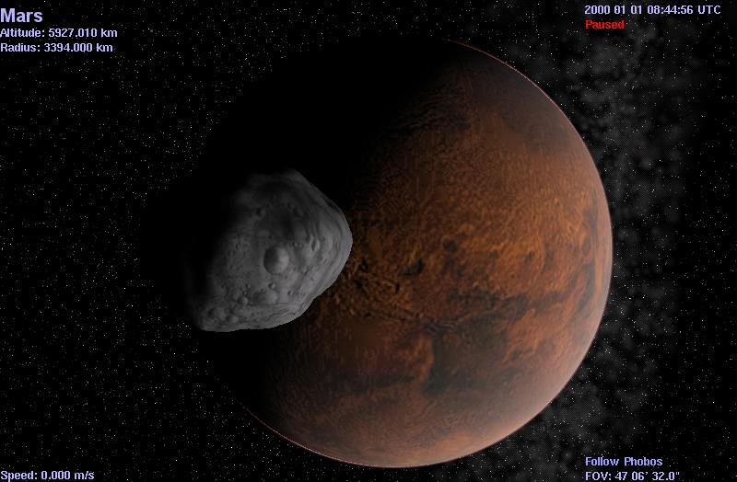

*Figuur 45 – Deze afbeelding is opgeslagen met behulp van een cel://URL.*

**NOOT: cel://URLs zijn hyperlinks. Je moet daar slechts éénmaal op klikken (dus geen dubbelklik). Sterker nog, als je tweemaal op een link klikt, zullen twee kopieën van *Celestia* tegelijk worden gestart. Daar *Celestia* veel computergeheugen gebruikt, bestaat de kans dat het draaien van twee programma’s ertoe zal leiden dat je computer gaat hangen.**

1. Om je positie in ***Celestia*** als een hyperlink op te slaan, druk je op de [**Ctrl** +**C**] of [**Ctrl** +**Ins**] toetsen (Noot: Ins is een afkorting voor de “Invoeg/*Insert*” toets). Hierdoor wordt de hyperlink opgeslagen op het clipboard van je computer. Om die link in een tekstdocument of een PowerPointpresentatie te kopiëren, plaats je de cursor op de gewenste plek in het document en klik je op de **Kopieer/*Paste*** functie in de taakbalk of druk gewoon op de [**Ctrl + V**] toetsen op je toetsenbord. Als deze actie goed is verlopen, staat de link nu in het document en verandert het van kleur met een streep eronder als je op de [**Enter**] toets drukt (dit komt omdat het programma de tekstreeks dan als een link herkent). Als je daarna met de muis op de link in het document klikt, wordt ***Celestia*** gestart.

Als het programma de tekstreeks NIET als een link herkent, dan moet de link worden gekopieerd door een “hyperlink in te voegen”. Kijk in de handleiding van je applicatiesoftware voor instructies hoe je dat doet. In sommige applicaties kun je een **cel://URL** ook aan een afbeelding koppelen. Als je in tekstverwerkers of presentatie software als Microsoft Word en Powerpoint bijvoorbeeld met de **rechter muisknop** op een afbeelding klikt, verschijnt er over het algemeen een submenu met de optie: “**Hyperlink invoegen/*Insert hyperlink***”. Als je die optie selecteert, kopieer je de **cel://URL** in het hyperlink adres. Als je daarna met de **linker muisknop** op de afbeelding klikt, wordt ***Celestia*** gestart. Om te zien hoe dat werkt, ga je terug naar de *figuur* hierboven en dit keer klik je éénmaal op de afbeelding zelf en niet op de tekst erboven. Ook nu wordt je meegenomen naar Phobos in een baan om Mars.

1. Zoals aangetoond in dit document, zijn **cel://URLs** ideaal om anderen een specifieke ontdekking of ingenomen positie in de wereld van ***Celestia*** te laten zien. Je bent bijvoorbeeld in een positie om getuige te zijn van de passage van een “Near-Earth” Asteroïde als het vlak langs de Aarde scheert, of je bent boven de Noordpool van de Zon, waarbij de optie: **Omloopbanen/*Orbits*** is geselecteerd, zodat je het hele Zonnestelsel onder je ziet ronddraaien. Door die lokaties als een **cel://URL** op te slaan en te kopiëren op het web of in een e-mail, forum of blog, kunnen ook anderen deze ***Celestia*** ervaring met je delen. In het ***Celestia*** forum vind je ook veel gebruikte **cel://URLs**.

**NOOT: Wees voorzichtig met het gebruik van cel://URLs in combinatie met addons. Als je de camera positie opslaat nabij een object dat onderdeel uit maakt van een addon die je eerder hebt geïnstalleerd, dan krijgt iemand die later op deze cel://URL klikt een onnozel uitzicht op een lege ruimte voorgeschoteld, tenzij die gebruiker dezelfde addon heeft geïnstalleerd.**

**NOOT: Als je op een cel://URL klikt, verandert *Celestia* de weergave opties overeenkomstig de instellingen van de cel://URL instructies (hetzelfde als bij scripts). Als je klaar bent met het bezoek van een lokatie of het genieten van een uitzicht welke door een cel://URL is geïnitieerd, bestaat er geen snelle herstel instructie om de oorspronkelijke weergave opties te herstellen. Je moet opnieuw naar het 3D Weergave/*Render* menu gaan om te controleren of de Weergave opties overeenstemmen met de door jouw gewenste instelling. Als alternatief kun je er echter ook voor kiezen om de door jouw gewenste instellingen van de Weergave opties in een eigen cel://URL hyperlink als een “Bladwijzer/*Bookmark*” op te nemen in het Bladwijzers/*Bookmarks* menu. Noem deze: “Reset”. Als de cel://URL van iemand anders wijzigingen doorvoert in jouw programma instellingen, ga je nadien gewoon naar het Bladwijzers/*Bookmarks* menu en selecteer de “Reset” Bladwijzer. Hierdoor zal *Celestia* jouw instellingen herstellen en je wordt teruggebracht naar de “Reset lokatie”.**

**NOOT: Als *Celestia* is geminimaliseerd in de taakbalk (de balk die zich meestal aan de onderkant van je scherm bevindt), door rechtsboven op de [-] te klikken van het programma en je klikt vervolgens op een cel://URL, dan zal het programma vreemde dingen doen. Je zult de sterren als heldere punten zien, in plaats van hun normale verschijning. Het scherm ziet er raar uit en je hebt het idee dat je totaal ergens anders bent dan waar je verwachtte te zijn. Je kunt op een eenvoudige manier controleren of het programma echt de weg kwijt is door de “FOV” waarde in de rechter onderhoek van het scherm te bekijken. Als deze een waarde van meer dan 80o aangeeft, is het programma inderdaad de weg kwijt.**

**Gelukkig is dit probleem eenvoudig te verhelpen. Maximaliseer *Celestia* en klik nogmaals op de cel://URL link. Meestal gaat het daarna goed! Je moet het *Celestia* venster NOOIT geminimaliseerd als je gebruik maakt van cel://URL links.**

**NOOT: De cel://URLs van *Celestia161* worden aangeduid als “versie 3”. Deze kunnen niet in eerdere versies van *Celestia* worden gebruikt. Echter kunnen eerdere versie 1 en versie 2 cel://URLs wel in *Celestia161* worden gebruikt.**

Multiview (Weergave / View Menu)

1. ***Celestia*** kan je ook tegelijk afbeeldingen laten zien vanuit verschillende camera posities. Deze Multiview optie kan bijvoorbeeld zeer handig zijn bij het bekijken van verschijnselen als eclipsen, waarbij je tegelijk een uitzicht wilt hebben op de Zon, de planeet of maan waarop een eclipsschaduw verschijnt, en het hemellichaam dat de eclips veroorzaakt. Een andere categorie gebeurtenissen waarbij meerdere uitzichten tegelijk zeer verhelderend kunnen werken, zijn planetaire ontmoetingen van ruimtevaartuigen.

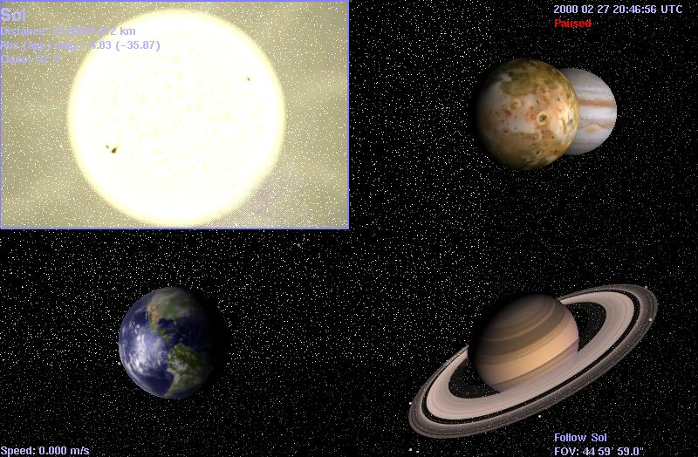

*Figuur 46*

1. Als Multiview is ingeschakeld, is één van de vensterweergaves het actieve venster. Deze wordt gekenmerkt door een dun helder oplichtend kader om het venster heen. Alle bewegingsinstructies hebben alleen betrekking op het actieve venster. Andere instructies zoals het versnellen/vertragen van de tijd of **3D weergave/*Render*** menu opties zijn algemeen en hebben effect op alle vensters. Nieuwe vensters kunnen met behulp van de [**Ctrl** +**U**] en [**Ctrl** + **R**] toetsen op het toetsenbord worden aangemaakt.

* [**Ctrl** +**U**] Horizontale deling van het actieve venster, waardoor er twee identieke uitzichten naast elkaar worden weergegeven.
* [**Ctrl** +**R**] Verticale deling van het actieve venster, waardoor er twee identieke uitzichten boven en onder elkaar worden weergegeven.

Een nieuw aangemaakt venster nog verder worden opgesplitst. Dit kun je net zo lang blijven herhalen totdat de vensters onhandig en onbruikbaar klein zijn geworden.

* [**Tab**] Wissel tussen de actieve vensters.
* [**Del**] Verwijder het actieve venster.
* [**Ctrl** +**D**] Verwijder alle vensters, met uitzondering van het actieve venster.

1. Vensters kunnen ook worden aangemaakt en verwijderd via het **Weergave/*View*** menu. Het **Weergave / *View*** menu bevat ook twee extra opties die niet beschikbaar zijn via toetsenbord invoer:

* Indien aangevinkt, plaats **Frames weergeven/*Show frames*** een dunne grijze rand om ieder venster, zodat de vensters visueel iets meer van elkaar gescheiden zijn.
* De andere optie is: **Synchroniseer tijd/*Synchronize time***. Standaard is de tijd tussen alle vensters gesynchroniseerd, maar als je deze optie niet hebt geselecteerd, kun je de actuele datum/tijd in ieder venster afzonderlijk instellen door het te activeren en via het **Tijd/*Time*** menu de datum/tijd te veranderen. Als je deze optie daarna weer selecteert, wordt de datum/tijd in alle vensters aangepast overeenkomstig de datum/tijd in het dan actieve venster.

**NOOT: De snelheid van de tijds kan NIET worden ingesteld per venster. De instructies voor het wijzigen van de snelheid van de tijd en Pauze hebben effect op ALLE uitzichtvensters.**

Console Display

**[Shift + ~], [PgUp], [PgDn]**

1. ***Celestia*** houdt een LOG bij van wat het doet als het bestanden en textures laadt. Die LOG kan op het scherm worden weergegeven, zodat ervaren gebruikers de gelegenheid hebben om te zien wat er allemaal op de achtergrond in het programma gebeurt. Het kan handig zijn bij het oplossen van problemen (zie volgend hoofdstuk).
2. Om toegang te krijgen tot de Console modus, start je ***Celestia*** en vervolgens druk je tegelijk op de [**Shift** +**~**] toetsen. Er verschijnt nu een actieve LOG display als overlay op het scherm.

* Om vooruit in de LOG te bladeren, druk je op de [**PgDn**] toets.
* Om terug in de LOG te bladeren, druk je op de [**PgUp**] toets.

Om de Console modus weer te verlaten, druk je nogmaals op de [**Shift** + **~**] toetsen.

Problemen Oplossen en Waarschuwingen (Goed Lezen)

1. **Sommige computers reageren zeer traag als *Celestia* is geopend**. Bijvoorbeeld als je naar een lokatie gaat, waarbij de weergave schokkerig in plaats van geleidelijk verloopt of zelfs volledig stil blijft staan. Doorgaans kan dit voorkomen wanneer er meer dan één object tegelijk worden weergegeven (Bijvoorbeeld wanneer de Aarde en de Maan in één venster tegelijk worden weergegeven). Soortgelijk kan het voorkomen dat een object tijdens je bezoek rare kleuren vertoont. De oorzaak van deze prestatie problemen kunnen verschillend van aard zijn:
2. **De drivers van je videokaart zijn verouderd**. Dit is een veelvoorkomende reden bij slechte prestaties, helemaal in geval van de rare kleuren. ***Celestia*** bevat hoogwaardige software. Daarom moet je de drivers van je videokaart ook actueel houden, zodat het programma correct blijft presteren. Voor het actualiseren van een video driver wordt verwezen naar de eerdere sectie op pagina 6 in dit document.
3. **Het object dat je bekijkt is mogelijk groter in omvang dan de videokaart kan verwerken**. Sommige addons bevatten textures van planeten of modellen van ruimtevaartuigen die wel 100 MB geheugen nodig hebben, alleen om te worden geladen. Als je dan twee objecten in beeld hebt (bijvoorbeeld de Aarde en de Maan), kan het zijn dat het programma zelfs nog meer videogeheugen wil gebruiken. Als je videokaart niet in staat is om die taak te vervullen, dan kan het beeld op je scherm zelfs volledig stil komen te staan.
4. Als ***Celestia*** is geminimaliseerd in de taakbalk (de balk die zich meestal aan de onderkant van je scherm bevindt), en je klikt vervolgens op een **cel://URL**, dan kan dit ertoe leiden dat het programma vreemde dingen doet. Sporadisch “raakt Celestia dan de weg kwijt”, waardoor je de sterren als heldere punten ziet, in plaats van hun normale verschijning. Het scherm ziet er raar uit en je hebt het idee dat je totaal ergens anders bent dan waar je verwachtte te zijn. Je kunt op een eenvoudige manier controleren of het programma echt de weg kwijt is door de “**FOV**” waarde in de rechter onderhoek van het scherm te bekijken. Als deze een waarde van meer dan **80º** aangeeft, is het programma inderdaad de weg kwijt. Gelukkig is dit probleem eenvoudig te verhelpen. Maximaliseer ***Celestia*** en klik nogmaals op de **cel://URL** link. Meestal gaat het daarna goed! Je moet het programma NOOIT minimaliseren als je gebruik maakt van **cel://URL** links.
5. Het kan sporadisch gebeuren dat ***Celestia*** gedurende een langere periode stil lijkt te staan. Hierbij is het zelfs mogelijk dat het scherm wit wordt. In dat geval moet je gewoon even geduld hebben, want het programma laadt dan een groot databestand en dat kan soms wel 10 – 30 seconden duren. Dit komt met name voor bij mediavideo bestanden.

Overige Beschikbare Documentatie

Hiermee sluiten we de algemene Gebruikershandleiding voor ***Celestia161*** af. Naast de eerdere verwijzing naar Wikibooks en Wikipedia op pagina 5, heeft de ***Celestia*** community nog een hoeveelheid andere werkboeken en handleidingen samengesteld, die je uitleggen wat afbeeldingbestanden zijn, hoe ***Celestia*** deze laadt en gebruikt, hoe je scripts kunt maken van reizen door de ruimte van ***Celestia*** en hoe verschillende soorten databestanden worden gebruikt om ***Celestia*** te instrueren wat het moet doen en waar het dat dan moet doen. Je kunt deze documentatie vinden onder de “***Documentation***” link op de website: <http://www.celestiamotherlode.net> en op sommige websites van mensen die hun bijdrage aan ***Celestia*** leveren (zie de lijst op pagina 5).

Met dank aan

Deze ***Gebruikershandleiding Versie 161*** is geschreven door Frank Gregorio, een vrijwilliger in het ***Celestia*** forum, afkomstig uit Manassas, VA. in de Verenigde Staten.

Revisie 3 - Copyright © september 2017 - Frank Gregorio.

Vertaald in het Nederlands en voorzien van extra informatie door: Marco Klunder.

**Celestia Gebruikershandleiding**:

* Revisie 141: maart 2008;
* Revisie 151: december 2008;
* Revisie 160: maart 2010;
* Revisie 161-1: april 2012;
* Revisie 161-3: maart 2019 + kleine aanpassingen in januari 2020.

Contact: [marco.klunder@xs4all.nl](mailto:marco.klunder@xs4all.nl).

***Celestia*** – Copyright © 2000, 2012 - Chris Laurel courtesy van:

Ontwerpers: Chris Laurel

Clint Weisbrod

Fridger Schrempp

Bob Ippolito

Christophe Teyssier

Dan Ramsey

Grant Hutchison

Pat Suwalski

Toti

Vincent Giangiulio

Speciale dank aan Marco Klunder voor debugging en correcties.

Het is toegestaan dit document te kopiëren en te distribueren volgens de voorwaarden van de GNU Vrije Documentatie Licentie, Versie 2.0 of iedere later gepubliceerde versie door de Vrije Stichting van de Software; zonder onveranderlijke secties, zonder voorkant teksten, en zonder achterkant teksten.

Neem a.u.b. contact op met de auteur van dit document en de ***Celestia Educatie Activiteiten***, als je de originele of gemodificeerde bestanden wilt gebruiken voor commerciële doeleinden. Contact: [fsgregs@comcast.net](mailto:fsgregs@comcast.net)

Neem a.u.b. contact op met de auteur van de Nederlandse versie van dit bestand en de ***Celestia Educatie Activiteiten***, als je deze Nederlandse bestanden wilt gebruiken voor commerciële doeleinden.Contact: [marco.klunder@xs4all.nl](mailto:marco.klunder@xs4all.nl)

Samenvatting: Celestia Toetsenbord en Muis Besturing

NASA heeft een handig grafisch toetsenoverzicht (*Engelstalig*) gemaakt, zoals hieronder weergegeven.

Je kunt deze pagina uitprinten of de afbeelding selecteren en vergroten, zodat je het kunt printen op de door jou gewenste grootte.

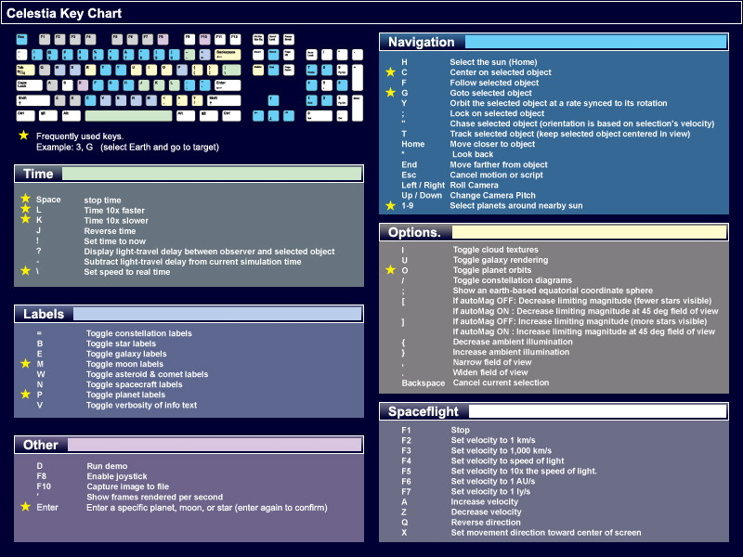

(Je kunt ook de volgende drie pagina’s uitprinten als een handige samenvatting van de toetsenbord invoer)

Deze samenvatting van ***Celestia*** besturingmogelijkheden kan ook vanuit het programma zelf worden benaderd.  
Ga hiervoor met de muis naar het **Help** menu en klik op “**Toetsencombinaties/*Controls***).

**Celestia Toetsenbord invoermogelijkheden**

**Muis Functies:**

**Klik met linker muisknop op object:** Selecteer het object**Rechts‑klikken‑slepen:** Draai in een willekeurige richting om het object

**Links‑klikken‑slepen:** Verplaats de weergave in een willekeurige richting

**Draaien aan het muiswiel:** Pas de afstand naar het geselecteerde object aan

**Rechts + links slepen:** Pas de afstand naar het geselecteerde object aan

**Ctrl + links slepen:** pas de afstand naar het geselecteerde object aan

**Shift + links slepen:** Verander het Zichtbare veld (FOV) (bijv. => telescopisch uitzicht)**Klik met muiswiel (middelste knop):** Schakel het Zichtbare veld (FOV) tussen 45 graden en de vorige FOV waarde

(bijv. => telescopisch uitzicht)**Dubbelklik met linker muisknop:** Centreer de selectie in het midden op je scherm**Klik met rechter muisknop:** Toon een context/selectie menu

**Label Functies - Toetsenbord**:

**P** Schakelaar (aan- of uitzetten) voor Planeet labels

**Shift + P** Schakelaar voor Dwerg Planeet labels

**M** Schakelaar voor Maan labels

**Shift + M** Schakelaar voor Kleine Maan labels

**E** Schakelaar voor Sterrenstelsel en Nebula labels

**Shift + E** Schakelaar voor Bolvormige sterrenhopen en Open sterrenhoop

**B** Schakelaar voor Ster labels

**W** Schakelaar voor Asteroïden labels

**Shift + W** Schakelaar voor Kometen labels

**N** Schakelaar voor Ruimtevaartuig labels

**=** Schakelaar voor Sterrenbeelden labels

**Shift + &** Schakelaar voor Lokatie labels

**Ctrl + K** Schakelaar voor Markeringen

**Ctrl + P** Plaats een Markering

**V** Schakelaar voor de hoeveelheid informatietekst in de hoeken van het scherm

**3D weergave/*Render* Functies - Toetsenbord**:

**U** Schakelaar voor weergave Sterrenstelsels

**O** Schakelaar voor weergave planeetbanen

**I** Schakelaar voor weergave wolken

**;**  Schakelaar voor weergave Hemelraster (op Aarde gebaseerd equatoriaal coördinatenraster)

**/** Schakelaar voor weergave Sterrenbeelden

**Ctrl + A** Schakelaar voor weergave atmosferen**Ctrl + B** Schakelaar voor weergave Sterrenbeeld grenzen

**Ctrl + E** Schakelaar voor weergave eclipsschaduwen**Ctrl + L**  Schakelaar voor weergave verlichting aan de nachtzijde**Ctrl + S**  Schakelaar voor weergave sterren als Punten, Geschaalde schijven of Vage punten

**Ctrl + T** Schakelaar voor weergave komeetstaarten**Ctrl + V** Doorloop de mogelijke opties voor “Vertex shading” van je grafische kaart **Ctrl + X** Schakelaar voor de antialias vereffeningtechniek bij het weergeven van lijnen

**Ctrl + Y**  Schakelaar voor Auto schijnbare helderheid = AutoMag = automatisch aanpassen zichtbaarheid sterren i.r.t. FOV

**Shift + ^** Schakelaar voor weergave Nebula

**[** Als AutoMag UIT: Verlaag de schijnbare helderheid (minder sterren zichtbaar) Als AutoMag AAN: Verlaag de schijnbare helderheid bij 45 graden FOV

**]**  Als AutoMag UIT: Verhoog de schijnbare helderheid (meer sterren zichtbaar) Als AutoMag AAN: Verhoog de schijnbare helderheid bij 45 graden FOV

**Shift** + **{** Verlaag Omgevingslicht

**Shift + }** Verhoog Omgevingslicht

**Shift + (** Verlaag helderheid Sterrenstelsels

**Shift + )** Verhoog helderheid Sterrenstelsels

**Shift + %** Schakelaar voor accentueren Ster Kleur

**Shift** en **+** Schakelaar voor “Limit of Knowledge” textures (Onbekende gebieden hemelobjecten NIET weergegeven)**Alt + Enter** Schakelaar voor Volledige scherm display modus

**Esc** Escape toets = Beëindig opdrachten, beëindig script, beëindig beweging- of vastzet opdrachten

**Navigatie Functies - Toetsenbord**:

**H** Selecteer de Zon (*Home* = Thuis)**C** Centreer een geselecteerd object**Shift +** **C** Centreer een geselecteerd object door om het referentie object te draaien**G** Ga naar geselecteerd object

**Ctrl + G** Ga naar het oppervlak van het geselecteerde object**Ctrl + F** Alt-Azimut modus**F** Achtervolg het geselecteerde object**Enter** Selecteer een ster of planeet door z’n naam in te typen. Daarna weer op **Enter** drukken**Y** Draai in een baan om het geselecteerde object, gesynchroniseerde t.o.v. de rotatie van het object**.** Vergroot Zichtbare veld (FOV)

**,** Verklein Zichtbare veld (FOV)

**Shift + :** Zet het geselecteerde object vast. Selecteer een 2e object en druk de toetsen nogmaals in om beiden te koppelen.

**Shift +** **"** Jaag het geselecteerde object op (oriëntatie is gebaseerd op de snelheid van de selectie)**T** Volg het geselecteerde object (hou het geselecteerde object in het midden van het beeld)**Home** Ga dichter naar het geselecteerde object toe**End** Verwijder verder van het geselecteerde object vandaan

**🡩 Pijltjestoets** Je uitzicht helt naar beneden (overeenkomstig **# 8** op numeriek toetsenbord)

**🡫 Pijltjestoets** Je uitzicht helt naar boven (overeenkomstig **# 2** op numeriek toetsenbord)

**🡨 Pijltjestoets** Je uitzicht rolt tegen de klok in (overeenkomstig **# 7** op numeriek toetsenbord)

**🡪 Pijltjestoets** Je uitzicht rolt met de klok mee (overeenkomstig **# 9** op numeriek toetsenbord)

**# 4 numerieke toets** Op numeriek toetsenbord – Je uitzicht draait (giert) naar links

**# 6 numerieke toets** Op numeriek toetsenbord – Je uitzicht draait (giert) naar rechts

**# 5 numerieke toets** Op numeriek toetsenbord – stopt hellen, rollen en gieren

**Shift + pijltjestoetsen** Draai automatisch in een baan om het geselecteerde object

**Shift + \*** Schakelaar tussen vooruit en achteruit kijken**1-9** Selecteer planeten in de buurt van de dichtst bijstaande Zon/Ster op geassocieerd nummer

**Esc** Beëindig het vastzetten van een object, beëindig een opdracht of script actie

**Backspace** Beëindig de huidige selectie van een object

**Tijd Functies - Toetsenbord**:

**Spatiebalk** Stop of pauseer de tijd (indien gepauzeerd, laat de tijd weer lopen)

**L** Laat de tijd 10x sneller lopen (herhalen voor sneller tijdsverloop)

**Shift + L** Laat de tijd 2x sneller lopen (herhalen voor sneller tijdsverloop)

**K** Laat de tijd 10x langzamer lopen (herhalen voor langzamer tijdsverloop)

**Shift + K** Laat de tijd 2x langzamer lopen (herhalen voor langzamer tijdsverloop)

**J** Schakelaar voor het achteruit of vooruit laten lopen van de tijd

**\** Laat de tijd weer normaal verlopen

**Shift + !** Stel de actuele datum/tijd in

**Shift + ?** Toon Lichtsnelheid reizen vertraging tussen observatiepunt en het geselecteerde object**-** Schakelaar voor het corrigeren van de huidige simulatie tijd i.v.m. de Lichtsnelheid reizen vertraging

**Joystick Functies – specifiek (Noot: joystick knoppen kunnen verschillende functies hebben – experimenteer ermee)**:

**F8** Schakelaar voor het aan- en uitschakelen van de joystick functie

**X as** Draaien (gieren)

**Y as** Hellen

**L trigger** Rol linksom (knop C voor “Microsoft Sidewinder Pro”)

**R trigger** Rol rechtsom (knop D voor “Microsoft Sidewinder Pro”)

**Knop 1** Langzamer (vuurknop voor “Microsoft Sidewinder Pro”)

**Knop 2** Sneller (duimknop voor “Microsoft Sidewinder Pro”)

**Multiview Functies (Meerdere uitzichtvensters) - Toetsenbord:**

**Ctrl + R** Verticale deling van het actieve uitzichtvenster**Ctrl + U** Horizontale deling van het actieve uitzichtvenster

**Tab** Circuleer het actieve uitzichtvenster**Del** Verwijder het actieve uitzichtvenster

**Ctrl + D** Verwijder alle uitzichtvensters, behalve het actieve uitzichtvenster

**Ruimteschip besturing - Toetsenbord:**

**A** Snelheid toenemen**Z** Snelheid afnemen **Q** Verplaats in tegengestelde richting**X** Vergrendel/ontgrendel de richting van bewegen met het midden van het scherm

**S** of **F1** Stop

**F2** Stel de snelheid in op: 1 km/s

**F3** Stel de snelheid in op: 1000 km/s**F4** Stel de snelheid in op: de lichtsnelheid (1 c = 299.792,46 km/s)

**F5** Stel de snelheid in op: 10x de lichtsnelheid (10 c)

**F6** Stel de snelheid in op: 1 Astronomische Eenheid per seconde (1 AU/s)**F7** Stel de snelheid in op: 1 Lichtjaar per seconde (1 ly/s)

**Andere besturingsfuncties - Toetsenbord:**

**D** Draai het demo script**F10** Opslaan afbeelding naar bestand**F11 en F12** Start en Stop Opslaan Film

**Ctrl + Ins** of **Ctrl + C** Kopieer de lokatie URL naar het clipboard (Windows)

**`** Weergave frames per seconde (FPS) – handig bij meten Celestia reactietijden

**~ 🡪 Shift + ~ of**

**Shift + ~ + Spatiebalk** Schakelaar voor Console Display (laat teksten zien over wat er op de achtergrond in programma plaatsvindt)

**PgUp** Verplaats een paar lijnen naar boven in het Console Display

**PgDn** Verplaats een paar lijnen naar beneden in het Console Display

**Ctrl + W** Schakelaar voor draadmodel modus (weergave van objecten in draadmodellen)

**F9** Schakelaar voor Overlay texture